Universidad Autónoma del Estado de México




Facultad de Química

Estudio de las propiedades fotoluminiscentes de un nanocomposito MnOx/C obtenido mediante la técnica de ablación láser de sólidos en líquidos

TESIS

QUE PARA OBTENER EL GRADO DE:

Maestro en Ciencia de Materiales

PRESENTA:

Fis. Noé Enríquez Sánchez

DIRIGIDA POR:
Dr. Marco Antonio Camacho López
Dr. Alfredo Rafael Vilchis Nestor
Dr. Miguel Ángel Camacho López

Toluca, Estado de México Septiembre de 2020

Índice general

Resumen 3
- Introducción 5
  - El cáncer 5
  - Ablación láser en líquidos 12
  - Manganeso y óxidos de manganeso 16
  - Carbono y nanoestructuras de carbono 18
  - Nanocompositos y materiales multifuncionales 21
  - Hipótesis y Objetivos 22
    - Hipótesis 22
    - Objetivo general 22
    - Objetivos específicos 23
- Fundamentos de las Técnicas de Caracterización 24
  - Espectroscopía UV-vis 24
  - Espectroscopía de Fluorescencia 30
  - Espectroscopía Raman 35
  - Difracción de Rayos X 40
  - Microscopia Electrónica de Trasmisión 45
- Desarrollo Experimental 50
  - Síntesis de nanopartículas de óxidos de manganeso 50
  - Síntesis del nanocomposito MnOx/C 52
- Resultados y Discusión 56
  - Nanopartículas de óxidos de manganeso 56
    - Espectroscopía UV-vis 56
    - Espectroscopía Raman 57
    - Difracción de Rayos X 59
1

    - Espectroscopía de fluorescencia 65
Índice general |  |  |  |  |  |  |  |  |  |  |  |  |  |  |  |  |  |  | 2
4.1.4. Espectroscopía FTIR . . . . . . . . . . . . . | . | . | . | . | . | . | . | . | . | . | . | . | . | . | . | . | . | . | 61
4.1.5. Microscopia Electrónica de Transmisión . . . | . | . | . | . | . | . | . | . | . | . | . | . | . | . | . | . | . | . | 62
4.2. Nanocomposito MnOx/C . . . . . . . . . . . . . . | . | . | . | . | . | . | . | . | . | . | . | . | . | . | . | . | . | . | 64
4.2.1. Caracterización de la borra de café calcinada | . | . | . | . | . | . | . | . | . | . | . | . | . | . | . | . | . | . | 64

    - Espectroscopía Raman 68
    - Microscopia Electrónica de Trasmisión 70
- Conclusiones 73
Perspectivas 75
Anexos 76
- Envejecimiento del nanocomposito MnOx/C 76
- Carbón fragmentado 79
Bibliografía 80

Resumen

El objetivo de este trabajo es el estudio de las propiedades fotoluminiscentes de un nanocomposito MnOx/C sintetizado mediante procedimientos de química verde empleando las técnicas de fragmentación y ablación láser en líquidos.

La ablación láser de sólidos en líquidos ha adquirido una gran importancia debido a su costo relativamente bajo, permite obtener materiales en un tiempo corto de síntesis, además de poder generar gran cantidad de nanomateriales con una variación mínima de alguno de los parámetros utilizados durante la síntesis, asimismo la obtención de nanopartículas inorgánicas con recubrimientos orgánicos se puede obtener en un solo paso. Otra alternativa es el procesamiento de partículas en líquidos por láser pulsado, donde las partículas se fragmentan dando como resultado un tamaño de partícula reducido.

Debido a los pocos trabajos y parámetros heterogéneos en cuanto a la síntesis de nanopartículas de óxido de manganeso, el primer paso fue establecer las condiciones necesarias en las que se podrían obtener las distintas fases del óxido de manganeso, en especial la fase Mn3O4 que es de mucho interés debido a sus propiedades magnéticas. Para ello se efectuaron una serie de experimentos variando el tiempo de ablación, encontrado que para tiempos de 15 a 35 minutos es posible obtener una única fase del óxido de manganeso, la fase Hausmanita (Mn3O4).

Una vez establecidas las condiciones para la obtención de la fase que nos interesa, se procedió a efectuar la síntesis del nanocomposito, cambiando el medio líquido utilizado anteriormente (agua desionizada) por una suspensión coloidal de carbón fragmentado, posteriormente se evaluaron sus propiedades fotoluminiscentes, y se caracterizó mediante espectroscopía Raman para determinar la fase cristalina de las nanopartículas y microscopia electrónica de transmisión para determinar su morfología.

Tener un material que nos ofrezca propiedades fotoluminiscentes y al mismo tiempo propiedades magnéticas, como lo es un material a base de nanoestructuras de carbono y nanopartículas de óxido

3

4

de manganeso, permitiría aprovechar estas propiedades en aplicaciones biomédicas, por ejemplo en terapia fotodinámica e hipertermia, aprovechando la estabilidad y biocompatibilidad con la que cuenta el carbono así como sus propiedades fotoluminiscentes, en combinación con las propiedades magnéticas de los óxidos de manganeso.

Capítulo 1
Introducción

El cáncer
El término cáncer engloba a un grupo de más de 100 diferentes tipos de la enfermedad que tiene como característica principal el rápido y desordenado crecimiento de células anormales, es considerado la principal causa de muerte a nivel mundial y en el año 2015 la Organización Mundial de la Salud (OMS) estimó que provocó 8.8 millones de defunciones, identificándose cinco tipos responsables del mayor número de fallecimientos: pulmonar, hepático, colorrectal, gástrico y de mama [1].

Los tratamientos más comunes para curar el cáncer incluyen cirugía, quimioterapia y radioterapia, sin embargo, estos presentan una serie de desventajas, efectos secundarios, como el daño a células y tejidos sanos o el uso de dosis elevadas de fármaco. La quimioterapia se basa en el uso de fármacos para destruir las células cancerígenas, evitando que estas crezcan y se dividan en más células, no obstante los fármacos utilizados pueden afectar células sanas debido al esparcimiento del medicamento por todo el cuerpo, lo que provoca dosis elevadas y tiempos largos de tratamiento. En el caso de la radioterapia el tratamiento se lleva a nivel de órganos y tejidos, no a niveles celulares, por lo que es importante delimitar el volumen de la región afectada a tratar para evitar la exposición a la radiación de tejidos sanos circundantes.

Para matar y controlar los tumores a nivel celular, es necesario el uso de marcadores capaces de identificar y unirse selectivamente a las células cancerosas permitiendo un tratamiento más localizado, reduciendo de esta forma los efectos secundarios dañinos inducidos en células y tejidos sanos.

Hoy en día las nanopartículas han adquirido gran interés por su potencial aplicación en biomedicina, en el diagnóstico y tratamiento del cáncer, transporte de fármacos y obtención de imágenes por resonancia magnética. El uso de nanopartículas para el tratamiento del cáncer ha

5

adquirido gran relevancia debido a sus propiedades físicas, químicas y biológicas únicas relacionadas con su tamaño, ya que cuando los materiales reducen su tamaño a escalas nanométricas estos exhiben propiedades diferentes y en muchos casos mejores a las que tenían a gran escala. Los tratamientos contra el cáncer a base de nanopartículas ofrecen mayores ventajas que los tratamientos convencionales antes mencionados como dosis menores y una reducción de los efectos secundarios al ser tratamientos localizados, es decir, atacan exclusivamente las células cancerosas dejando las células sanas intactas. Consideremos dos casos en los que se ha implementado el uso de nanomateriales en medicina, el caso de la terapia fotodinámica y de la termoterapia o hipertermia donde se aprovechan las propiedades luminiscentes y magnéticas de los nanomateriales.

La terapia fotodinámica (PDT, por sus siglas en inglés) se basa en el uso de fotosensibilizadores (PS, por sus siglas en ingles), que son moléculas derivadas de las porfirinas y que al ser excitadas por fotones en la región del ultravioleta visible, generan especies reactivas de oxígeno (ROS, por sus siglas en inglés) usualmente en forma de oxígeno monoatómico (Figura 1.1).

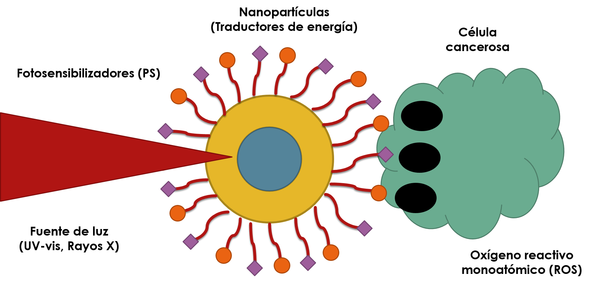

Figura 1.1: Diagrama donde se muestra de manera general los procesos que ocurren durante la terapia fotodinámica. Los fotosensibilizadores son excitados por radiación electromagnética ultravioleta visible, generando las especies reactivas de oxígeno, estas especies reactivas oxidan proteínas, lípidos y ADN causando daños que conducen a la muerte de las células.

La mayoría de las porfirinas, que son la base de los PS, tienen un espectro característico en el ultravioleta visible, el espectro consiente en una estrecha e intensa banda de absorción alrededor de 400 nm conocida como Banda de Soret o Banda B, desafortunadamente esta banda no es útil para PDT ya que la luz azul no penetra muy profundamente en el tejido [2], seguida de cuatro

longitudes de onda más largas (450-700 nm), que son absorciones más débiles conocidas como Bandas Q (Figura 1.2).

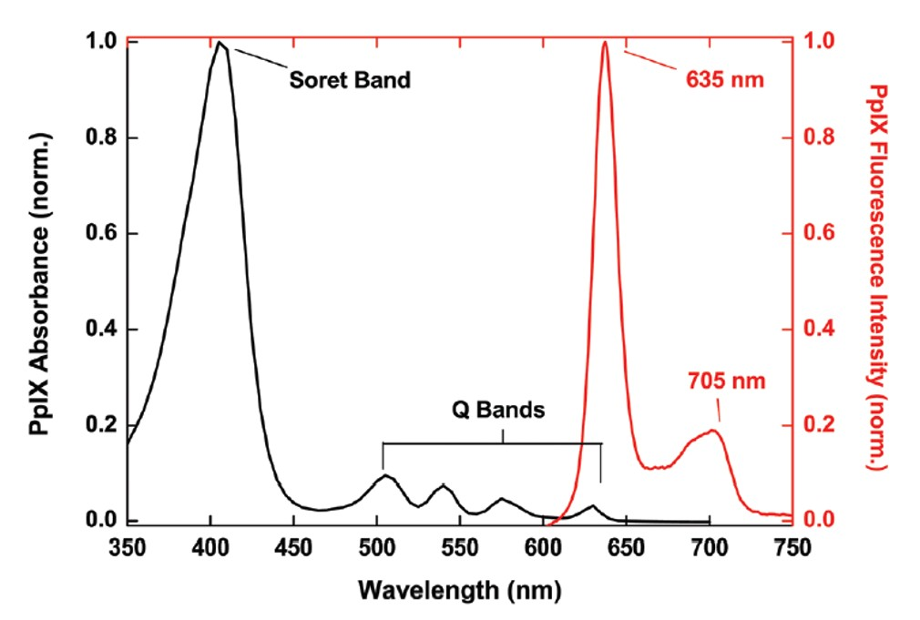

Figura 1.2: Espectros de absorción y fluorescencia de la protoporfirina IX (PpIX) [2].

Dentro de las células cancerosas los ROS oxidan proteínas, lípidos y ADN causando daños que conducen a la muerte de las células por necrosis o apoptosis. Sin embargo, debido a la absorción o esparcimiento de los fotones de la luz ultravioleta visible por biomoleculas presentes en los tejidos del cuerpo, la luz utilizada en PDT logra poca penetración en el tejido, los Rayos X son una buena alternativa para utilizarse como fuente de excitación en la PDT, ya que tienen mayor poder de penetración en todos los tejidos, no obstante los PS absorben débilmente los fotones de Rayos X por lo que es necesario un sistema que convierta los Rayos X en fotones que puedan activar los PS. Cierto tipo de nanopartículas son utilizadas como traductores de energía capaces de convertir los fotones de Rayos X en fotones en la región del ultravioleta visible, pudiendo de esta manera activar los PS.

El mecanismo de la PDT se basa en tres fases: excitación de las moléculas de fármaco o PS, la generación de oxígeno monoatómico y la muerte celular. En la primera fase luz con una cierta longitud de onda, típicamente visible o cerca del infrarrojo, excita los PS, la luz es usualmente seleccionada para coincidir con la máxima longitud de onda de absorción de las moléculas de fármaco. Las moléculas de fármaco absorben esta energía y se trasforman a un estado excitado, posteriormente caen a su estado base acompañado de una emisión de fluorescencia, seguido de esto por la transferencia de esta energía a las moléculas de oxígeno generando ROS que interacciona con las células de cáncer provocando su muerte. Los diferentes tipos de PS utilizados clínicamente

son eficaces generadores de oxígeno monoatómico y tiene un marcado pico de absorción en el rango de longitudes de onda de 630-740 nm [3] que corresponde a una parte del espectro visible.

Recientemente se han sintetizado nanopartículas de granate de itrio y aluminio dopado con praseodimio por medio del método sol-gel, funcionalizadas con mesoporos de sílice y modificadas con ácido fólico y protoporfirinas IX como PS, los resultados muestran que estas nanopartículas emiten en las regiones del azul, y presentan una gran eficiencia en la producción de ROS [4], elemento relevante en los procesos de la PDT.

Por medio de ablación láser de sólidos en líquido se han sintetizado nanopartículas utilizando un blanco de grafito y acetona como medio líquido obteniendo puntos cuánticos que muestran una emisión en un color verde-azul cuando son iluminados con una lámpara ultravioleta [5], empleando la misma técnica pero con un blanco de cobre y acetona como medio líquido se han obtenido nanopartículas core-shell (núcleo-cubierta) Cu@C que tiene una emisión similar a las anteriores cuando son iluminadas con luz ultravioleta [6], en ambos casos dentro del rango del ultravioleta visible, más específicamente dentro del rango del azul, lo cual las hace buenas candidatas a utilizarse para excitar PS (Figura 1.3).

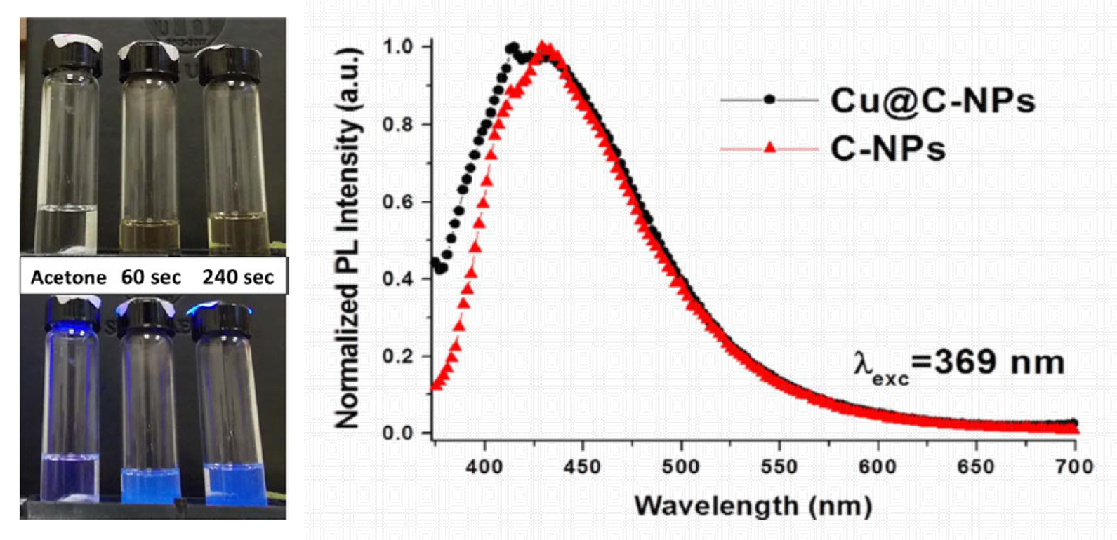

Figura 1.3: Emisión fotoluminiscente de nanopartículas de Cu@C bajo luz blanca (Izquierda-Arriba) y luz UV (Izquierda-Abajo). Espectro de emisión fotoluminiscente de nanopartículas de Cu@C y C en acetona bajo 120 s de ablación láser excitadas con una longitud de onda de 369 nm (Derecha) [6].

Mientras que en la termoterapia o hipertermia el tejido corporal a tratar se expone a altas temperaturas para dañar y destruir las células cancerosas. Dependiendo del método de hipertermia se pueden usar diferentes fuentes de energía para aplicar calor, por ejemplo

microondas, radiofrecuencia y ultrasonido, aunque son capaces de aumentar la temperatura hasta la muerte celular puede provocar efectos secundarios dañinos como falta de selectividad afectando tejidos sanos circundantes. Se pueden utilizar nanopartículas metálicas excitando sus plasmones superficiales o nanopartículas magnéticas las cuales al aplicarles un campo magnético son capaces de generar calor transformando la energía luminiscente o magnética en calor. Como resultado se incrementa la temperatura en regiones bien definidas del cuerpo humano. Podría ser en células cancerosas de manera que por hipertermia se logre muerte celular (Figura 1.4).

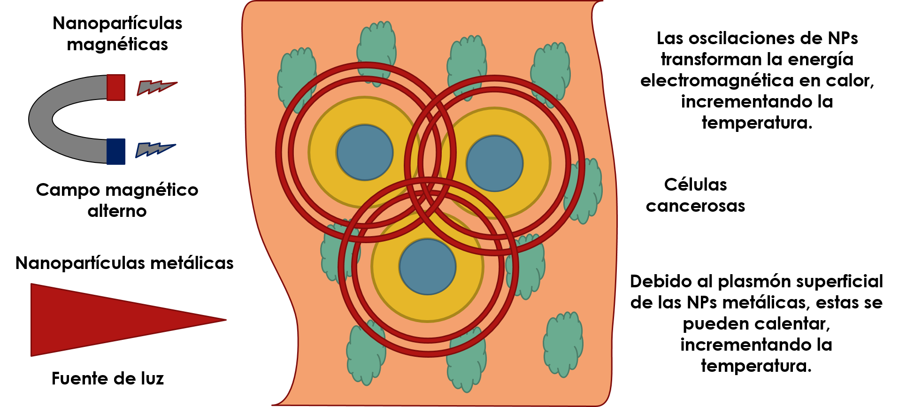

Figura 1.4: Representación esquemática del mecanismo empleado en hipertermia. En la hipertermia magnética, las nanopartículas se acumulan en las células cancerosas, las nanopartículas magnéticas cuando son expuestas a un campo magnético alterno se alinean con al campo aplicado absorbiendo la energía, la oscilación de las nanopartículas transforman la energía electromagnética en calor, incrementando la temperatura en estas regiones.

La activación de nanopartículas magnéticas como nanocalentadores puede controlarse aplicando o eliminando un campo magnético oscilante, la selectividad se logra debido a la mayor sensibilidad de las células cancerosas a los aumentos de temperatura por encima de los 42 °C (entre 43 y 46 °C) [7, 8] que destruyen los procesos enzimáticos naturales que mantienen a las células vivas permitiendo su eliminación.

La energía magnética suministrada por el campo magnético alterno externo se convierte en calor dentro de las nanopartículas magnéticas, el cual se consume en el medio circundante. La temperatura alcanzable en el tejido que contiene partículas se determina por el equilibrio entre la generación de calor en las partículas y el consumo del calor dentro del tejido.

Varios factores influyen en la eficiencia del calentamiento, como la amplitud y la frecuencia del campo magnético alterno externo, la anisotropía magnética, la magnetización, las interacciones entre partículas, así como el tamaño y la distribución de tamaños de las nanopartículas magnéticas. Las propiedades magnéticas de estas nanopartículas están dominadas por dos características principales; efectos de tamaño finito (estructuras de dominio único, dominio múltiple y confinamiento cuántico) y efectos de superficie, que resulta de la ruptura de la simetría de la estructura cristalina en la superficie de la partícula, oxidación, enlaces libres, entre otros [8].

Cuando se utilizan nanopartículas magnéticas como fuente de calor para la hipertermia, es de sumo interés saber si las partículas están libres para moverse en el líquido intersticial o si están fijadas al tejido tumoral. El estado de inmovilización determina qué mecanismo de relajación de las partículas administradas se produce, lo que a su vez determina la potencia de calefacción específica alcanzable de las partículas dentro del cuerpo. Se consideran dos mecanismos de pérdida de calor, el primero de ellos se debe a la relajación de Neél, en la cual el momento magnético gira con respecto al cristal, y el segundo es la relajación Browniana, donde la nanopartícula y el momento magnético giran juntos, asumiendo que las partículas son capaces de mostrar rotación Browniana dentro del tumor [9, 10].

Para aplicaciones médicas es preferible que el tamaño de las nanopartículas este típicamente alrededor de 10-50 nm [8]. En este rango de tamaños, generalmente una nanopartícula se convierte en un dominio magnético único y muestra un comportamiento superparamagnético cuando la temperatura está por encima de cierto valor llamado temperatura de bloqueo. En el estado superparamagnético la magnetización cae a cero cuando el campo magnético aplicado es removido (una remanencia magnética igual a cero), además de una coercitividad igual a cero.

Para poder aplicar nanopartículas magnéticas en hipertermia, estas deben cumplir dos condiciones principales, tener una gran potencia de calentamiento y una buena estabilidad. Cuando las nanopartículas presentan un comportamiento superparamagnético no existe un campo magnetostático neto y las nanopartículas no interactúan entre sí (la aglomeración debida a interacciones magnéticas no se produce), además, la saturación magnética debe ser tan alta como sea posible para poder garantizar la eficiencia de calentamiento de las nanopartículas bajo el campo magnético oscilante [10]. Esto está estrechamente relacionado con el tamaño y distribución de las nanopartículas.

Las propiedades superparamagnéticas de las nanopartículas magnéticas dependen de su tamaño. Un aumento en el tamaño de las nanopartículas dará lugar a un valor más alto de saturación magnética y un mejor rendimiento para aplicaciones de hipertermia, sin embargo

cuando el tamaño de las nanopartículas está por debajo de un tamaño crítico estas se convierten en ferromagnéticas (límite superparamagnético), y comienzan a interactuar, dando lugar al fenómeno de agregación, el cual es un comportamiento indeseado para aplicaciones biomédicas debido a la formación de coágulos en el sistema circulatorio.

Hay cinco factores principales que determinan las propiedades magnéticas de las nanopartículas, estos son, las propiedades geométricas de las nanopartículas; interacciones magnéticas que ocurren dentro de la nanopartícula (interacciones intrapartícula); interacciones magnéticas partícula-partícula (interacciones interpartícula); interacciones magnéticas que ocurren entre las nanopartículas y el material de la matriz (o el medio en el que se encuentren); e interacciones partícula-campo magnético aplicado [8].

Nanopartículas core-shell con una alta capacidad de transferencia de energía térmica y una eficiencia superior a los fármacos anticáncer utilizados comúnmente han sido estudiadas en ratones, estas nanopartículas magnéticas core-shell de CoFe2O4@MnFe2O4 muestran una alta eficacia en tratamiento de tumores por hipertermia superior al Feridex fármaco de nanopartículas de óxido de hierro y de Duxorubicina fármaco utilizado comúnmente en quimioterapia (Figura 1.5), con una dosis menor muestran una eliminación casi completa de los tumores estudiados [11].

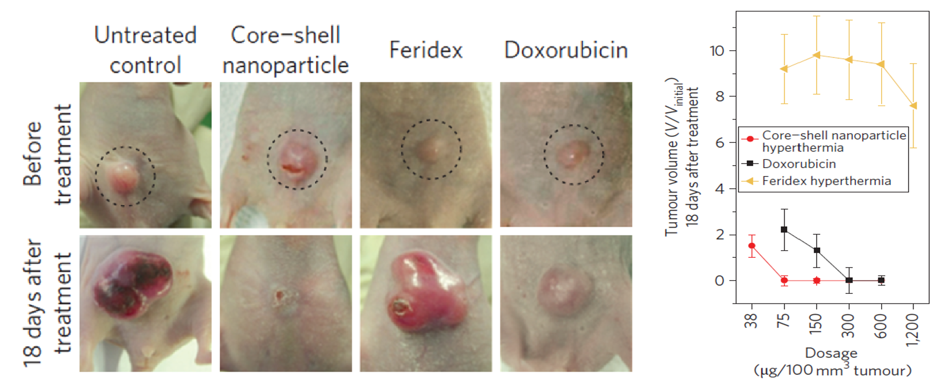

Figura 1.5: Comparación entre los tamaños de tumor en ratones después de 18 días de tratamiento utilizando nanopartículas magnéticas, Feridex y Doxorubicin, se agrega también el tumor sin tratamiento (Izquierda). Análisis de las dosis utilizadas en los diferentes tratamientos y la variación del volumen del tumor (Derecha) [11].

Ablación láser en líquidos
En la actualidad existen diferentes métodos para la obtención de materiales de tamaño nanométrico como oxidación térmica, método sol-gel, síntesis solvotermal, entre muchas otras [12, 13]. Sin embargo recientemente la técnica de ablación láser de sólidos en líquidos (LASL, por sus siglas en inglés) ha adquirido una gran importancia debido a su costo relativamente bajo, considerada como una técnica verde al no generar subproductos y al no utilizar productos químicos extra, además de poder generar gran cantidad de nanomateriales con una variación mínima de alguno de los parámetros utilizados durante la síntesis, lo que se traduce en la modificación de tamaños y morfologías, además de la concentración del material (cantidad de material ablacionado en el medio líquido) de los productos finales.

Se considera como un método fisicoquímico combinado top-down (objetivos sólidos macroscópicos) y bottom-up (plasma, átomos y grupos formados inicialmente) con procesos iniciales regidos por la física de plasma láser y de cavitación [14].

Es una técnica rápida ya que permite obtener materiales en un tiempo corto de síntesis en comparación con los tiempos largos de algunas técnicas químicas, asimismo la obtención de nanopartículas inorgánicas con recubrimientos orgánicos se puede obtener en un solo paso. Entre las principales desventajas de esta técnica se encuentra la producción a baja escala y el control en la distribución de tamaños es menor comparada con algunos otros métodos, en especial los químicos.

La técnica de LASL consiste en colocar un blanco sólido en un medio líquido e irradiarlo durante cierto periodo de tiempo con un láser pulsado de determinada longitud de onda (Figura 1.6). Los parámetros de la síntesis por medio de ablación láser se pueden clasificar en parámetros del láser (longitud de onda, duración y energía por pulso, frecuencia de repetición y área del spot) y parámetros del material (material en bulto, disolventes, presión y temperatura del sistema) [15]. Además dentro de los parámetros del material en bulto podemos considerar su pureza y su composición química, ya que es posible ocupar blancos metálicos, de óxidos, aleaciones, entre otros más.

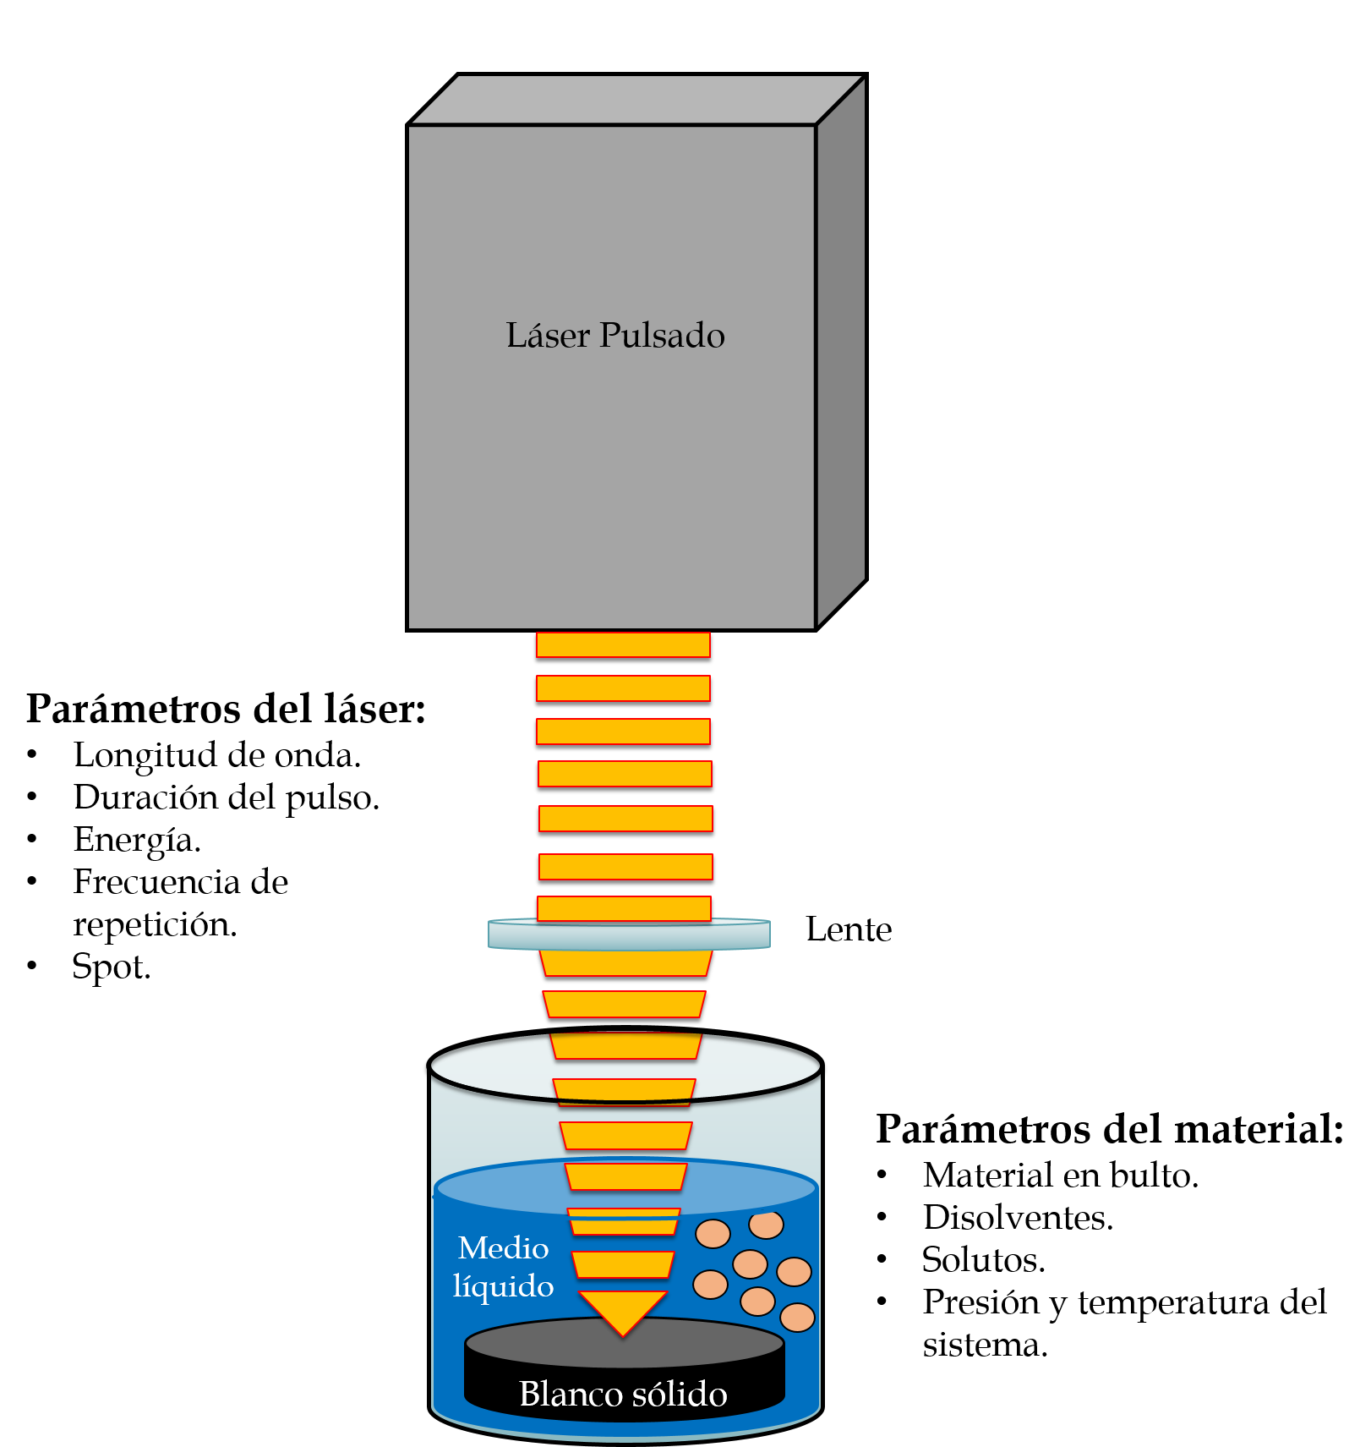

Figura 1.6: Diagrama experimental empleado en la fabricación de materiales mediante la técnica de ablación láser de sólidos en líquidos. Basado en [15].

En un primer paso el pulso láser pasa a través de una capa de líquido antes de llegar al objetivo (blanco), la energía del pulso láser debe ser entregada sólo al objetivo y no al medio líquido, el medio líquido debe ser transparente a la longitud de onda del láser, para evitar la absorción de este, la descomposición del medio líquido debe evitarse también. En algunos casos el medio líquido puede absorber o dispersar la luz del láser debido a la presencia de solutos y a la formación de nanopartículas, reduciendo la energía que es transferida al objetivo. Posteriormente la energía del láser es trasferida al blanco aumentando su temperatura y provocando la evaporación del material, generando una pluma de plasma en la superficie del objetivo, este plasma está compuesto de especies atómicas ionizadas que se originan del material objetivo, condensándose posteriormente en el medio líquido en forma de nanopartículas (Figura 1.7).

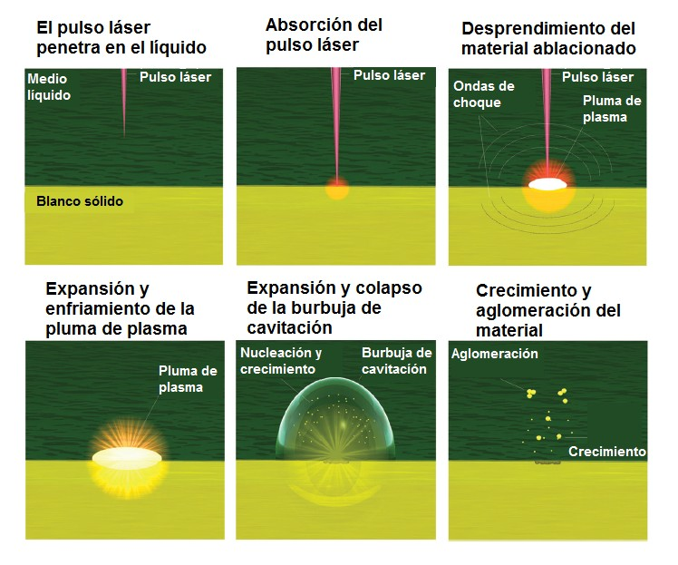

Figura 1.7: Mecanismos durante el proceso de ablación láser. El láser pulsado llega al objetivo entregando parte de su energía y aumentando la temperatura de este, provocando la evaporación del material generando una nube de plasma compuestas por especie ionizadas del objetivo que posteriormente son condensadas en el medio líquido. Adaptada de [15].

Otra alternativa es el procesamiento de partículas en líquidos por láser pulsado (PLPPL, por sus siglas en ingles), el cual se puede subdividir en dos procesos diferentes. Uno es la fragmentación de láser pulsado en líquidos (PLFL, por sus siglas en ingles), donde las partículas se fragmentan dando como resultado un tamaño de partícula reducido. La otra técnica de procesamiento es la fusión por láser pulsado de partículas en líquido (PLML, por sus siglas en inglés) donde las partículas se transfieren a un estado fundido y se vuelven a solidificar como esferas.

Para PLPPL, un rayo láser irradia las partículas que están suspendidas en un líquido que las rodea. En el caso de PLFL, estas partículas liberan partículas más pequeñas que se capturan en el líquido (Figura 1.8). Si las partículas liberadas están expuestas a los parámetros del láser puede ocurrir PLML, es decir, se funden, se fusionan y se vuelven a solidificar como esferas, mientras que el tamaño de las partículas aumenta o permanece constante. Que PLFL o PLML ocurran durante

la PLPPL depende de los parámetros del láser y de la respuesta del material a la luz incidente [16].

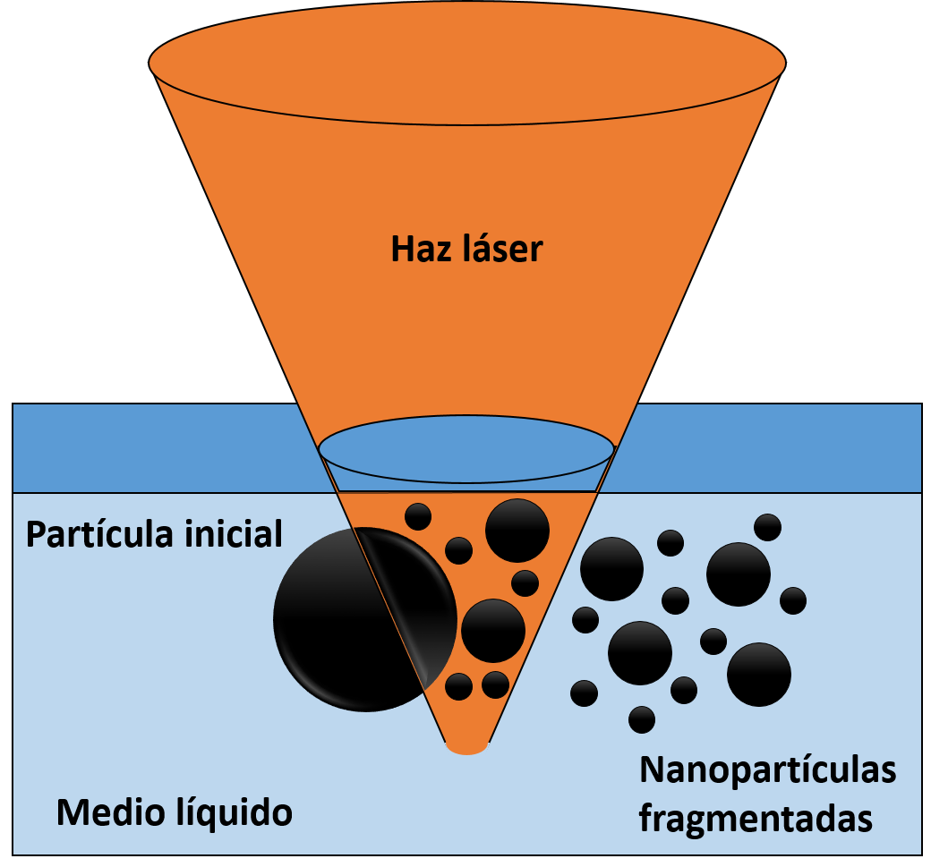

Figura 1.8: Esquema de los procesos llevados a cabo en fragmentación láser, una suspensión de partículas inicialmente del tamaño de micrómetros o nanonometros (no necesariamente esféricas) o un coloide se fragmentan por un rayo láser en partículas más pequeñas. Basada en [14].

La fragmentación con láser de las suspensiones de polvo de partículas micrométricas o coloides es inducida por la absorción de energía láser por parte de las partículas. Para iniciar la fragmentación los láseres se combinan con ópticas de enfoque para generar un punto focal con un diámetro de varias decenas a cientos de micrómetros, similar a la ablación láser, provocando un cambio en la fluencia láser, la eficiencia de la fragmentación láser es sensible al cambio de enfoque [14].

Los principales mecanismos que provocan la reducción de tamaño durante la fragmentación láser son la evaporación fototérmica y la explosión de Coulomb (Figura 1.9). La reducción de tamaño mediante evaporación superficial se inicia cuando la temperatura de la partícula excede el punto de ebullición del material en bulto, el grado de reducción de tamaño dependerá de la fluencia del láser, el período de irradiación y el número de pulsos. Otro modelo es la explosión de Coulomb, que ocurre cuando varios de los electrones son deslocalizados efectivamente de su compañero atómico en un área pequeña, dando como resultado una fuerte repulsión de los átomos entre sí y provocando la ruptura de la estructura atómica [14, 16].

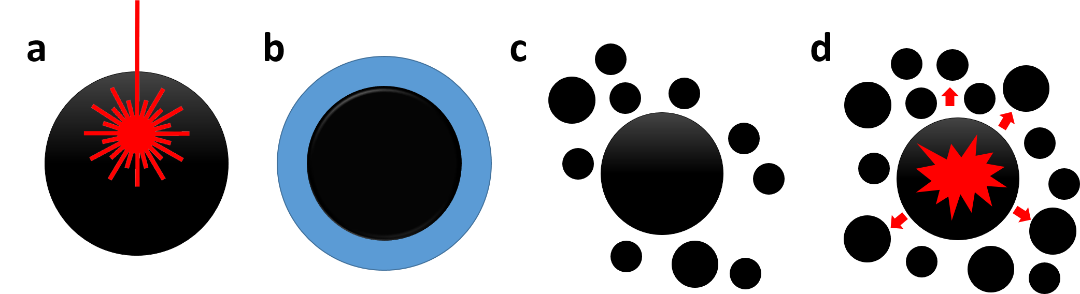

Figura 1.9: Ilustración esquemática de los mecanismos de reducción de tamaño y fragmentación de nanopartículas en una solución coloidal. a) Interacción del haz láser con una partícula (energía y duración del pulso), b) Formación de nanoburbujas, c) evaporación fototérmica y d) explosión de Coulomb. Basada en [14].

Mediante LASL se han sintetizado nanopartículas de metales [17, 18], óxidos [19], aleaciones [20], estructuras core-shell [21, 22, 23], entre otras más. Mientras que por medio de la técnica de fragmentación láser ha sido posible la síntesis de nanopartículas de carbono con buenas propiedades luminiscentes [24, 25], como en el caso de las obtenidas por medio de ablación láser [5].

Manganeso y óxidos de manganeso
El manganeso (Mn) es el elemento número 12 más abundante en el tierra, como metal de transición [26]. El manganeso es un elemento multivalente, cada estado de valencia tiene un óxido u óxidos característicos. El MnOx se encuentra en la naturaleza como minerales en al menos 30 estructuras cristalinas diferentes en un rango de estados de oxidación. Los óxidos binarios de manganeso incluyen al MnO, Mn2O3, Mn3O4 y MnO2. La fase MnO adopta la estructura
de sal de roca, al igual que muchos de los monóxidos, donde los cationes y los aniones están coordinados octaédricamente. La fase α − Mn2O3 se llama Bixbita, y en ella los iones Mn3+ están coordinados octaédricamente, mientras que los iones O tienen cuatro átomos de manganeso como
vecinos. La Hausmanita, Mn3O4, tiene una estructura de espinela con una fórmula de composición
Mn2+(Mn3+)2O4, donde los iones Mn2+ y Mn3+ ocupan los sitios tetraédricos y octaédricos, respectivamente. El dióxido de manganeso, MnO2, presenta polimorfismo, es decir, tiene varias
estructuras cristalinas, incluidas α−, β−, γ−, δ− y λ − MnO2 [27]. El Cuadro 1.1 muestra las estructuras cristalinas y los parámetros de red de estos óxidos.

Fase | Estructura | Grupo espacial | Parámetros de red
Manganosita [28] (MnO) | 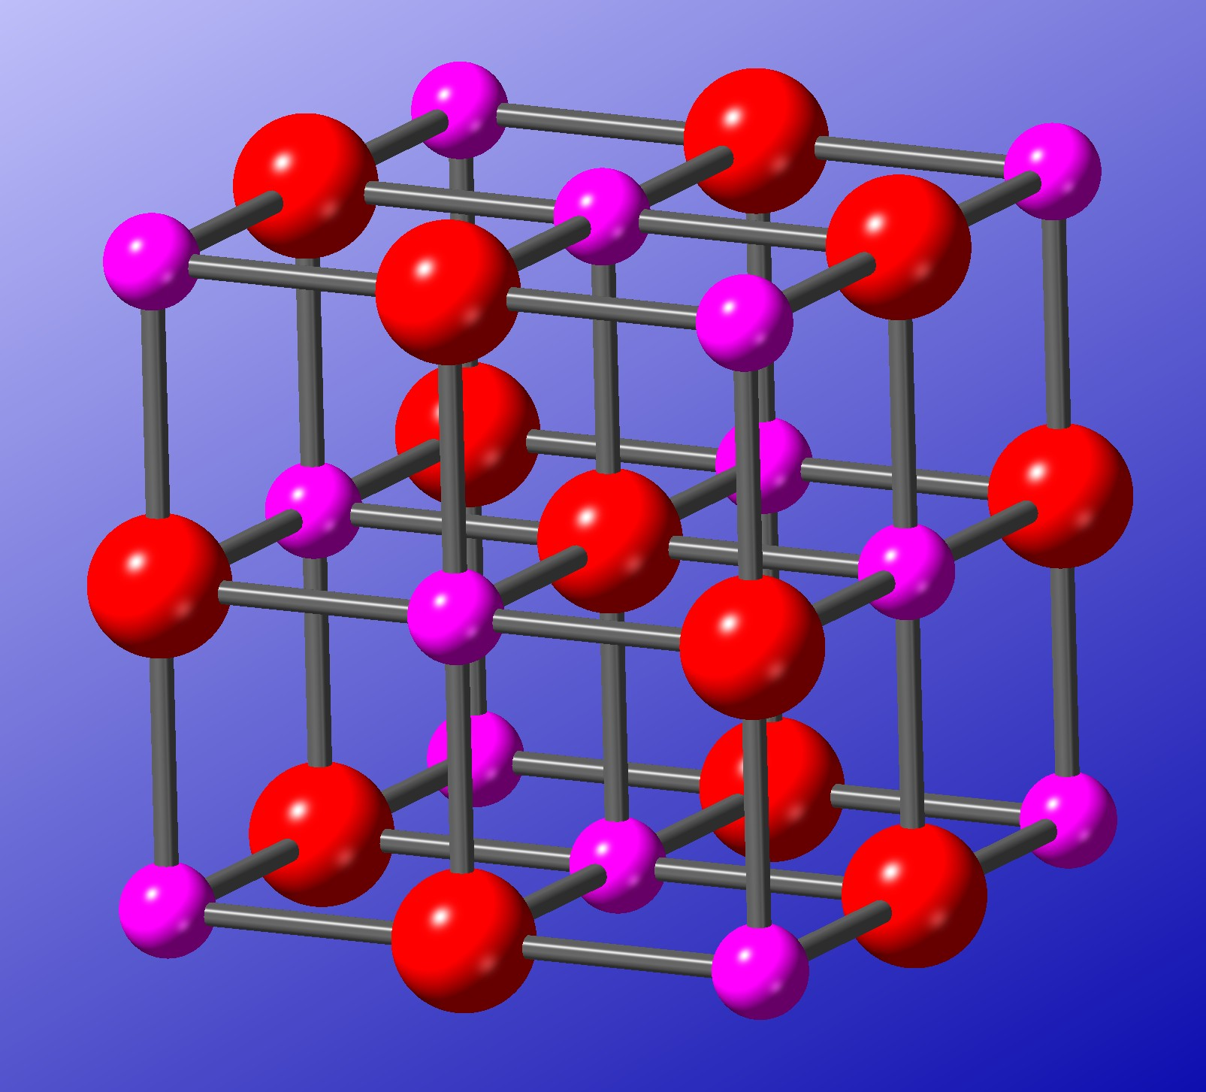 | Fm¯3m | Cúbica  a = b = c = 4.4397A˚  α = β = γ = 90°
Bixbita [29] (α − Mn2O3) | 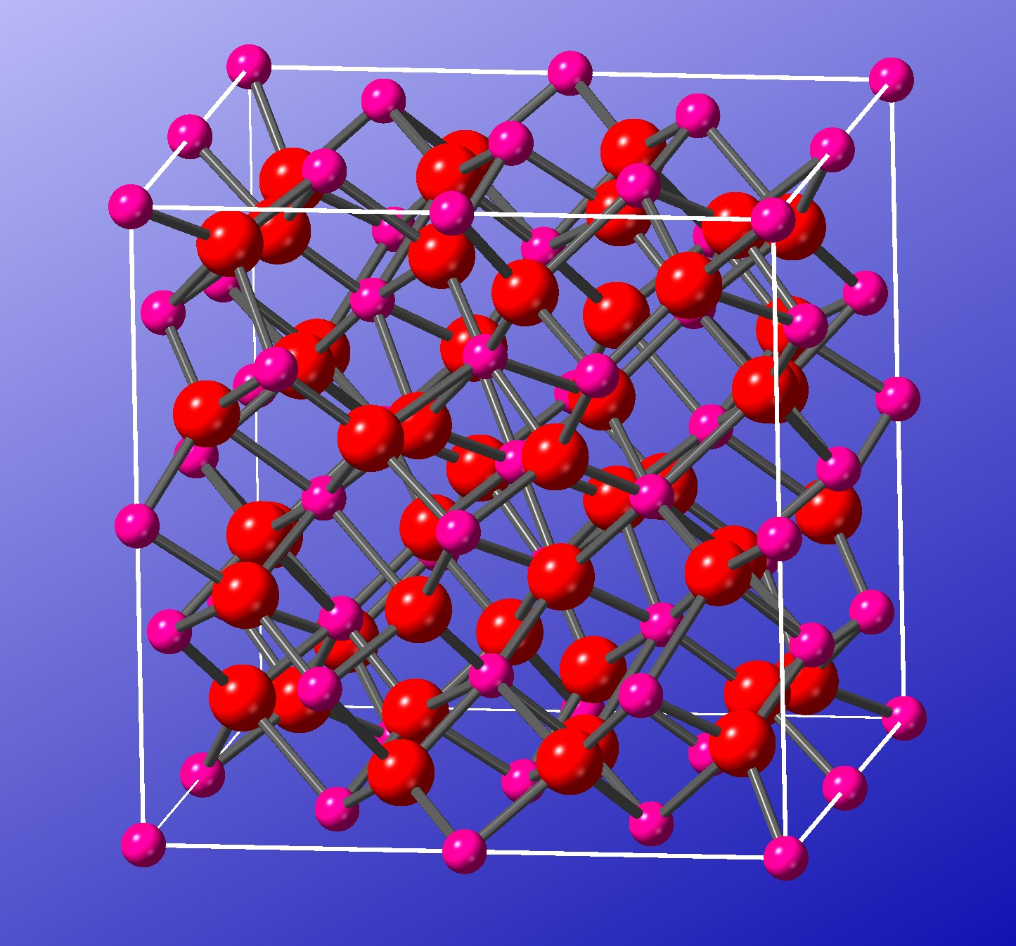 | Ia¯3 | Cúbica  a = b = c = 9.4100A˚  α = β = γ = 90°
Hausmanita [30] (Mn3O4) | 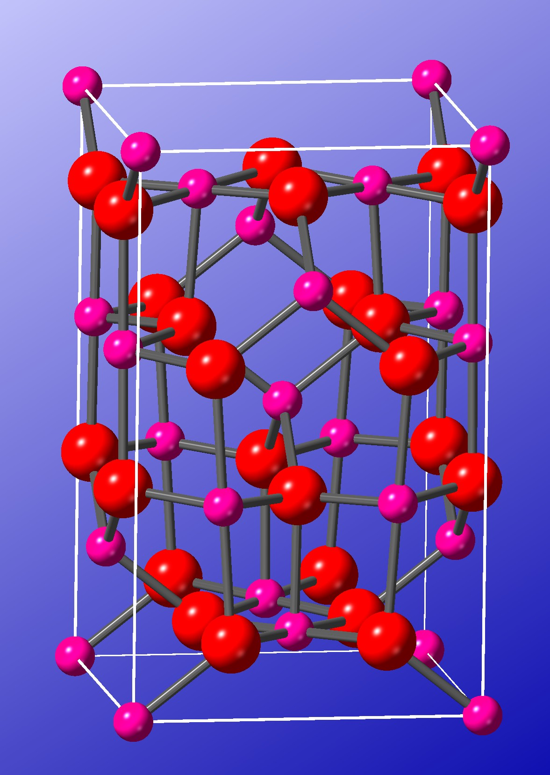 | I41/amd | Tetragonal  a = b = 5.7574A˚, c = 9.4239A˚  α = β = γ = 90°
Hollandita [31] (α − MnO2) | 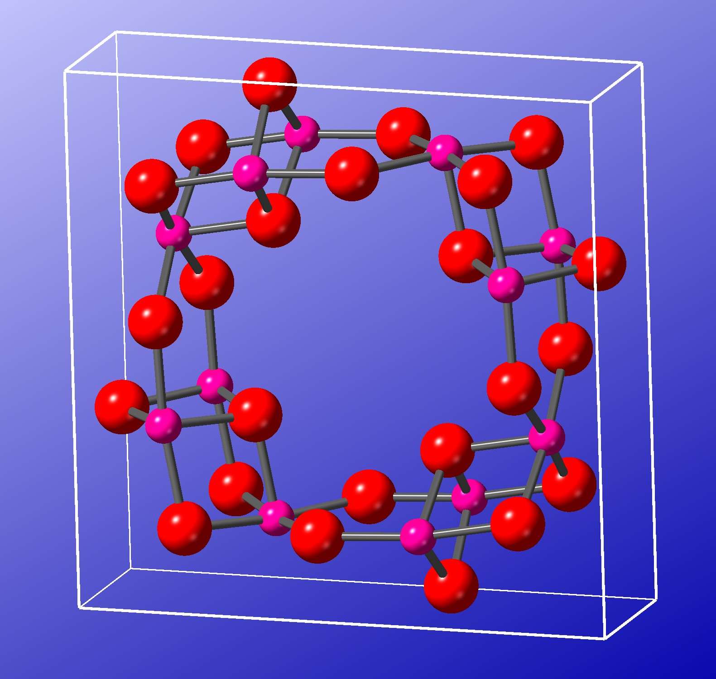 | I4/m | Tetragonal  a = b = 9.8150A˚, c = 2.8470A˚  α = β = γ = 90°
Pirolusita [32] (β − MnO2) | 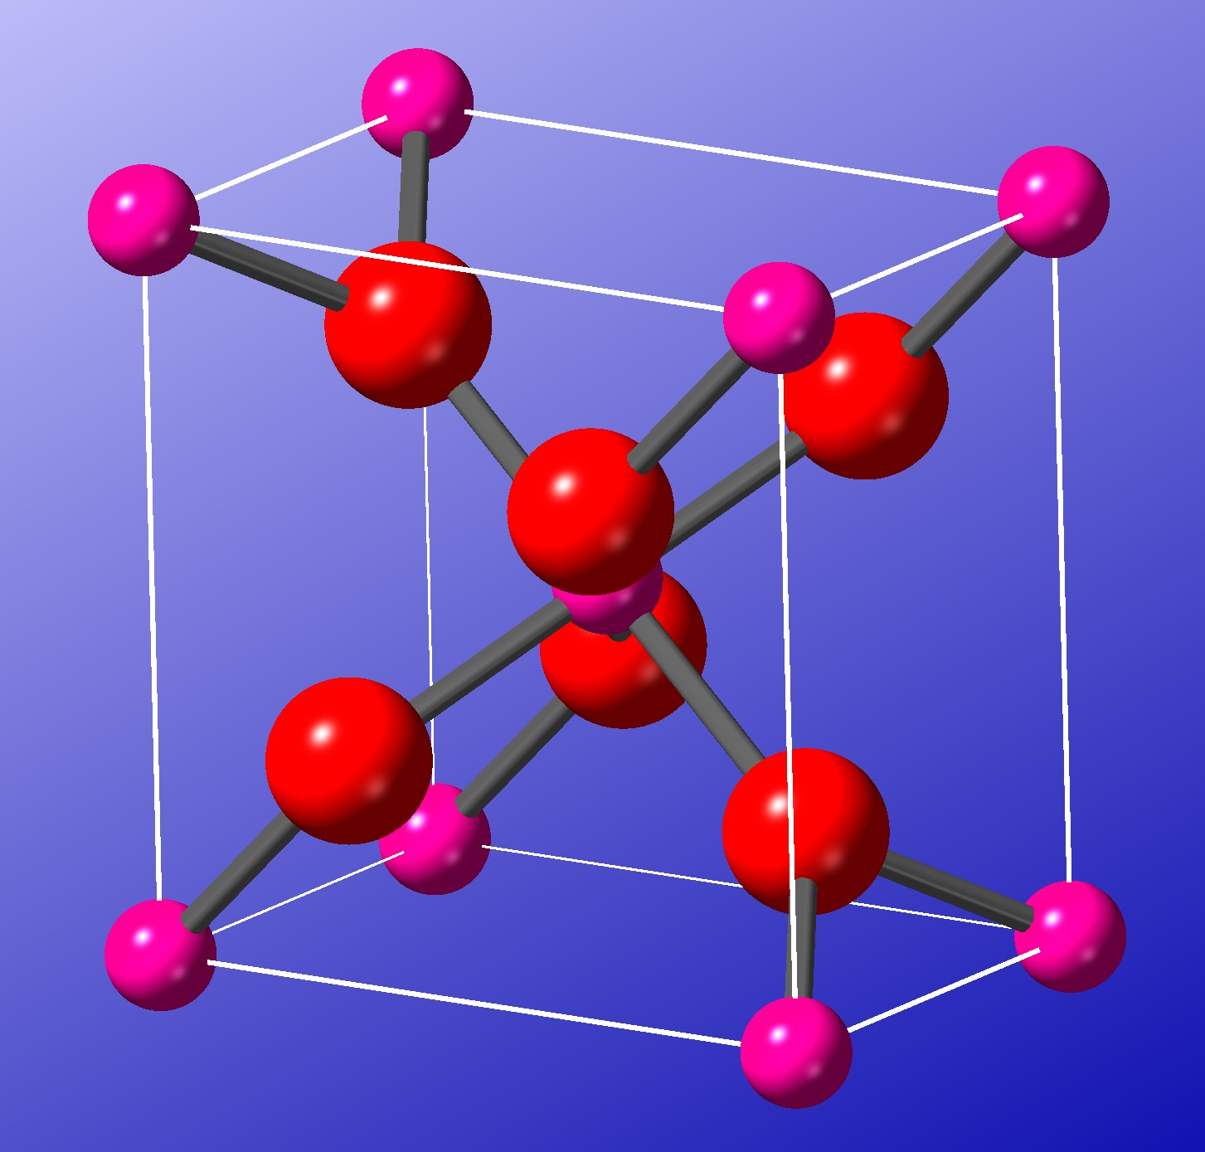 | P 42/mnm | Tetragonal  a = b = 4.4041A˚, c = 2.8765A˚  α = β = γ = 90°

Cuadro 1.1: Estructura cristalina y parámetros de red para algunas de las diferentes fases de los óxidos de manganeso (Las estructuras fueron generadas empleando el programa CrystalMaker Sotware® y la base de datos Crystallography Open Database (http://www.crystallography.net/cod/) [33, 34, 35, 36, 37, 38]).

El manganeso es un nutriente esencial para los seres humanos, animales y plantas, y se requiere para el crecimiento, desarrollo y mantenimiento de la salud. El manganeso es necesario para una multitud de funciones, incluido el desarrollo del sistema esquelético, el metabolismo energético, la activación de ciertas enzimas, la función del sistema nervioso e inmunológico, es un antioxidante que protege a las células del daño causado por los radicales libres, y es responsable de la regulación del azúcar en la sangre y las vitaminas, entre otras funciones, sin embargo, la exposición excesiva a este metal puede ser tóxica para muchos sistemas de órganos y en diferentes etapas de la vida.

Como minerales, los óxidos de manganeso han sido explotados desde tiempos antiguos. En particular, la Pirolusita (β − MnO2) fue apreciada como pigmento y por su capacidad para eliminar el tinte verde impartido por el hierro al vidrio. Entre el 80-90 % de la producción
mundial de manganeso es consumida por la industria del acero; en promedio, el acero contiene aproximadamente un 0.6 % en peso de manganeso, pero puede ser del 10 % o más en aceros de alta resistencia [39]. Otros usos incluyen la producción de aleaciones especiales de Aluminio (Al), productos químicos, catalizadores, agentes purificadores de agua, aditivos para la alimentación del ganado, fertilizantes para plantas, colorantes para ladrillos y baterías.

En cuanto al manganeso y los óxidos de manganeso a escala nanométrica sus aplicaciones se encuentran en fotocatalizadores [40], electrodos de baterías [41] y supercapacitores [42], así como agentes de contraste en imágenes por resonancia magnética [43].

Empleando la técnica LASL se han sintetizado nanopartículas de manganeso y óxidos de manganeso. En el caso de manganeso se han sintetizado nanopartículas esféricas con tamaños de 6 a 50 nm, utilizando un láser Nd:YAG con emisión en 1064 nm, una lámina de manganeso y etanol como medio líquido [44], en cuanto a los óxidos se han obtenido las fases MnO [45] y Mn3O4 [46], empleando nuevamente un láser Nd:YAG con emisión en 1064 nm, manganeso metálico como blanco, y agua destilada y desionizada como medios líquidos, para el caso de la fase MnO se han obtenido esferas, cubos y alambres con tamaños entre 3.3 y 4.5 nm, mientras que para la fase Mn3O4 los productos obtenidos son nanocristales tetragonales con tamaños de 7.1 a 9.2 nm.

Carbono y nanoestructuras de carbono
El carbono es el componente básico de toda la materia orgánica, y es el cuarto elemento más abundante en el sistema solar, después del hidrógeno, el helio y el oxígeno, se encuentra principalmente en forma de hidrocarburos y otros compuestos [47].

El carbono elemental existe en dos alótropos naturales, el diamante y el grafito, que consisten en redes extendidas de átomos de carbono con hibridación sp3 y sp2, respectivamente, estos representaron por mucho tiempo los únicos alótropos conocidos del carbono [48], hasta 1985 con el descubrimiento de los fullerenos, observados por primera vez por Kroto [49], iniciando de esta manera la era de los alótropos sintéticos de carbono, los cuales incluyen a los fullerenos, los nanotubos y el grafeno. La Figura 1.10 muestra las estructuras cristalinas de estos alótropos del carbono.

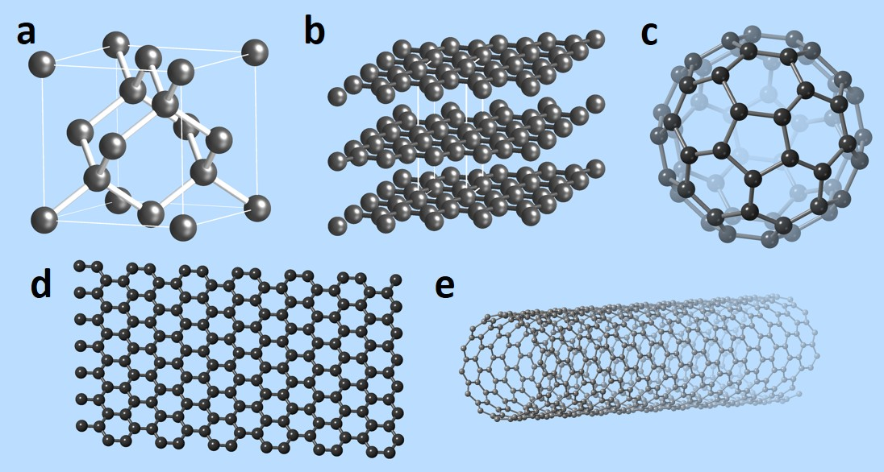

Figura 1.10: Estructuras correspondientes a algunos de los alótropos del carbono, a) diamante, b) grafito, c) fullereno-C60 (“Buckball”), d) grafeno, e) nanotubo (Las estructuras se tomaron de la base de datos que se encuentra en el programa CrystalMaker Sotware®).

El diamante (Figura 1.10a) se encuentra con mayor frecuencia en una forma cúbica en la que cada átomo de carbono está unido a otros cuatro átomos de carbono mediante enlaces σ sp3 en un arreglo tetraédrico, su estructura cristalina es de tipo blenda de zinc, el diamante existe también en una forma hexagonal (Lonsdaleíta) con una estructura de cristalina tipo wurtzita [50].

El grafito (Figura 1.10b) se compone de una serie de capas planas paralelamente apiladas con enlaces σ sp2 y enlaces π deslocalizados, dentro de cada capa, el átomo de carbono está unido a otros tres formando una serie de hexágonos continuos en lo que puede considerarse como una molécula bidimensional esencialmente infinita [50].

Los fullerenos esféricos (Figura 1.10c), también conocidos como buckyballs por su semejanza a una pelota de fútbol, consisten generalmente de 12 anillos pentagonales de átomos de carbono junto con varios anillos hexagonales organizados de diferentes maneras, las especies más estables son el C60 (Buckminsterfullerene) compuesto por 20 anillos hexagonales y el C70. Los fullerenos esféricos, tienen una forma cerrada, las moléculas no tienen bordes ni carga, además de no tener enlaces sueltos, ni electrones desapareados.

El grafeno (Figura 1.10d) es una forma cristalina bidimensional del carbono en la que los átomos de carbono están unidos por enlaces sp2 y ordenados en una red plana de panal, fue aislado por primer vez en 2004 por A. K. Geim y K. S. Novoselov [51].

Los nanotubos de carbono (Figura 1.10e), también conocidos como fullerenos cilíndricos o buckytubos, se descubrieron por primera vez en 1991 [52]. Son estructuras cuasi-1D que consisten en una red hexagonal tipo grafito en forma de cilindro hueco o de múltiples cilindros huecos concéntricos, dependiendo del número de capas concéntricas, podemos tener nanotubos de una (Single-Walled Carbon Nanotube, SWCNT) o varias capas (Multi-walled carbon nanotube, MWCNT). Todos los nanotubos consisten de átomos de carbono con hibridación sp2, sin embargo, sus propiedades dependen de su quiralidad, es decir, la orientación de la red de carbono en relación con el eje longitudinal del tubo.

Además de los alótropos del carbono ya mencionados, que son los más comunes, existen algunos otros más como lo son los puntos cuánticos, nanodiamantes, óxidos de grafeno y óxidos de grafeno reducido.

Los nanomateriales de carbono ofrecen numerosas aplicaciones entre ellas biomédicas y terapéuticas, suministro de medicamentos, y bioimagen [53, 54] debido a su excelente biocompatibilidad, así como en baterías recargables y detección y eliminación de contaminantes [55, 56].

Los alótropos fotoluminiscentes de carbono nanoestructurados han atraído un interés considerable debido a sus diversas propiedades ópticas dependiendo de su estructura cristalina, tamaño, morfología y funcionalización química [51].

La fluorescencia de conversión descendente (Down conversion) de un fotón, que es el tipo más común de fotoluminiscencia con el desplazamiento de Stokes, emisión de fluorescencia desplazada hacia el rojo tras la excitación a una longitud de onda más corta, es una propiedad óptica intrínseca para todos los nanomateriales de carbono incluidos fullereno, nanotubos de carbono,

grafeno, puntos cuánticos de carbono, y nanodiamantes. Estos materiales consisten principalmente en átomos de carbono con hibridación sp2 y, por lo tanto, poseen electrones π que pueden sufrir transiciones ópticas en la región UV-NIR [51]. Sin embargo, la fluorescencia de los nanotubos de carbono es bastante única la cual se presenta a longitudes de onda principalmente en la segunda ventana del infrarrojo cercano (NIR-II, 1000-1700 nm) y es distinta a la de las demás nanoestructuras de carbono que presentan fluorescencia a longitudes de onda mucho más cortas en las ventanas visible (400-750 nm) y la primera ventana del infrarrojo cercano (NIR-I, 750-1000 nm) [57]. El origen de la fotoluminiscencia en las nanoestructuras de carbono puede dividirse en dos tipos, la primera es originada por las transiciones de bandgap (HOMO-LUMO) correspondientes a dominios π conjugados, y la segunda es asociada a los defectos, incluidos defectos superficiales, modificación de la superficie por heteroátomos (pasivación y funcionalización), impurezas y vacancias [58, 59].

Nanocompositos y materiales multifuncionales
Los materiales compuestos nanoestructurados o nanocompositos son definidos como una combinación de dos o más materiales con propiedades físicas o químicas significativamente diferentes, que se dispersan de forma controlada para lograr propiedades óptimas y superiores a las de los componentes individuales. Los materiales constituyentes son físicamente distintos, pero son distinguibles fácilmente por microscopia [60]. Los compositos están constituidos de fases individuales; la matriz y los refuerzos. La fase de la matriz rodea la del refuerzo, proporcionando una estructura de soporte para mantener su posición y la fase del refuerzo contribuye con propiedades especiales y mejora las propiedades de la matriz [61].

El término material multifuncional se define como cualquier material o sistema basado en materiales que combina integralmente dos (o más) propiedades, una de las cuales es normalmente estructural y la otra funcional, como por ejemplo óptica, eléctrica, magnética, térmica, entre otras [62]. Por lo tanto los materiales multifuncionales son necesariamente materiales compuestos, así mismo los materiales compuestos pueden considerarse multifuncionales, ya que pueden lograr la multifuncionalidad mediante una selección adecuada de los diferentes materiales utilizados para formar el material.

Ahora bien, si es cierto que en los materiales compuestos lo que se busca principalmente es mejorar las propiedades de los materiales constituyentes, tener compuestos formados por dos o más materiales permite al mismo tiempo contar con materiales multifuncionales en los que se puedan aprovechar las propiedades con las que cuenta cada material.

Por ejemplo tener un material que nos ofrezca propiedades fotoluminiscentes y al mismo tiempo propiedades magnéticas, como lo es un material a base de nanoestructuras de carbono y nanopartículas de óxido de manganeso, permitiría aprovechar estas propiedades en aplicaciones biomédicas, por ejemplo en terapia fotodinámica e hipertermia, aprovechando la estabilidad y biocompatibilidad con la que cuenta el carbono así como sus propiedades fotoluminiscentes, en combinación con las propiedades magnéticas de los óxidos de manganeso.

Mediante ablación láser de sólidos en líquidos ha sido posible la síntesis de nanocompositos Au/Si [63], metal/óxido (Au/TiO2, Au/FexOy , Pt/FexOy , Ag/TiO2) [64], siendo los Au/GO [65, 66] unos de los más estudiados, adicionalmente mediante fragmentación láser se han sintetizaron nanocompositos ZnO/Co2O3 [67] y ZnO/rGO [68].

Para los materiales soportados en óxido de grafeno (GO), se utilizó un blanco de oro, el cual fue inmerso en una solución acuosa de GO. En el primer caso se empleó un láser Nd: YAG con una longitud de onda de 532 nm, un ancho de pulso de 8 ns, una frecuencia de repetición de 10 Hz, un tiempo de ablación de 15 minutos y fluencias láser de 5.3, 7.9, 10.5, y 13.2 J/cm2, las partículas de Au fueron formadas (diámetro promedio de 30 nm) y se anclaron en las capas individuales de GO a través de la interacción con el láser. Para el segundo caso se ocupó un láser Ti: zafiro con una energía por pulso de 0.8 mJ, una duración de pulso de 30 fs y una frecuencia de repetición de 1 KHz. Las partículas de Au formadas tienen un tamaño promedio de 3 nm, las cuales se encuentran decorando hojas de GO.

Hipótesis y Objetivos

Hipótesis
Mediante la técnica de ablación láser de sólidos en líquidos será posible fabricar un nanocomposito a base de nanopartículas de óxido de manganeso (MnOx) y una matriz de carbono con buenas propiedades fotoluminiscentes.

Objetivo general
Estudiar las propiedades ópticas, sobre todo las propiedades fotoluminiscentes, de un nanocomposito MnOx/C, así como su morfología y tamaño.

Objetivos específicos
Preparar un nanocomposito MnOx/C utilizando un blanco de manganeso y una suspensión coloidal de carbón fragmentado como medio líquido.

Caracterizar las propiedades ópticas del coloide obtenido mediante espectroscopía de fluorescencia.

Caracterizar el nanocomposito mediante espectroscopía Raman para determinar su composición y fase cristalina.

Determinar la morfología del nanocomposito mediante microscopia electrónica de trasmisión (TEM).

Capítulo 2
Fundamentos de las Técnicas de Caracterización

Espectroscopía UV-vis
La espectroscopía por absorción molecular en las regiones ultravioleta y visible del espectro se usa ampliamente en la determinación cuantitativa de una gran cantidad de especies inorgánicas, orgánicas y biológicas. Muchas moléculas y grupos funcionales absorben en estas porciones del espectro electromagnético, regiones donde las longitudes de onda varían de 190 a 800 nm [69], por lo que la espectroscopía UV- visible está limitada a este rango de longitudes de onda.

La energía asociada con la radiación electromagnética se define por la ecuación (2.1):
$$E=hν$$ | (2.1)
donde E es la energía, h es la constante de Planck igual a 6.62 ∗ 10−34 Js, y ν es la frecuencia.

Como la radiación actúa como una onda, puede clasificarse según su longitud de onda o frecuencia de acuerdo a la ecuación (2.2):

$$ν=\frac{c}{λ}$$ | (2.2)

c es la velocidad de la luz igual a 3 ∗ 108 m/s, y λ es la longitud de onda.

De acuerdo con las ecuaciones (2.1) y (2.2),

$$E=\frac{hc}{λ}$$ | (2.3)
y se deduce que la radiación con longitud de onda más corta (mayor frecuencia) tiene mayor energía.

24

En espectroscopía UV-visible, la luz UV de longitud de onda más pequeña tiene la energía más alta.

La interacción de la radiación con la materia ocasiona varios procesos como reflexión, dispersión, absorbancia, fluorescencia, fosforescencia, entre otros. En mediciones de espectroscopía UV-visible es deseable que solo ocurra absorbancia.

Cuando la radiación electromagnética pasa a través de un material transparente una parte de esa radiación puede ser absorbida originando transiciones entre los diferentes niveles de energía, los átomos o moléculas del material pasan de un estado de baja energía (estado base) a un estado de mayor energía (estado excitado). La radiación electromagnética absorbida tiene una energía exactamente igual a la diferencia de energía entre los estados base y excitado (Figura 2.1).

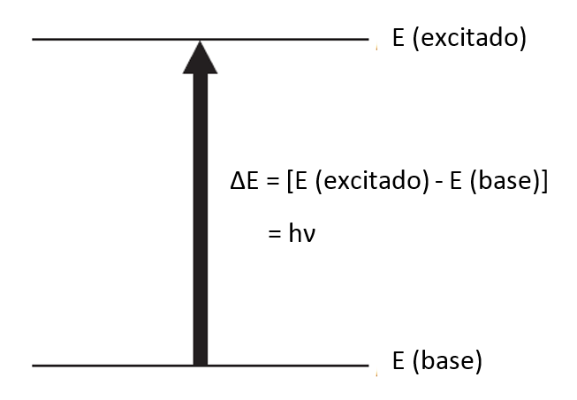

Figura 2.1: Proceso de excitación. Adaptado de [69].

Estas transiciones resultan, para los átomos, en líneas muy definidas a longitudes de onda características de la diferencia entre los niveles de energía electrónicos de las especies absorbentes (Figura 2.2). Sin embargo, para las moléculas la absorción de radiación electromagnética generalmente ocurre en un amplio rango de longitudes de onda porque las moléculas (a diferencia de los átomos) normalmente tienen muchos modos de vibración y rotación.

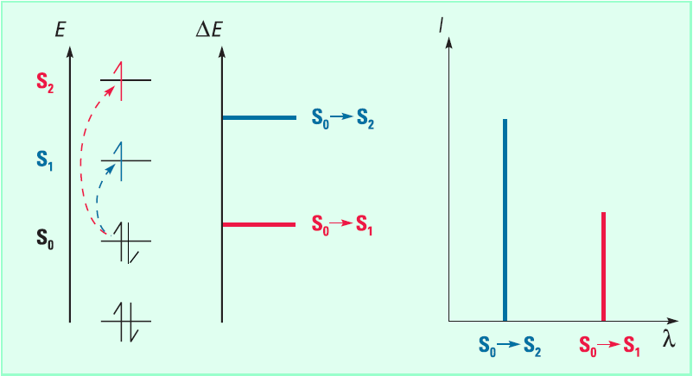

Figura 2.2: Transiciones electrónicas y espectros de los átomos [70].

En las moléculas, los niveles de energía vibracional y rotacional están superpuestos sobre los niveles de energía electrónica, y como pueden ocurrir muchas transiciones con diferentes energías, las bandas de absorción se ensanchan (Figura 2.3).

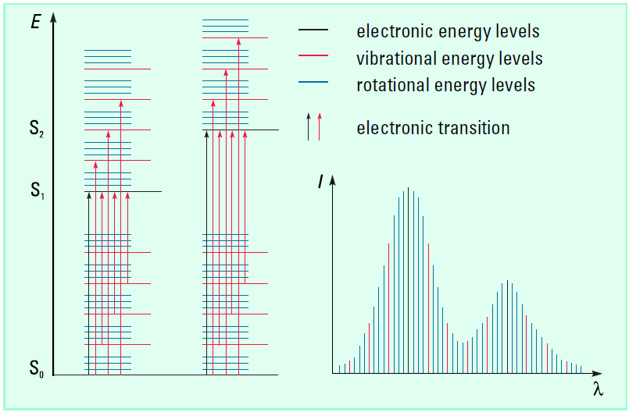

Figura 2.3: Transiciones electrónicas y espectros UV-visible en moléculas [70].

Cuando una molécula absorbe energía, un electrón se promueve de un orbital ocupado a un orbital desocupado de mayor energía potencial. La transición más probable es desde el orbital

molecular ocupado más alto (HOMO) al orbital molecular desocupado más bajo (LUMO) [69].

Debido a que hay tantas posibles transiciones, cada una de las cuales difiere de las otras solo en una pequeña cantidad, cada transición electrónica consiste en un gran número de líneas espaciadas tan estrechamente que el espectrofotómetro no puede resolverlas. Más bien, el instrumento traza una "envoltura" sobre todo el patrón. Lo que se observa a partir de estos tipos de transiciones combinadas es que el espectro UV de una molécula generalmente consiste en una amplia banda de absorción centrada cerca de la longitud de onda de la transición principal.

La espectroscopía por absorción molecular se basa en la medición de la transmitancia T o de la absorbancia A de soluciones que están en celdas transparentes que tienen una longitud de trayectoria b.

Cuando la luz atraviesa o se refleja en la muestra, la cantidad de luz absorbida es la diferencia entre la radiación incidente (I0) y la transmitida (I). La cantidad de luz absorbida se expresa como transmitancia o absorbancia. La transmitancia normalmente se da en términos de una fracción de 1 o como porcentaje, y se define como se indica a continuación:

$$T = I/I0 = e^{-kbc}$$ | (2.4)
$$T = (I/I0) * 100$$ | (2.5)
Normalmente, la concentración de un analito absorbente se relaciona en forma lineal con la absorbancia según la ley de Beer:

$$A = -logT = log(I0/I) = εbc$$ | (2.6)
A es la absorbancia, I0 representa la intensidad de la luz incidente, mientras que I es la intensidad de la luz transmitida, b es el paso óptico, c es la concentración de las especies absorbentes, y ε es la absorción molar.

Para la mayoría de las aplicaciones se utilizan valores de absorbancia, ya que la relación entre ésta y tanto la concentración como el paso óptico es, normalmente, lineal.

La espectroscopía UV-visible se utiliza principalmente, para medir líquidos o disoluciones, por lo que una cubeta o celda debe contener el líquido o disolución en el área de muestra.

Las cubetas deberían ser completamente transparentes a todas las longitudes de onda, ya que la absorbancia de la propia cubeta reduce el rango efectivo para la muestra. Las cubetas de plástico, normalmente acrílico, que no son resistentes a todos los disolventes absorben fuertemente por debajo de 300 nm, haciéndolas inadecuadas para medir en esta región. Las cubetas de vidrio absorben por debajo de 320 nm, mientras que las cubetas de cuarzo fundido son razonablemente transparentes por debajo de 210 nm y las mejores cubetas son de sílice fundida sintética de alta pureza, siendo razonablemente transparentes por debajo de 190 nm [70].

El solvente ideal para la preparación de muestras sería aquel que disolviera todos los tipos de compuestos, sería no inflamable y no tóxico, además de completamente transparente a todas las longitudes de onda. Al elegir un solvente no solo se tiene que tener en cuenta su transparencia, sino también sus posibles efectos sobre el sistema absorbente, además es importante que el solvente no absorba en la misma región que la sustancia que se quiere analizar. El Cuadro 2.1 lista algunos solventes comunes y la longitud de onda aproximada por debajo de la cual no pueden usarse debido a la absorción, longitud de onda de corte.

Solvente | Límite inferior de longitud de onda
Agua | 180 nm
Etanol | 220 nm
Hexano | 200 nm
Ciclohexano | 200 nm
Tetracloruro de carbono | 260 nm
Éter dietílico | 210 nm
Acetona | 330 nm
Dioxano | 320 nm
Cellosolve | 320 nm

Cuadro 2.1: Solventes para las regiones ultravioleta y visible [70].

Existen algunos factores que pueden afectar la posición e intensidad de las bandas de absorción de las moléculas, como el disolvente, la concentración utilizada, el pH y la temperatura.

El color es una propiedad importante de una sustancia. Si una sustancia absorbe luz visible, parece tener un color; si no, aparece blanco. Sin embargo, los compuestos que absorben la luz en la región visible del espectro no poseen el color correspondiente a la longitud de onda de la luz absorbida. Más bien, hay una relación inversa entre el color observado y el color absorbido.

Cuando observamos la luz emitida desde una fuente como una lámpara observamos el color correspondiente a la longitud de onda de la luz que se emite. Cuando observamos el color de un objeto o sustancia en particular, no observamos que ese objeto o sustancia emita luz, observamos la luz que se refleja. El color que percibe nuestro ojo no es el color correspondiente a la longitud de onda de la luz absorbida, sino su complemento (Figura 2.4).

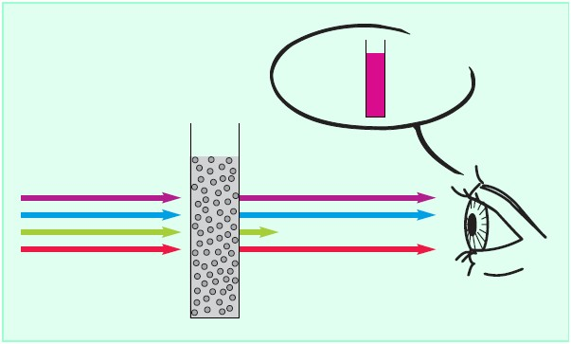

Figura 2.4: Trasmisión y color observado [70].

Cuando la luz blanca cae sobre un objeto este absorbe la luz de una longitud de onda particular, el resto de la luz es reflejada. El ojo y el cerebro registran toda la luz reflejada como el color complementario al color que fue absorbido. En el caso de objetos o soluciones transparentes, el ojo recibe la luz que se transmite. De nuevo, la luz de una longitud de onda particular se absorbe, y la luz restante pasa a través del ojo. Como antes, el ojo registra esta luz transmitida como el color complementario del color que fue absorbido, como se puede observar en el Cuadro 2.2.

Color de la luz absorbida | Longitud de onda de la luz absorbida | Color observado
Violeta | 400 nm | Amarillo
Azul | 450 nm | Naranja
Azul-Verde | 500 nm | Rojo
Amarillo-Verde | 530 nm | Rojo-Violeta
Amarillo | 550 nm | Violeta
Naranja-Rojo | 600 nm | Azul-Verde
Rojo | 700 nm | Verde

Cuadro 2.2: Relación entre el color de la luz absorbida por un compuesto y el color observado [69].

Espectroscopía de Fluorescencia
La fotoluminiscencia o luminiscencia es la emisión de luz de cualquier sustancia, y se produce a partir de estados excitados electrónicamente mediante la absorción de fotones, esta se divide normalmente en dos categorías, fluorescencia y fosforescencia, según la naturaleza del estado excitado.

Las transiciones electrónicas que causan la fluorescencia no cambian el espín del electrón, estados singuletes excitados, el electrón en el orbital excitado se empareja (con espín opuesto) al segundo electrón en el orbital de estado fundamental, por esta razón, las frecuencias de emisión de fluorescencia son típicamente de 108s−1, y los estados excitados en los que hay fluorescencia presentan una vida corta de aproximadamente 10 ns [71].

En cambio, las emisiones de fosforescencia están acompañadas por un cambio en el espín del electrón, estados tripletes excitados, en los cuales el electrón en el orbital excitado tiene la misma orientación de espín que el electrón del estado fundamental, las transiciones al estado fundamental están prohibidas y las tasas de emisión son lentas (103 a 100s−1) [71], los tiempos de vida de los estados excitados son mucho más largos del orden de segundos o minutos.

En muchos de los casos, la fotoluminiscencia se presenta a longitudes de onda más largas que las de la radiación que se utiliza para la excitación, al tipo de fluorescencia en la cual la radiación absorbida se vuelve a emitir sin cambio de frecuencia se conoce como radiación de resonancia o fluorescencia de resonancia [72]. Muchas especies moleculares presentan fluorescencia de resonancia, sin embargo, lo más frecuente es encontrar bandas de fluorescencia o de fosforescencia centradas en longitudes de onda más largas (energías más bajas) que la línea de resonancia, este fenómeno fue observado por primera vez por Sir. G. G. Stokes en 1852 en la Universidad de Cambridge [71], por lo que a este desplazamiento hacia longitudes de onda más largas (menores energías), se denomina desplazamiento Stokes. Otra propiedad habitual de la fluorescencia es que generalmente se observa el mismo espectro de emisión de fluorescencia independientemente de la longitud de onda de excitación, esto se conoce como la regla de Kasha [71].

Los procesos que ocurren entre la absorción y la emisión de luz se ilustran mediante el diagrama de Jablonski, el cual se utiliza a menudo como punto de partida para discutir la absorción y emisión de luz e ilustrar los procesos moleculares que pueden ocurrir en los estados excitados.

La Figura 2.5 muestra un diagrama parcial de los niveles de energía, para una molécula

fotoluminiscente. La línea horizontal gruesa inferior denotada como S0, representa la energía del estado fundamental de la molécula, normalmente un estado sencillo, a temperatura ambiente este estado representa la energía de la mayor parte de las moléculas en una solución. Las líneas gruesas superiores son tres estados electrónicos excitados, las dos líneas situadas a la izquierda representan los estados electrónicos sencillo primero (S1) y segundo (S2) y la línea de la derecha representa la energía del primer estado electrónico triple (T1), la energía del primer estado triple excitado es menor que la energía del correspondiente estado sencillo.

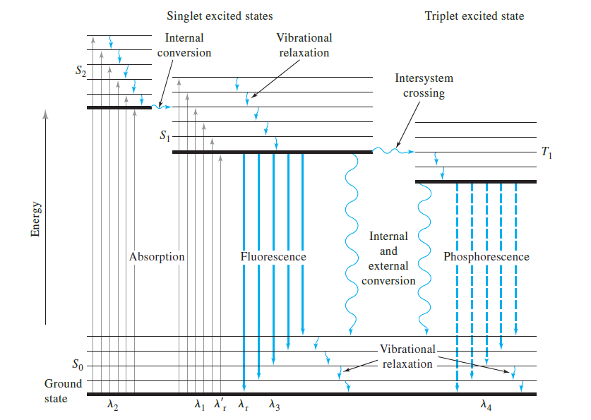

Figura 2.5: Diagrama parcial de los niveles de energía para un sistema fotoluminiscente [72].

Las rectas horizontales delgadas asociadas a cada uno de los cuatro estados electrónicos son los numerosos niveles de energía vibracionales. Las transiciones de absorción ocurren desde el estado fundamental electrónico sencillo (S0) hacia varios niveles vibraciones de los estados electrónicos sencillos excitados (S1 y S2). No es posible observar la excitación directa hacia el estado triple debido a que en esta transición hay un cambio en la multiplicidad tiene una baja probabilidad de

suceder (transición prohibida).

Puesto que los estados excitados son muy susceptibles de ser inactivados por colisiones u otros procesos, muchas moléculas no manifiestan fluorescencia o fosforescencia debido a tales procesos de desactivación.

Una molécula excitada puede volver a su estado fundamental mediante una combinación de varias etapas, como lo muestran las flechas verticales rectas con punta hacia abajo en la Figura 2.5, dos de estas etapas, la fluorescencia y la fosforescencia, requieren de la emisión de un fotón de radiación, las otras etapas de desactivación indicadas por flechas onduladas son procesos no radiantes. El camino más propicio hacia el estado fundamental es aquel que reduce al mínimo el tiempo de vida del estado excitado, por lo tanto, si la desactivación por fluorescencia es más rápida que los procesos no radiantes se observara emisión, en cambio, si una trayectoria no radiante tiene una constante de velocidad más favorable no habrá fluorescencia o será menos intensa.

Entre los procesos de relajación podemos encontrar:

Relajación vibracional. Las moléculas excitadas hacia los estados electrónicos S1 y S2 pierden con rapidez el exceso de energía vibracional y se relajan, con lo que adquieren el nivel vibracional fundamental de ese estado electrónico, las colisiones entre las moléculas de las especies excitadas y las moléculas del solvente ocasionan una rápida transferencia de energía y un ligero incremento en la temperatura del solvente, este proceso en el que no hay radiación se conoce como relajación vibracional. La relajación vibracional es tan eficaz que el tiempo de vida medio de una molécula excitada en forma vibracional es 10−12s [72], un periodo relativamente más corto que el tiempo de vida medio de un estado excitado electrónicamente.

Fluorescencia. Este proceso involucra una transición desde el nivel vibracional más bajo de un estado electrónico sencillo excitado, hacia uno de los varios niveles vibracionales del estado fundamental, mediante la emisión de un fotón de luz, con una energía igual a la diferencia de energía entre el estado vibracional cero del estado excitado sencillo y el nivel vibracional del estado fundamental. Una consecuencia de la eficacia en la relajación vibracional es que la banda de fluorescencia para una transición electrónica se desplaza hacia longitudes de onda más largas (menores energías) respecto a la banda de absorción (desplazamiento Stokes). En la Figura 2.5 se puede apreciar que la excitación producida por la banda de radiación λ2 produce una banda de fluorescencia centrada en una longitud de onda λ3, lo mismo para la excitación producida por la banda de radiación λ1.

Conversión interna. Describe los procesos intermoleculares por los cuales la molécula pasa a un estado electrónico de más baja energía sin emitir radiación. La conversión interna es un cruce entre dos estados con la misma multiplicidad, sencillo-sencillo o triple-triple. Es eficaz cuando dos niveles de energía electrónicos están lo suficientemente próximos como para que haya traslape entre sus niveles de energía vibracional, en la Figura 2.5 se puede observar esta condición para los dos estados sencillos excitados (S1 y S2), el nivel vibracional más bajo del estado electrónico excitado sencillo S2 se superponen con los niveles vibracionales más altos del estado electrónico excitado sencillo S1, la molécula sufre una conversión interna desde el estado vibracional más bajo en S2 hacia algún nivel vibracional en S1, y la desactivación ocurre con rapidez por este mecanismo.

Conversión externa. La desactivación de un estado electrónico excitado puede darse a través de la interacción y la transferencia de energía entre la molécula excitada y el solvente u otros solutos.

Cruce entre sistemas. Es un proceso en el cual hay un cruce entre estados electrónicos de distinta multiplicidad, el proceso más común es del estado sencillo al estado triple
(S1 → T1), por medio del cual es posible poblar estados electrónicos triples partiendo de
estados electrónicos sencillos. La probabilidad del cruce entre sistemas aumenta si los niveles vibracionales de los dos estados se superponen. Como se puede apreciar en la Figura 2.5 el nivel vibracional más bajo del estado electrónico excitado sencillo (S1) se superpone a uno de los niveles vibracionales más elevados del estado electrónico excitado triple (T1), uno de
los electrones sufre una inversión de su espín de +1/2 a −1/2 o viceversa resultando en un
estado electrónico de menor energía.

Fosforescencia. La desactivación de los estados electrónicos excitados también puede ser causada por la fosforescencia, después del cruce entre sistemas en el cual se lograr un estado triple excitado, la desactivación posterior puede llevarse a cabo por conversión interna, conversión externa o por fosforescencia.

La estructura molecular y el entorno químico de una sustancia determinan que esta sea o no luminiscente, además, estos elementos establecen también la intensidad de la emisión. Algunos factores que afectan la luminiscencia son: el rendimiento cuántico, los tipos de transición, la

estructura de las moléculas luminiscentes, la temperatura y tipo de solvente utilizado, entre otros [72].

La Figura 2.6 muestra un diagrama esquemático de un espectrofluorómetro, este instrumento tiene una lámpara de xenón como fuente de excitación, estas lámparas son generalmente útiles debido a su alta intensidad en todas las longitudes de onda desde los 250 nm hacia arriba (la región del ultravioleta al infrarrojo) [71]. El instrumento mostrado está equipado con monocromadores para seleccionar las longitudes de onda de excitación y de emisión, los monocromadores están motorizados para permitir el escaneo automático de la longitud de onda, la fluorescencia se detecta con tubos fotomultiplicadores y se cuantifica con los dispositivos electrónicos apropiados. La salida se presenta generalmente en forma gráfica y se almacena digitalmente.

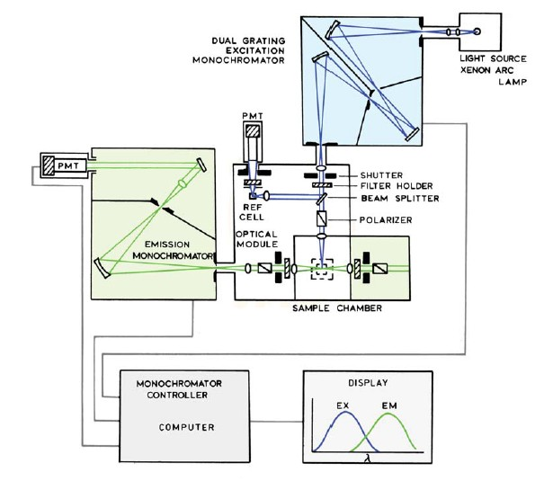

Figura 2.6: Representación esquemática de un espectrofluorómetro [71].

Con la mayoría de los espectrofluorómetros es posible registrar tanto espectros de excitación como los de emisión. Un espectro de emisión es la distribución de longitudes de onda de una

emisión medida en a una sola longitud de onda de excitación. A la inversa, en un espectro de excitación la longitud de onda de emisión se fija y la variación de la intensidad de fluorescencia se registra a medida que cambia la longitud de onda de excitación.

Los datos espectrales de fluorescencia se presentan generalmente como espectros de emisión. Un espectro de emisión de fluorescencia es un gráfico de la intensidad de la fluorescencia en función de la longitud de onda (nm) o el número de onda (cm−1). Los espectros de emisión varían ampliamente y dependen de la estructura química del fluoróforo y del disolvente en el que se encuentre.

Espectroscopía Raman
El fenómeno de la dispersión inelástica de la luz fue postulado por primera vez por Smekal en 1923 y observado experimentalmente en 1928 por Raman y Krishnan [73]. Raman descubrió que la longitud de onda visible de una pequeña fracción de la radiación dispersada por ciertas moléculas difiere de la del haz incidente y, además, que los desplazamientos de la longitud de onda dependen de la estructura química de las moléculas causantes de la dispersión. Desde entonces, el fenómeno ha sido referido como dispersión Raman.

Las espectroscopías Raman e Infrarroja son técnicas necesarias para medir completamente los modos vibracionales de una molécula, aunque algunas vibraciones pueden estar activas tanto en Raman como en Infrarrojo estas dos espectroscopías surgen de diferentes procesos. A pesar de las similitudes que hay entre las espectroscopías Raman e Infrarroja, existen diferencias suficientes para hacer que las técnicas sean complementarias y no competitivas, por ejemplo, la espectroscopía Raman es mejor en vibraciones simétricas de grupos no polares, mientras que la espectroscopía Infrarroja es mejor en vibraciones asimétricas de grupos polares [74].

Las espectroscopías Infrarroja y Raman implican el estudio de la interacción de la radiación con las vibraciones moleculares, pero difieren en la forma en que la energía de los fotones se transfiere a la molécula. En la espectroscopía Infrarroja la absorción ocurre cuando la frecuencia de la radiación incidente coincide con la de una vibración, de modo que la molécula se promueve a un estado vibracional excitado, entonces se detecta la pérdida de esta frecuencia de radiación del haz después de que pasa a través de la muestra, esta interacción entre la luz y la materia es una condición de resonancia que involucra una transición. Para que un modo vibracional sea activo en Infrarrojo es necesario que haya un cambio en el momento dipolar de la molécula. En cambio, en

la espectroscopía Raman se utiliza una única frecuencia para irradiar la muestra y es la radiación dispersada por la molécula, una unidad de energía vibratoria diferente a la del haz incidente la que se detecta. La espectroscopía Raman es un evento de dispersión de luz de dos fotones, donde el fotón incidente es de mucha mayor energía que la energía vibracional, por lo tanto, a diferencia de la absorción infrarroja, en la espectroscopía Raman no requiere que la radiación incidente coincida con la diferencia de energía entre los estados base y excitado. Aquí la interacción entre la luz y la materia es una condición fuera de resonancia que involucra la polarización de la molécula.

Los espectros Raman se obtienen al irradiar una muestra con una fuente potente de rayos láser de radiación monocromática visible o infrarroja. Durante el proceso se registra el espectro de la radiación dispersada a un cierto ángulo. Existen dos configuraciones básicas usadas para la recolección de luz en Raman, 90° y 180°, Figura 2.7. Ambas son efectivas, sin embargo la configuración a 180° es la más común es sistemas que usan un microscopio para colectar la luz [73].

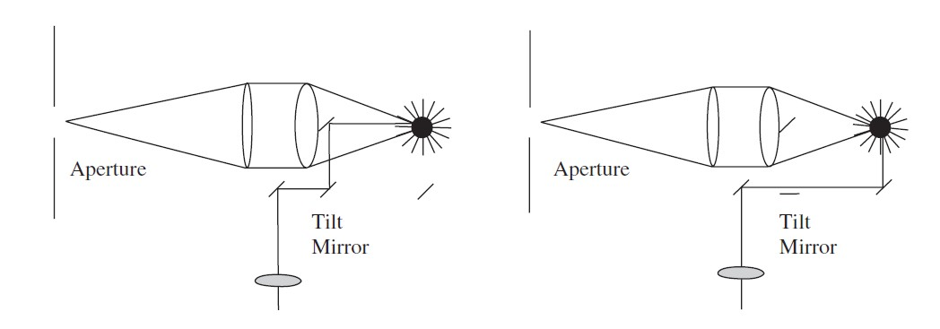

Figura 2.7: Configuración de recolección de luz en Raman a 180° (izquierda) y 90° (derecha) [73].

Los fenómenos de dispersión de la luz pueden describirse en términos de radiación electromagnética producida por dipolos oscilantes inducidos en la molécula por los campos electromagnéticos de la radiación incidente. El momento dipolar inducido ocurre como resultado de la polarizabilidad molecular α, donde la polarizabilidad es la deformación de la nube de electrones alrededor de la molécula por un campo eléctrico externo [74]. Los fotones de luz dispersados incluyen en mayor medida dispersión Rayleigh y una muy pequeña cantidad dispersión Raman.

La dispersión Rayleigh es un proceso elástico, es decir, que no se producen cambios en la energía (ocurre a la frecuencia del láser), mientras que en la dispersión Raman los fotones pierden algo de energía en relación con la energía de excitación (proceso inelástico). La dispersión Rayleigh

es el evento más probable y la intensidad de la luz dispersada es de aproximadamente 10−3 menos que la radiación incidente original [74]. El fotón disperso resulta de una transición desde el estado virtual al estado fundamental. La dispersión Raman es mucho menos probable que la dispersión de Rayleigh con una intensidad de aproximadamente 10−6 de la luz incidente (un 0.001 % de la intensidad de la fuente) [72, 74]. El fotón disperso resulta de una transición del estado virtual a un estado vibracional.

El diagrama de niveles de energía de la Figura 2.8 proporciona un panorama de las fuentes de dispersión Rayleigh y Raman (como se muestra existen dos tipos de dispersión Raman, Stokes y anti-Stokes). La flecha gruesa de la izquierda representa el cambio de energía de la molécula cuando interacciona con un fotón procedente de la fuente. El aumento de energía es igual a la energía del fotón Eex = hνex, este proceso no está cuantizado y por tanto está en función de la frecuencia de la fuente de luz utilizada, la energía de la molécula puede tomar cualquiera de los estados virtuales entre el estado fundamental y el primer estado electrónico excitado que se muestra en la parte superior del diagrama. La segunda flecha más fina, también a la izquierda, muestra el tipo de cambio que ocurriría si la molécula alcanzada por el fotón estuviera en el primer nivel vibracional del estado electrónico fundamental. A temperatura ambiente, la fracción de moléculas que se encuentran en este estado es pequeña, por consiguiente la probabilidad de que ocurra este proceso es muy baja.

Las flechas centrales representan los cambios que originan la dispersión Rayleigh, que es el cambio más probable, no hay pérdida de energía como se mencionó anteriormente, las colisiones que tienen lugar entre el fotón y la molécula son elásticas. Por último, los cambios de energía
que producen las emisiones Stokes y anti-Stokes se representan a la derecha, las dos difieren de la dispersión Rayleigh en frecuencias correspondientes a ±∆E, la energía del primer nivel vibracional del estado fundamental.

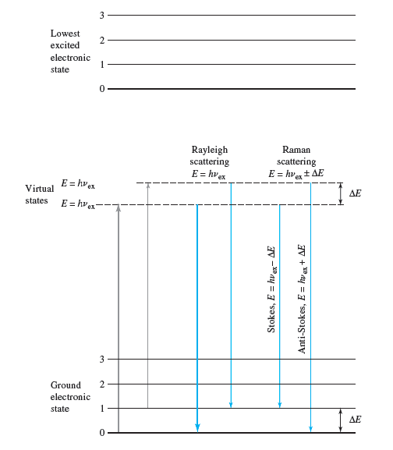

Figura 2.8: Origen de la dispersión Rayleigh y Raman [72].

La Figura 2.8 ilustra una diferencia clave entre la absorción infrarroja y la dispersión Raman. La absorción infrarroja implicaría la excitación directa de la molécula del estado vibracional cero al estado vibracional uno por un fotón de exactamente la diferencia de energía entre ellos, mientras que en la dispersión Raman se utiliza radiación de energía mucho más alta y se mide la diferencia de energía entre los estados vibracionales cero y uno restando la energía del fotón disperso de la del haz incidente [73].

Como se mencionó anteriormente existen dos tipos de dispersión Raman, Stokes y anti-Stokes. En la Figura 2.9 la muestra es irradiada con un haz monocromático de energía Eex = hcν¯L, como la longitud de onda de excitación está muy lejos de una banda de absorción afecta un estado virtual de energía (indicado mediante una línea discontinua). Una molécula en el nivel vibracional fundamental (ν = 0) puede absorber un fotón de energía Eex = hcν¯L y volver a emitir un fotón de
energía E = h(ν¯L − ν¯m), como se ilustra a la derecha de la Figura 2.9, la radiación dispersada es

de una frecuencia más baja que la radiación de excitación y se denomina dispersión Stokes. Las moléculas en un estado vibracional excitado (ν = 1) pueden dispersar también radiación de manera inelástica y producir una señal Raman de energía E = h(ν¯L + ν¯m), como se ilustra a la izquierda de la Figura 2.9. La radiación dispersada es de una frecuencia más alta que la radiación incidente y se llama dispersión anti-Stokes. Asimismo, la dispersión elástica (al centro de la Figura 2.9) también se presenta con emisión de un fotón de la misma energía que el fotón de excitación, Eex = hcν¯L. El espectro Raman simplificado que corresponde a las transiciones mostradas se observa en la parte inferior de la Figura 2.9.

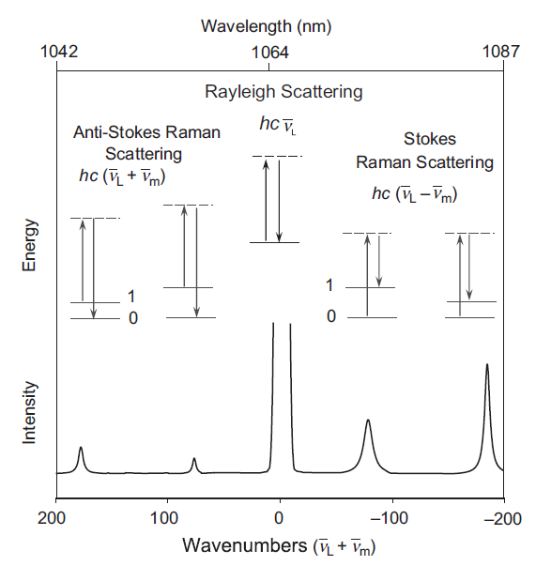

Figura 2.9: Ilustración esquemática de la dispersión Rayleigh, así como la dispersión Raman Stokes y anti-Stokes [74].

A temperatura ambiente, la mayoría de las moléculas están presentes en el nivel vibracional de más baja energía. Dado que los estados virtuales no son estados reales de la molécula, sino que se crean cuando el láser interactúa con los electrones y causa polarización, la energía de estos estados está determinada por la frecuencia de la fuente de luz utilizada. La dispersión de Rayleigh será la más intensa, ya que la mayoría de los fotones se dispersan de esta manera. El proceso de dispersión Raman desde el estado vibracional fundamental (ν = 0) conduce a la absorción de energía por parte de la molécula y su promoción a un estado vibracional excitado de energía más alta (ν = 1), esto se llama dispersión de Stokes. Sin embargo, debido a la energía térmica,

algunas moléculas pueden estar presentes en un estado excitado ν = 1, la dispersión de estos estados al estado fundamental ν = 0 se denomina dispersión anti-Stokes e implica la transferencia de energía al fotón dispersado. Las intensidades relativas de los dos procesos dependen de la población de los diversos estados de la molécula, estas poblaciones pueden calcularse a partir de la ecuación de Boltzmann. Las líneas de Stokes son mucho más intensas que las anti-Stokes ya que a temperatura ambiente la mayoría de las moléculas se encuentran en el estado fundamental, como puede apreciarse en la Figura 2.9.

Por lo general, la dispersión Raman se registra solo en el lado de baja energía para proporcionar dispersión de Stokes, pero ocasionalmente se prefiere la dispersión anti-Stokes. Por ejemplo, la fluorescencia podría interferir de manera importante en la observación del desplazamiento Stokes pero no en el anti-Stokes, por lo que en muestras fluorescentes las señales anti-Stokes a veces son más útiles a pesar de su menor intensidad. Es importante tener en cuenta que la magnitud de los desplazamientos Raman es independiente de la longitud de onda de excitación.

La intensidad de la radiación Raman dispersada está dada por la ecuación 2.7 [74]:

$$I_{R}∝ν^{4}I_{0}N{\left(\frac{∂α}{∂Q}\right)}^{2}$$ | (2.7)
donde Io es la intensidad del láser incidente, N es el número de moléculas dispersoras en un estado dado, ν es la frecuencia de excitación del láser, α es la polarización de las moléculas y Q es la amplitud vibratoria.

La expresión anterior indica que la señal Raman depende de la concentración, y que usar una longitud de onda de excitación más corta o aumentar la densidad de potencia del flujo láser puede aumentar la intensidad de Raman. Por último, solo las vibraciones moleculares que causan un cambio en la polarización son activas en Raman, el cambio en la polarización con respecto a un cambio en la amplitud vibratoria debe ser mayor a cero.

Difracción de Rayos X
Los Rayos X son radiación electromagnética de longitud de onda corta, 10−3 a 10 nm, y alta energía, se encuentran entre la radiación γ y los rayos ultravioleta, fueron descubiertos por W. Röntgen en 1895 y llamados así porque sus características eran desconocidas en ese momento [75, 76].

Los Rayos X regularmente se generan utilizando dos métodos o fuentes diferentes, el primero

es un dispositivo llamado tubo de Rayos X y el segundo es el sincrotrón.

En un tubo de Rayos X (Figura 2.10), los electrones acelerados a una gran velocidad por un campo de alto voltaje chocan contra un objetivo metálico produciendo Rayos X. Los electrones son emitidos por un cátodo, generalmente un filamento de tungsteno, el cual es calentado eléctricamente mediante el paso de una corriente entre 10 y 50 mA [75], y acelerados hacia el ánodo, objetivo metálico, por un alto potencial electrostático de 20 a 60 kV [75, 76]. Al chocar con el objetivo, los electrones pierden su energía y la energía perdida se emite como Rayos X. Los Rayos X producidos se emiten desde el ánodo en todas las direcciones, existen ventanas de Berilio, las cuales tienen un coeficiente de absorción de Rayos X muy bajo, para guiarlos fuera del tubo. Es necesario un enfriamiento extenso para el tubo de Rayos X porque la mayor parte de la energía cinética de los electrones se convierte en calor, menos del 1 % se transforma en Rayos X [77].

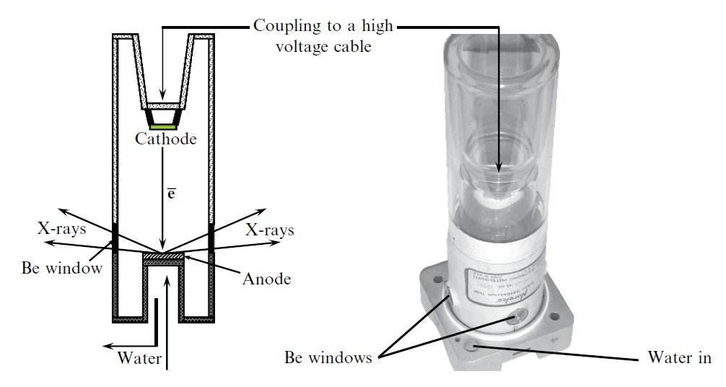

Figura 2.10: Esquema (izquierda) y fotografía (derecha) de un tubo de Rayos X [75].

La longitud de onda (λ) de la radiación de Rayos X está relacionada con el voltaje (V ) de aceleración de los electrones como se muestra en la siguiente ecuación [77]:
$$λ=\frac{1.2398*{10}^{3}}{V}(nm)$$ | (2.8)
Un espectro de Rayos X (Figura 2.11) generado en un tubo de Rayos X consiste de varios picos intensos, líneas espectrales características, superpuestos sobre un fondo continuo, conocido como radiación blanca. La radiación característica surge de la expulsión de un electrón de una de

las capas internas del átomo objetivo, las longitudes de onda de estos picos dependen únicamente del material objetivo. Mientras que la parte continua del espectro es causada por la pérdida de energía cinética de los electrones en una serie de colisiones, la distribución de las longitudes de onda depende del voltaje de aceleración, pero no de la naturaleza del material del ánodo.

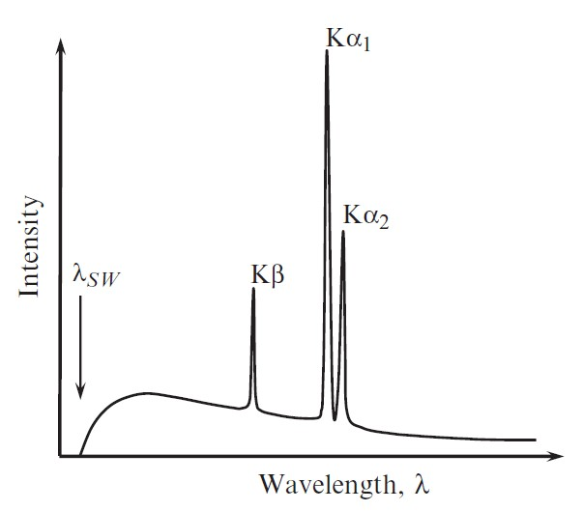

Figura 2.11: Esquema de un espectro de emisión de Rayos X típico [75].

Las tres líneas características son bastante intensas y resultan de las transiciones de electrones de nivel superior en el núcleo del átomo a niveles de energía vacantes inferiores, de los cuales un electrón fue expulsado por el impacto con un electrón acelerado en el tubo de Rayos X. Si uno de los electrones que golpea el objetivo tiene una energía suficientemente alta, puede expulsar un electrón de la capa K del átomo objetivo, dejando el átomo en un estado excitado, la vacante que queda en la capa interna K se llenara con un electrón en una capa externa para reducir la energía total. A medida que el electrón cae hacia la capa interna, se liberará energía emitiendo un fotón de Rayos X cuya energía es igual a la diferencia de energía entre los dos estados diferentes.

Las transiciones de las capas L y M a la capa K, es decir, L → K y M → K se designan como radiación Kα y Kβ, respectivamente (Figura 2.12). Aquí K corresponde a la capa con el número cuántico principal n = 1, L a n = 2 y M a n = 3 [75].

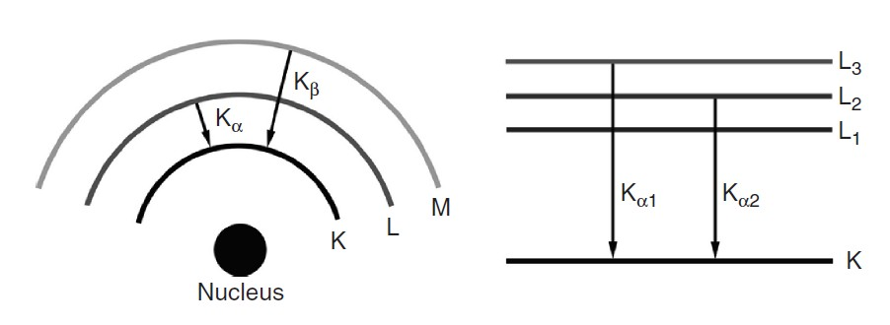

Figura 2.12: Ilustración esquemática de la radiación de Rayos X característica [77].

Los materiales típicos de los ánodos que se usan en los tubos de Rayos X (Cr, Fe, Co, Cu y Mo) producen longitudes de onda características entre 0.5 y 2.3 A˚. Sin embargo, solo dos de ellos se usan con mayor frecuencia, estos son Cu y Mo en difractometría de polvo y monocristal, respectivamente [75].

Cuando una onda de luz choca con una estructura periódica, se divide en varias ondas que viajan en diversas direcciones, este comportamiento es conocido como difracción y la estructura periódica juega el papel de rejilla de difracción. La difracción se puede observar solo cuando la longitud de onda es del mismo orden de magnitud que la distancia repetitiva entre los objetos dispersores. La mayoría de los materiales son cristalinos con átomos dispuestos regularmente y los Rayos X tienen longitudes de onda similares a las distancias interatómicas.

Los métodos de difracción de Rayos X se basan en el fenómeno de interferencia de ondas, dos ondas de luz con la misma longitud de onda y que viajan en la misma dirección pueden reforzarse o cancelarse entre sí, dependiendo de su diferencia de fase. Cuando tienen una diferencia de fase de nλ (con n un número entero), llamada “en fase”, se produce una interferencia constructiva, y cuando tienen una diferencia de fase de nλ/2, llamada “completamente fuera de fase”, se produce una interferencia destructiva.

Los haces de Rayos X incidentes sobre un sólido cristalino serán difractados por los planos cristalográficos como se ilustra en la Figura 2.13. Dos ondas incidentes en fase, haz 1 y haz 2, son desviadas por dos planos de cristal (A y B). Las ondas desviadas no estarán en fase excepto cuando se satisfaga la siguiente relación [77]:

$$nλ=2d\sin{θ}$$ | (2.9)
Esta ecuación es la ley básica de difracción llamada Ley de Bragg. La Ley de Bragg se puede obtener simplemente calculando las diferencias de ruta entre los dos haces en la Figura 2.13. La diferencia de trayectoria depende del ángulo incidente (θ) y la separación entre los planos de cristal paralelos (d). Para mantener estos haces en fase, su diferencia de trayectoria (SQ + QT = 2d sin θ) tiene que ser igual a una o múltiples longitudes de onda de Rayos X (nλ).

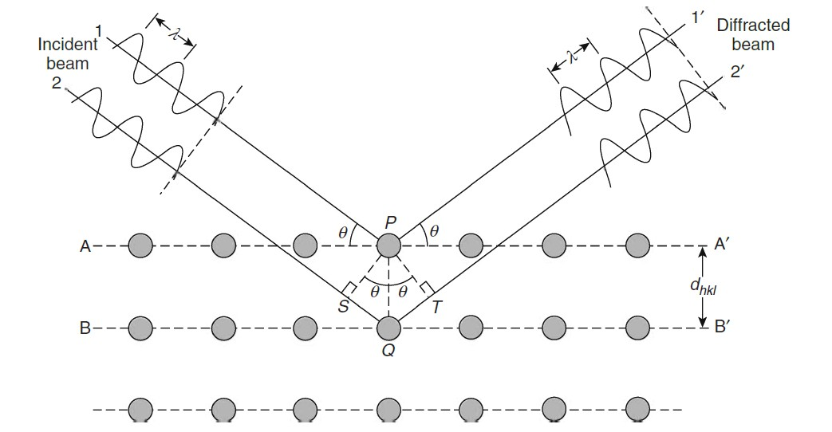

Figura 2.13: Difracción de Bragg por planos de cristal. La diferencia de ruta entre los haces 1 y 2 es SQ + QT = 2PQ sin θ [77].

La difracción de Rayos X es una técnica versátil que se puede utilizar para la identificación de fases, la determinación de la orientación, la medición de los parámetros de la red, la evaluación de la calidad de los cristales y la determinación de la estructura de los cristales.

El instrumento para difracción de Rayos X se llama difractómetro de Rayos X. En el difractómetro se usa un haz de Rayos X de una sola longitud de onda para examinar muestras policristalinas. Al cambiar continuamente el ángulo incidente del haz de Rayos X, se registra un espectro de intensidad de difracción frente al ángulo entre el haz incidente y el haz de difracción. En un experimento típico, la intensidad, difractada por una muestra policristalina, se mide en función del ángulo de Bragg, 2θ. Por lo tanto, los patrones de difracción de polvo generalmente se

trazan en forma de la intensidad medida, como la variable dependiente, versus el ángulo de Bragg como la variable independiente.

Microscopia Electrónica de Trasmisión
Los microscopios electrónicos de transmisión (TEM, por sus siglas en inglés) se desarrollaron debido a la resolución limitada que se obtenía con los microscopios de luz, que es impuesta por la longitud de onda de la luz visible.

En función de las ideas de De Broglie sobre la dualidad onda-partícula, es posible relacionar el momento (p) de una partícula con su longitud de onda (λ) a través de la constante de Planck (h), por medio de la siguiente ecuación:

$$λ=\frac{h}{p}$$ | (2.10)
En un microscopio electrónico los electrones son acelerados a través de una diferencia de potencial (V ) lo que les otorga una energía cinética (eV ). Esa energía potencial debe ser igual a su energía cinética, esto es:

$$eV=\frac{m_{0}v^{2}}{2}$$ | (2.11)
El momento (p) es igual a la masa del electrón (m0) multiplicada por la velocidad (v), despejando la velocidad de la ecuación anterior tenemos:

$$p=m_{0}v=\sqrt{2m_{0}eV}$$ | (2.12)
Mediante estas tres ecuaciones es posible definir la relación entre la longitud de onda de los electrones y el voltaje de aceleración del microscopio electrónico:

$$λ=\frac{h}{\sqrt{2m_{0}eV}}$$ | (2.13)
La relación inversa entre la longitud de onda (λ) y el voltaje (V ) introduce un concepto muy importante, al aumentar el voltaje de aceleración, disminuimos la longitud de onda de los electrones.

En el tratamiento anterior se pasó por alto los efectos relativistas, los cuales no pueden ser ignorados cuando se trabaja a energías por arriba de los 100 KeV por que la velocidad de los electrones es mayor que la mitad de la velocidad de la luz [78]. Entonces para ser exactos debemos modificar la ecuación anterior para obtener:

$$λ=\frac{h}{{\left[2m_{0}eV\left(1+\frac{eV}{2m_{0}c^{2}}\right)\right]}^{1/2}}$$ | (2.14)

El efecto de la relatividad es mayor para voltajes de aceleración más altos, como puede apreciarse en el Cuadro 2.3.

Voltaje de  aceleración (KeV) | Longitud de onda  no relativista (nm) | Longitud de onda  relativista (nm) | Masa (×m0) | Velocidad (×108 m/s)
100 | 0.00386 | 0.00370 | 1.196 | 1.644
120 | 0.00352 | 0.00335 | 1.235 | 1.759
200 | 0.00273 | 0.00251 | 1.391 | 2.086
300 | 0.00223 | 0.00197 | 1.587 | 2.330
400 | 0.00193 | 0.00164 | 1.783 | 2.484
1000 | 0.00122 | 0.00087 | 2.957 | 2.823

Cuadro 2.3: Propiedades del electrón en función del voltaje de aceleración [78].

La microscopia electrónica de trasmisión puede proporcionar una alta resolución de imagen a nivel de angstroms o incluso subangstrom, además de información estructural a través de difracción electrónica e información de composición química a través de las interacciones de electrones de alta energía con los electrones centrales de la muestra.

Tenemos dos maneras diferentes de ver como un haz de electrones interactúa con una muestra en microscopia electrónica de transmisión. El haz de electrones puede considerarse como una secesión de partículas o como una serie de ondas.

La dispersión de electrones es fundamental en microscopia electrónica, los ojos no pueden ver ningún objeto a menos que interactúe con la luz visible de alguna manera, por ejemplo a través de la reflexión o la refracción, que son formas de dispersión, de la misma manera en microscopia electrónica no podemos ver ninguna imagen a menos que la muestra interactué con los electrones y los disperse de alguna manera, por lo tanto cualquier objeto que no disperse es invisible.

Con frecuencia nos referimos a los electrones incidentes o dispersos como haces de electrones, ya que estamos tratando con muchos electrones y no con un electrón individual. Los electrones que golpean la muestra se denominan haz primario y los esparcidos por el espécimen de denominan haces dispersos. Los electrones que provienen de una muestra delgada se dividen en aquellos que no sufren desviación y aquellos dispersados en ángulos medibles.

Los fenómenos de dispersión de electrones se pueden agrupar de diferentes maneras, por ejemplo, dispersiones elásticas e inelásticas, que describen la dispersión que resulta sin pérdidas de energía o en una dispersión con pérdidas de energía medibles. Sin embargo, también es posible agrupar a los electrones dispersos en coherentes e incoherentes, lo que se refiere, a su naturaleza ondulatoria, los electrones elásticamente dispersos suelen ser coherentes y los electrones inelásticos suelen ser incoherentes. La difracción es una forma especial de dispersión elástica.

Los electrones son un tipo de radiación ionizante, es decir, radiación que es capaz de eliminar electrones de las capas internas estrechamente unidos al núcleo mediante la transferencia de parte de su energía a átomos de la muestra.

Una de las ventajas de usar radiación ionizante es que produce una amplia gama de señales secundarias de la muestra, después de bombardear la muestra con electrones, los electrones incidentes de alta energía interactúan fuertemente con los átomos de muestra para generar varias señales (Figura 2.14).

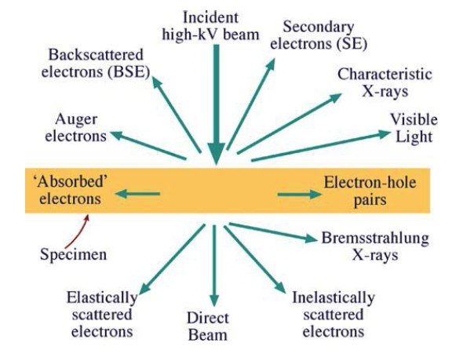

Figura 2.14: Señales generadas cuando un haz de electrones de alta energía interactúa con una muestra delgada [78].

Los electrones transmitidos, incluidos los electrones no dispersados, los dispersados elásticamente y los dispersados inelásticamente, contienen la información principal en microscopio electrónica de transmisión para difracción de electrones e imágenes.

Otras señales son los electrones retrodispersados, electrones secundarios y electrones Auger. Los electrones retrodispersados son electrones incidentes primarios originales, que se dispersan hacia atrás debido a las interacciones con el núcleo atómico de la muestra. Si los electrones incidentes chocan y expulsan electrones de capas internas, los electrones que se desprenden de los electrones incidentes son electrones secundarios, es decir, electrones que pertenecen a los átomos de la muestra. Si se expulsan electrones de capas internas, estos átomos quedaran en un estado ionizado y, posteriormente, la vacante de la capa interna se llenara con un electrón de la capa externa con un nivel de energía más alto, lo que genera un excedente de energía, por lo tanto, habrá emisión de Rayos X o de electrones Auger de la muestra para agotar este exceso de energía. En microscopia electrónica de transmisión, los electrones retrodispersados, secundarios y Auger normalmente no se usan, los Rayos X se utilizan para el análisis químico.

Luz visible, generada por el fenómeno de catodoluminiscencia durante la interacción de electrones de alta energía con la muestra. La catodoluminiscencia se puede utilizar en microscopia electrónica de trasmisión para estudiar las propiedades ópticas de la muestra. Calor generado por el haz de electrones, que provoca el aumento de la temperatura y, a veces, el daño de la muestra. El calor no se utiliza para el análisis en microscopia electrónica de transmisión.

El microscopio electrónico de transmisión es capaz de mostrar imágenes ampliadas de una muestra delgada, generalmente con una magnificación en el rango de 103 a 106 [79]. En comparación con otras microscopias las muestras para TEM deben ser lo suficientemente delgadas, típicamente más delgadas que 100 nm, para que los electrones puedan atravesarlas [80]. Además el equipo puede ser utilizado para producir patrones de difracción de electrones y analizar las propiedades de un espécimen cristalino.

Esta flexibilidad se logra con un sistema electrónico-óptico que contiene un cañón de electrones (que produce el haz de electrones) y varias lentes magnéticas, apiladas verticalmente para formar una columna de lentes. El instrumento puede ser dividido en tres secciones, el sistema de iluminación, portamuestras y sistema de imágenes (Figura 2.15).

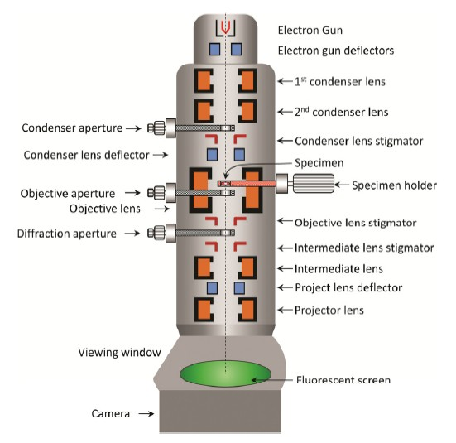

Figura 2.15: Construcción esquemática de un microscopio electrónico de transmisión [80].

El sistema de iluminación comprende el cañón de electrones, el cual puede ser de dos tipos termoiónica o de emisión de campo, junto con dos o más lentes condensadoras que enfocan los electrones sobre la muestra. Su diseño y operación determinan el diámetro del haz de electrones en la muestra y el nivel de intensidad en la imagen final.

El portamuestras permite que las muestras se mantengan estacionarias o que se muevan intencionalmente, y también se inserten o retiren del microscopio. La estabilidad mecánica del portamuestras es un factor importante que determina la resolución espacial de la imagen.

El sistema de imágenes contiene al menos tres lentes que juntas producen una imagen ampliada (o un patrón de difracción) de la muestra en una pantalla fluorescente, en una película fotográfica o en la pantalla del monitor de un sistema de cámara electrónica. La forma en que se opera este sistema de imágenes determina el aumento de la imagen, mientras que el diseño de las lentes de imagen determina la resolución espacial que se puede obtener del microscopio.

En TEM la muestra es muy delgada, de modo que los electrones penetran en la muestra y las imágenes se magnifican con las siguientes lentes objetivo y proyectora. La imagen final es una proyección en 2D de la muestra.

Capítulo 3
Desarrollo Experimental

Síntesis de nanopartículas de óxidos de manganeso
Debido a la escasez de trabajos relacionados a la síntesis de nanopartículas de óxidos de manganeso por medio de la técnica de ablación láser de sólidos en líquidos, y los parámetros heterogéneos utilizados en estos trabajos fue importante estudiar en primera instancia la síntesis de nanopartículas de óxidos de manganeso a fin de entender un poco más su proceso de formación, en este caso la influencia del tiempo de ablación como un parámetro importante en la obtención de la fase final de estas. Esta sección así como sus correspondientes resultados permitieron la escritura de un primer artículo [81].

Existen algunos informes en la literatura sobre el uso de la técnica ablación láser de sólidos en líquidos con el fin de sintetizar nanopartículas de manganeso y óxido de manganeso (Mn, MnO y Mn3O4). Estas nanopartículas han sido sintetizadas por diferentes grupos de investigación en condiciones similares, utilizando un láser Nd: YAG con una longitud de onda de 1064 nm, con energías por pulso que van desde 3 hasta 80 mJ, y tiempos de ablación de 30 hasta 60 minutos, se probaron diferentes tasas de repetición y duraciones de pulso. Los medios líquidos utilizados para la síntesis fueron agua desionizada, agua destilada y etanol [44, 45, 46].

Las suspensiones coloidales de nanopartículas de óxido de manganeso fueron obtenidas usando la técnica de ablación láser de sólidos en líquidos. Los experimentos fueron realizados como se ilustra en la Figura 3.1a, un disco de manganeso (2.54 cm de diámetro×0.40 cm de espesor, una pureza del 99.95 %, ACI Alloys, Inc.), fue inmerso en 20 mililitros de agua desionizada (Golden Bell Reactivos), utilizando un vaso de precipitados de 40 mililitros formando un camino óptico de 1.6 cm. El blanco de manganeso fue irradiado con un láser pulsado Nd:YAG (Minilite II, Continuum) con emisión a 1064 nm y una tasa de repetición de 15 Hz, el cual fue movido constantemente para evitar la ablación en el mismo lugar. Para enfocar los pulsos láser (50 mJ) se colocó una lente (f = 30 cm) a 23 cm de distancia del blanco, formando un spot de 1 mm de diámetro

50

justo en la superficie del blanco, dando una fluencia láser por pulso de 6.37 J/cm2. Se prepararon suspensiones coloidales a tiempos de ablación de 1, 5, 10, 15, 20, 25, 30 y 35 minutos, para estudiar el efecto del tiempo de ablación en la formación y composición química de las nanopartículas de óxido de manganeso. Las Figuras 3.1b y 3.1c muestran fotografías de las suspensiones coloidales el día de la síntesis y un día después de la síntesis, respectivamente. Para fines de comparación, el agua desionizada también se incluyó en las imágenes. En la Figura 3.1b se puede observar una coloración marrón para las suspensiones obtenidas a tiempos de ablación de 1, 5 y 10 minutos, mientras que para las suspensiones de 15 a 35 minutos la coloración cambia a un tono naranja. En la Figura 3.1c puede observarse que las suspensiones han sedimentado casi por completo un día después de que se realizó la síntesis.

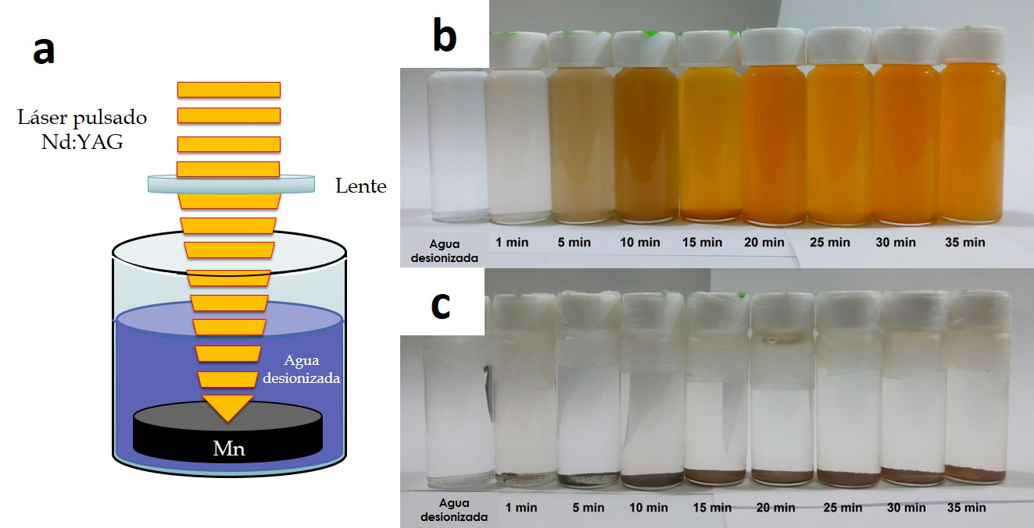

Figura 3.1: a) Diagrama experimental utilizado para la síntesis de las suspensiones coloidales.
- Suspensiones coloidales para diferentes tiempos de ablación en el día cero y c) muestras sedimentadas un día después de la síntesis.

El análisis de espectroscopía UV-vis de las suspensiones obtenidas se realizó usando un espectrofotómetro de doble haz (Lambda 650, Perkin-Elmer), cubriendo el rango de 200 a 900 nm. Se utilizó una cubeta de cuarzo con una trayectoria óptica de 10 mm para la caracterización. Los espectros UV-vis se obtuvieron colocando 3.5 mililitros de la solución coloidal (Figura 3.1b), que se diluyó a una relación 1:3 con agua desionizada.

La caracterización Raman de las suspensiones se realizó en un sistema microRaman (LabRam HR-800, Jobin-Yvon-Horiba) equipado con un láser He-Ne rojo (632.8 nm) y un microscopio

óptico (BX-41, Olympus). Se usó una lente objetivo de 50X para enfocar el haz láser en la muestra. Para el análisis, se extrajo una parte del material sedimentado (Figura 3.1c) con la ayuda de un capilar y se colocó en un portaobjetos de vidrio, el medio líquido se evaporo a 70 °C.

También se realizaron análisis de difracción de Rayos X de polvos para las suspensiones utilizando un difractómetro (D8 Discover, Bruker) que abarca de 25° a 80° (2θ), un tamaño de paso de 0.03°, una radiación Cu Kα (λ = 0.15406 nm) a 40 KV y 40 mA. Se tomaron entre 5 y 10 miligramos del material deshidratado para este propósito.

Espectroscopía infrarroja con transformada de Fourier fue empleada para medir espectros IR, estos fueron tomados en un espectrometro IR (IRPrestige-21, Shimadzu) de 550 a 4000 cm−1.

La caracterización morfológica y estructural se realizó en un microscopio electrónico de transmisión (JEOL 2100) con un voltaje de aceleración de 120 KV. La adquisición de imágenes TEM se realizó en muestras preparadas por evaporación a temperatura ambiente de una gota de la suspensión (Figura 3.1b) en una rejilla.

Síntesis del nanocomposito MnOx/C
En la Sección 1.5 se mencionó que mediante ablación láser de sólidos en líquidos ha sido posible la síntesis de nanocompositos Au/Si [63], metal/óxido (Au/TiO2, Au/FexOy , Pt/FexOy, Ag/TiO2) [64], Au/GO [65, 66]. También cuando se realiza ablación láser de metales en disolventes orgánicos como acetona, etanol, dimetilsulfóxido, tolueno, entre otros más, es posible la obtención de nanopartículas metálicas (α-Fe [22], Au [82]), de óxido (Fe3O4, γ − Fe2O3 [22]) o carburos (MoC [83]), soportados en matrices de carbono amorfo, además de la generación de nanopartículas con estructuras de tipo core-shell (Cu@C [6], MoC@C [83]).

Nanocompositos y estructuras tipo core-shell a base de manganeso y carbono, han sido sintetizadas mediante varias técnicas como hidrotermal [84, 85], reaciones sonoquimicas [86], descarga de plasma por arco [87], liofilización [88], entre otros. Sin embargo, mediante ablación láser no han sido reportados, esto debido a que los trabajos de síntesis de nanopartículas de MnOx se han efectuado mayormente en agua [20, 45, 46], adicionalmente las propiedades fotoluminiscentes son poco estudiadas para estos sistemas. Es por eso que esta parte del trabajo nos centramos en el uso de las técnicas de ablación y fragmentación láser, como métodos experimentalmente fáciles y rápidos para la obtención de un nanocomposito MnOx/C, y en el estudio de sus propiedades fotoluminiscentes.

La síntesis del nanocomposito se efectuó en tres principales pasos. Primeramente fue necesario la obtención del carbón, para lo cual se colocó borra de café previamente deshidratada en un horno tubular (HT-1100D25, Evelsa) a 400 °C por 30 minutos. Posteriormente se preparó una suspensión coloidal de nanoestructuras de carbono a partir de borra de café calcinada por medio de fragmentación láser, para ello 2.5 miligramos de borra de café calcinada fueron colocados en 10 mililitros de acetona (Fermont), utilizando un vial de 20 mililitros. El polvo micrométrico de borra de café calcinada fue irradiado por 10 minutos utilizando un láser pulsado Nd:YAG (Minilite II, Continuum) con emisión a 1064 nm y una tasa de repetición de 15 Hz, los pulsos láser fueron enfocados empleando una lente con una distancia focal de 30 cm (f = 30 cm), el vial fue movido constantemente para evitar la irradiación en el mismo lugar, y aumentar la cantidad de material fragmentado durante el proceso. La suspensión coloidal fue diluida añadiendo 10 mililitros de acetona, obteniendo como resultado un total de 20 mililitros.

Finalmente el nanocomposito fue sintetizado empleando la técnica de ablación láser de sólidos en líquidos. Los experimentos se llevaron a cabo como se muestra en la Figura 3.2a, un disco de manganeso (2.54 cm de diámetro×0.40 cm de espesor, una pureza del 99.95 %, ACI Alloys, Inc.), fue inmerso en 20 mililitros de suspensión coloidal de carbón fragmentado utilizando un vaso de precipitados de 40 mililitros, formando un camino óptico de 1.6 cm. El blanco de manganeso fue irradiado por 30 minutos con un láser pulsado Nd:YAG (Minilite II, Continuum) con emisión a 1064 nm y una tasa de repetición de 15 Hz, el cual fue movido constantemente para evitar la ablación en el mismo lugar. Para enfocar los pulsos láser (50 mJ) se colocó una lente (f = 30 cm) a 23 cm de distancia del blanco, formando un spot de 1 mm de diámetro justo en la superficie del blanco, dando una fluencia láser por pulso de 6.37 J/cm2. Con el objetivo de estudiar el efecto del carbón fragmentado en las propiedades fotoluminiscentes del nanocomposito obtenido, se preparó adicionalmente una suspensión coloidal de manganeso empleando 20 mililitros de acetona como medio líquido.

Las Figuras 3.2b y 3.2c muestran fotografías de las suspensiones coloidales obtenidas, Mn en acetona (centro) y Mn en carbón fragmentado (derecha), bajo iluminación blanca y luz ultravioleta (λ = 370 nm), respectivamente. Para fines de comparación, la acetona también se incluyó en la imagen (izquierda). En la Figura 3.2b se puede observar una coloración marrón para las suspensiones coloidales, en la Figura 3.2c puede observarse que la acetona no muestra emisión, así mismo la suspensión coloidal perteneciente a Mn en acetona, mientras que la suspensión coloidal de Mn en carbón fragmentado muestra una emisión verde-azul. Las suspensiones coloidales muestran buena estabilidad a lo largo del tiempo (ver Anexo A).

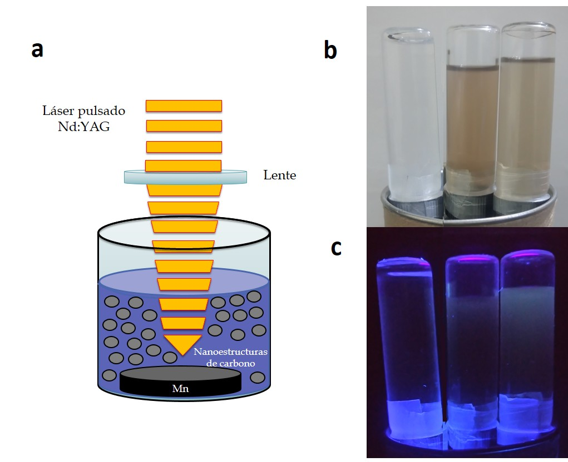

Figura 3.2: a) Diagrama experimental utilizado para realizar la síntesis de la suspensión coloidal del nanocomposito, b) y c) suspensiones coloidales bajo iluminación blanca y luz ultravioleta, respectivamente.

La borra de café calcinada se caracterizó morfológica y estructuralmente mediante microscopia electrónica de barrido, espectroscopía Raman y difracción de Rayos X. Mientras que las propiedades de las suspensiones coloidales fueron caracterizadas mediante espectroscopías de fluorescencia y Raman, además de microscopia electrónica de transmisión.

La caracterización morfológica de la borra de café calcinada se realizó mediante un microscopio electrónico de barrido (JEOL JSM-6510LV) con un voltaje de aceleración de 20 KV, el cual tiene acoplado un detector de Rayos X (Oxford) para análisis químico por medio de dispersión de energía (EDS). La adquisición de imágenes y espectros EDS se realizó en una muestra preparada por evaporación a temperatura ambiente de polvo micrométrico de borra de café calcinada diluida en alcohol isopropilico sobre un sustrato de cobre previamente pulido y limpiado.

Se realizaron análisis de difracción de Rayos X de polvos para la borra de café calcinada, mediante un difractómetro (D8 Discover, Bruker) de 10° a 80°, un tamaño de paso de 0.03°, una radiación Cu Kα (λ = 0.15406 nm) a 40 KV y 40 mA . Para ello se tomó 10 miligramos de borra de café calcinada.

La caracterización Raman de las suspensiones coloidales y de la borra de café calcinada se

realizó en un sistema microRaman (LabRam HR-800, Jobin-Yvon-Horiba) equipado con un láser He-Ne rojo (632.8 nm) y un microscopio óptico (BX-41, Olympus). Se usó una lente objetivo de 50X para enfocar el haz láser. Para el análisis se tomó con ayuda de un capilar parte de la suspensión coloidal (Figura 3.2b) y se colocó gota a gota en un portaobjetos de vidrio (entre 50 y 100 gotas), el medio líquido se evaporo a 70 °C, mientras que para la borra de café calcinada se colocó una pequeña porción del polvo sobre un portaobjetos.

Se efectuaron análisis de espectroscopía de fluorescencia para las suspensiones coloidales obtenidas utilizando un espectrofotómetro (Fluoromax-p, Jobin-Yvon-Horiba) empleando diferentes longitudes de onda de excitación. Los espectros de emisión se obtuvieron colocando 3.5 mililitros de la suspensión coloidal (Figura 3.2b) en una cubeta de cuarzo con una trayectoria óptica de 10 mm.

La caracterización morfológica y estructural del nanocomposito se realizó en un microscopio electrónico de transmisión (JEOL 2100) con un voltaje de aceleración de 120 KV. La adquisición de imágenes TEM se realizó en muestras preparadas por evaporación a temperatura ambiente de una gota de la solución coloidal (Figura 3.2b) en una rejilla.

Capítulo 4
Resultados y Discusión

Nanopartículas de óxidos de manganeso

Espectroscopía UV-vis
En la Figura 4.1a se observan los espectros de absorción de las suspensiones obtenidas a 5, 10, 25 y 35 minutos de ablación. A medida que el tiempo de ablación aumenta, la absorbancia de todas las suspensiones aumenta significativamente tanto en la región UV como en la visible. El espectro de absorción para la suspensión obtenida a los 5 minutos de ablación no muestra ninguna banda característica, sin embargo, a medida que el tiempo de ablación aumenta a 10 minutos, ahora es posible observar la aparición de una banda a 255 nm. A los 25 minutos de ablación, la absorbancia aumenta y la banda de absorción a 255 nm aún se conserva, mientras que para la muestra sintetizada a los 35 minutos de ablación, nuevamente hay un aumento en la absorbancia y la banda de absorción a 255 nm todavía está presente. La banda a 255 nm es atribuida a la
transición permitida por transferencia de carga O2− → Mn2+ [89].

Haciendo un análisis de la absorbancia a 255 nm en función del tiempo de ablación es claro observar cómo crece la absorbancia a medida que el tiempo de ablación aumenta, incrementando linealmente con el tiempo de ablación. El cambio en la absorbancia está relacionado con un aumento de la concentración de nanopartículas en la suspensión coloidal en función del tiempo de ablación láser. El comportamiento de la absorbancia con el aumento del tiempo de ablación está relacionado con el hecho de que al aumentar el tiempo de síntesis, conduce a una mayor concentración de material ablacionado, es decir, nanopartículas formadas; en consecuencia, debido principalmente a la dispersión de la luz incidente por las nanopartículas sintetizadas a lo largo del tiempo, la eficiencia de la ablación generalmente disminuye a medida que el tiempo de ablación aumenta. Pero no se observó saturación en la absorbancia en el tiempo de ablación de 5 a 35 minutos. Además, durante el proceso de ablación, puede ocurrir la fragmentación con láser de las nanopartículas ya formadas, causando tamaños de partículas más pequeños que los generados

56

inicialmente. La absorbancia se ve afectada en longitudes de onda más cortas por partículas más pequeñas.

Se calculó la energía de banda prohibida mediante la ecuación de Tauc (Figura 4.1b),

$$αhν=A{\left(hν-E_{g}\right)}^{m}$$ | (4.1)
donde α es el coeficiente de absorción, hν es la energía incidente, Eg es la energía de banda prohibida, el exponente m es igual a 1/2 para transiciones permitidas y A es una constante de proporcionalidad [90]. Utilizando esta aproximación, la energía de banda prohibida encontrada es de 2.8 a 3.0 eV para las suspensiones obtenidas a tiempos de ablación de 5, 10, 25 y 35 minutos, estos valores de energía son consistentes con los reportados para nanopartículas de Mn3O4 [91, 92].

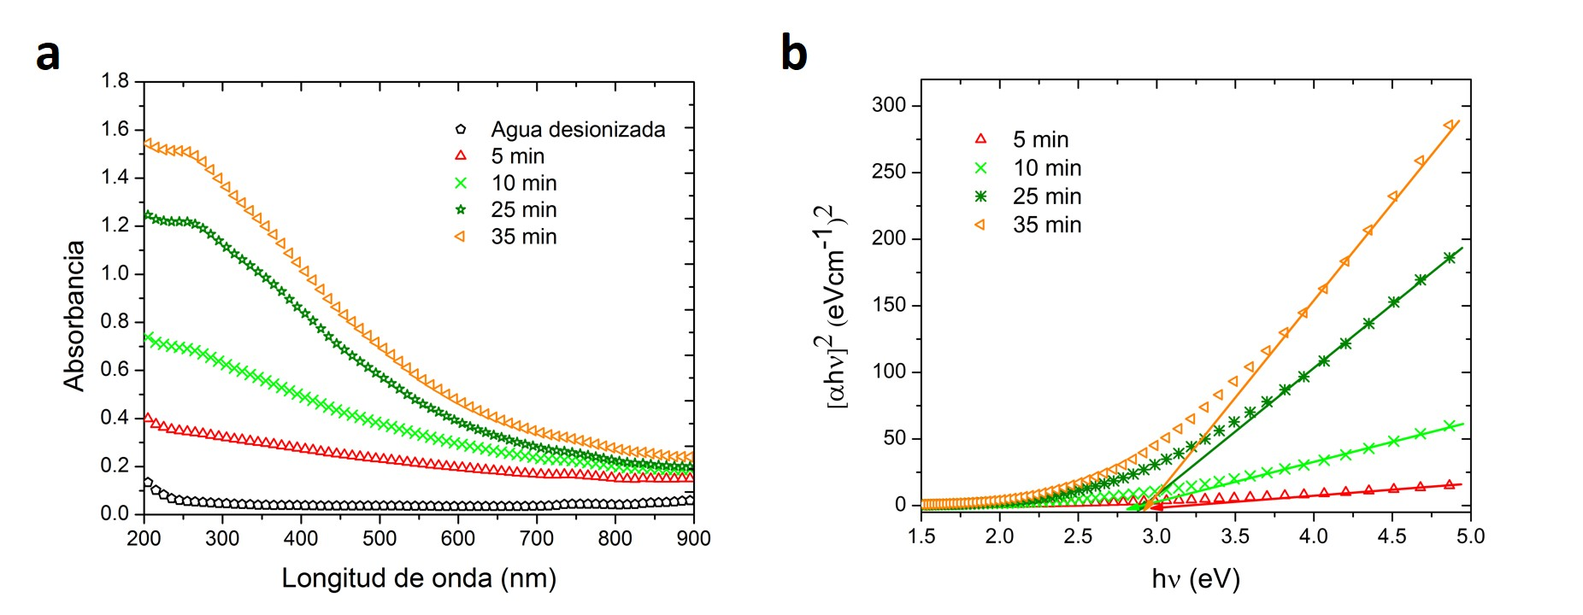

Figura 4.1: a) Espectros UV-vis de las suspensiones coloidales obtenidas a los 5,10, 25 y 35 minutos de ablación. b) Cálculo de la energía de banda prohibida empleando el método de Tauc para las suspensiones coloidales obtenidas a los 5,10, 25 y 35 minutos de ablación.

Espectroscopía Raman
Los análisis Raman (Figura 4.2) muestran espectros con bandas a 323, 378, 533 y 661 cm−1 para las suspensiones obtenidas a 5 y 10 minutos de ablación. Las bandas en 323, 378 y 661 cm−1 corresponden a la fase Hausmanita (Mn3O4) del óxido de manganeso [93, 94, 95, 96], mientras que la banda a 533 cm−1 es atribuida a la fase Manganosita (MnO) del óxido manganeso, la cual presenta algunas otras bandas más a 250, 591 y 654 cm−1 [97], la banda a 654 cm−1 parece estar superpuesta con la banda a 661 cm−1 de la fase Mn3O4. La banda alrededor de 661

cm−1 es característica de todas las estructuras tipo espinela y corresponde al modo vibracional “breathing” Mn-O de iones de manganeso divalentes en coordinación tetraédrica, mientras que la banda a 533 cm−1 es atribuida al modo vibracional “stretching” Mn-O de los cationes Mn2+ en la estructura cúbica [97, 98]. Incrementado el tiempo de ablación a 15, 25 y 35 minutos los espectros Raman muestran bandas en 323, 378, 483 y 661 cm−1 las cuales, como se menciona anteriormente correspondientes a la fase Mn3O4 del óxido de manganeso [94, 95], curiosamente la banda a 533 cm−1 que indica la presencia de la fase MnO desaparece completamente. Para fines de comparación, se incluye el espectro Raman de Mn3O4 preparado por un método químico (polvo micrométrico). Se puede observar que las posiciones de los picos Raman de las nanopartículas de Mn3O4 concuerdan con las de Mn3O4 (polvo micrométrico). Las nanopartículas formadas muestran estabilidad después de la síntesis, luego de permanecer en la suspensión coloidal no presentan cambios en su estequiometría.

Figura 4.2: Espectros Raman de las suspensiones coloidales obtenidas a los 5, 10, 15, 25 y 35 minutos de ablación. Se incluye un espectro Raman de Mn3O4 (muestra de polvo micrométrico preparada por una ruta química) para fines de comparación.

La Figura 4.3a muestra el espectro Raman en el rango de 400-800 cm−1 de la suspensión coloidal sintetizada durante 10 minutos de ablación. Se aplicó un ajuste Lorentziano a todos los espectros

Raman como se muestra en la Figura 4.3a. La figura 4.3b muestra la gráfica para la relación entre las intensidades de la banda 533 (M en la Figura 4.3a) y 661 (H en la Figura 4.3b). La banda a 533 cm−1 está relacionada con la presencia de la fase Manganosita (MnO), mientras que la banda a 661 cm−1 indica la presencia de la fase Hausmanita (Mn3O4). Entonces, la evolución de la relación entre estas dos bandas indica que a medida que el tiempo de ablación aumenta la fase MnO se transforma en la fase Mn3O4. De 15 a 35 minutos de ablación, solo la fase Mn3O4 está presente en las suspensiones coloides.

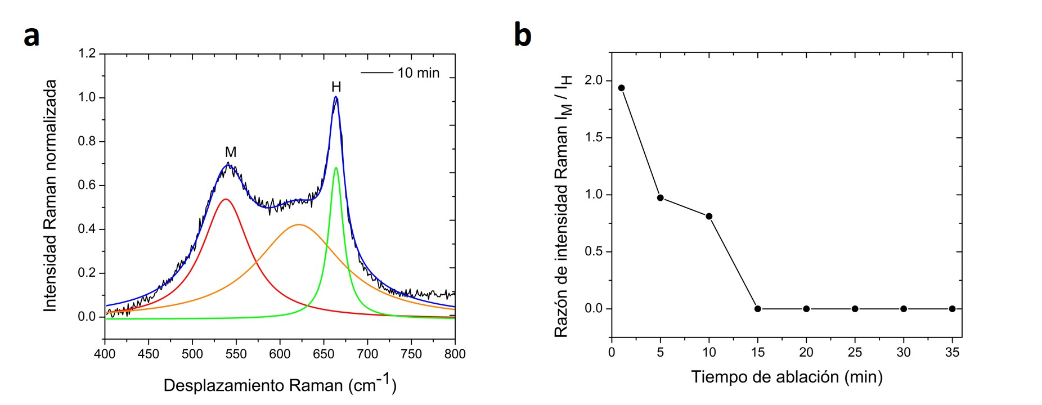

Figura 4.3: a) Ajuste Lorentziano del espectro Raman para la suspensión coloidal sintetizada a los 10 minutos de ablación. b) Relación de intensidad Raman de la banda ubicada en 533 (banda M) y 661 (banda H) cm−1 en función del tiempo de ablación.

Difracción de Rayos X
Se realizaron análisis de Rayos X para las suspensiones preparadas a 5, 10, 15, 25 y 35 minutos, los patrones de difracción se muestran en la Figura 4.4. Para la suspensión coloidal obtenida a un tiempo de ablación de 5 minutos se observan picos de difracción a 2θ = 34.9°, 40.6°, 58.7°, 70.2° y 73.8°, estos son asignados a los planos de reflexión (111), (200), (220), (311) y (222). Estas reflexiones pueden ser indexadas a la fase Manganosita (MnO) del óxido de manganeso, con una estructura cubica perteneciente al grupo espacial Fm3m (225) y una constante de red igual a
4.44 A˚ esto de acuerdo a los valores encontrados en la tarjeta ICDD-04-002-8161. Adicionalmente,
picos a 2θ = 32.3°, 36.0°, 53.8°, 59.8° están presentes en el difractograma, los cuales corresponden a los planos de reflexión (103), (211), (321), (224). De acuerdo a la tarjeta ICDD-04-007-9636, este conjunto de picos de difracción corresponden a la fase Hausmanita (Mn3O4). Este resultado indica que una mezcla de MnO y Mn3O4 es obtenida para 5 minutos de ablación. Incrementando

el tiempo de ablación a 10 minutos, los mismos picos de difracción de la fase MnO están todavía presentes y aparecen picos a 2θ = 28.8°, 31.0°, 32.3°, 36.0°, 37.9°, 44.4°, 50.7°, 53.8°, 56.0°, 58.5°,
59.8°, 64.6°, 69.6° y 74.1° correspondientes a los planos de reflexión (112), (200), (103), (211),
(004), (220), (105), (312), (303), (321), (224), (400), (305) y (413). Esto confirma la formación
de la fase Hausmanita (Mn3O4) del óxido de manganeso, con una estructura cristalina tetragonal perteneciente al grupo espacial I41/amd (141) y con unas constantes de red iguales a 5.7614 A˚ y 9.4661 A˚. Todo esto es corroborado con la información contenida en la tarjeta ICDD-04-007-9636. Como puede verse en las mediciones de difracción de Rayos X, se obtuvo una mezcla de fases de óxidos de manganeso MnO y Mn3O4 para un tiempo de ablación de 10 minutos. Los resultados de difracción de Rayos X obtenidos para las suspensiones preparadas a los 15, 25 y 35 minutos de ablación confirman los resultados obtenidos por espectroscopía Raman, que indican la formación completa de la fase Mn3O4 tan pronto como se alcanza un tiempo de ablación de 15 minutos. Esto permanece igual en tiempos de ablación más largos (20, 25, 30 y 35 minutos). En la región de 25° a 35° es posible observar una señal ancha, característica del material amorfo, la cual va disminuyendo conforme aumenta el tiempo de ablación, lo cual indica que la cristalinidad de las muestras incrementa al aumentar el tiempo de síntesis.

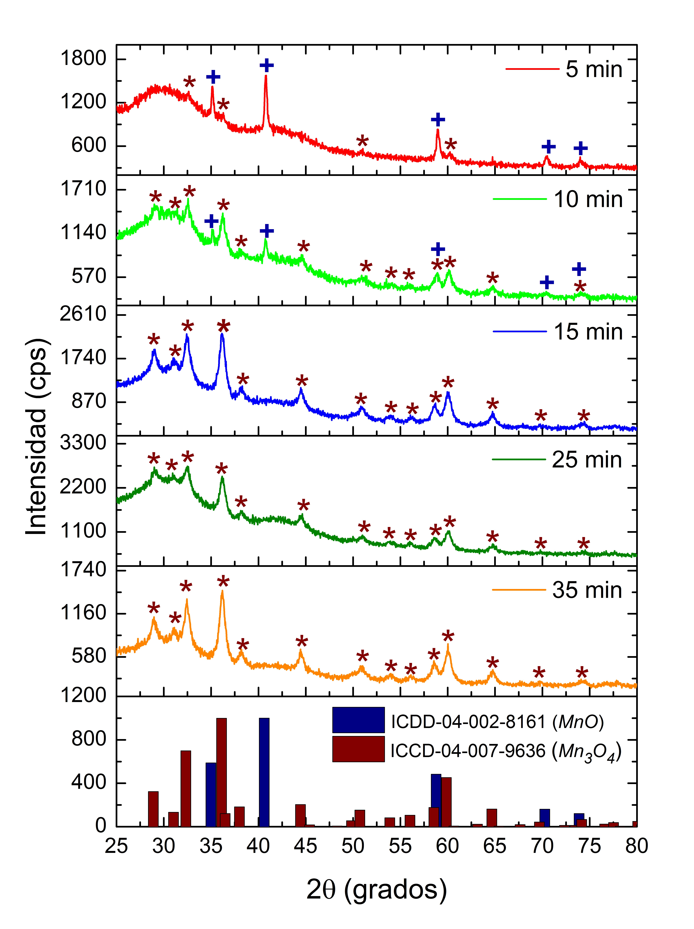

Figura 4.4: Patrones de difracción de Rayos X de las suspensiones coloidales obtenidas a 5, 10, 15, 25 y 35 minutos de ablación, así como las tarjetas para las fases MnO (Manganosita, ICDD-04-002-8161) y Mn3O4 (Hausmanita, ICCD-04-007-9636).

El tamaño promedio de cristal se determinó utilizando la fórmula de Debye-Scherrer [99],

$$D=\frac{0.94λ}{β\cos{θ}}$$ | (4.2)

donde λ es la longitud de onda de los Rayos X (0.15406 nm), β es el ancho a la altura media del pico de difracción en radianes y θ es el ángulo de Bragg también en radianes. El tamaño promedio de cristal para las nanopartículas obtenidas a los diferentes tiempos de ablación se encuentra entre 9 y 11 nm.

Espectroscopía FTIR
Los polvos de las suspensiones preparadas a 10 y 25 minutos de ablación se analizaron por espectroscopía FTIR. Los espectros correspondientes (Figura 4.5) muestran bandas a 600, 862, 1427, 1645 y 3365 cm−1. La banda a 600 cm−1 se asigna a los modos de acoplamiento entre los
modos de estiramiento Mn − O de los sitios tetraédricos de las fases de óxidos de manganeso. Las
bandas a 1645 y 3365 cm−1 se pueden atribuir a las vibraciones de flexión y estiramiento de los átomos de oxígeno e hidrógeno de las moléculas de agua [100, 101].

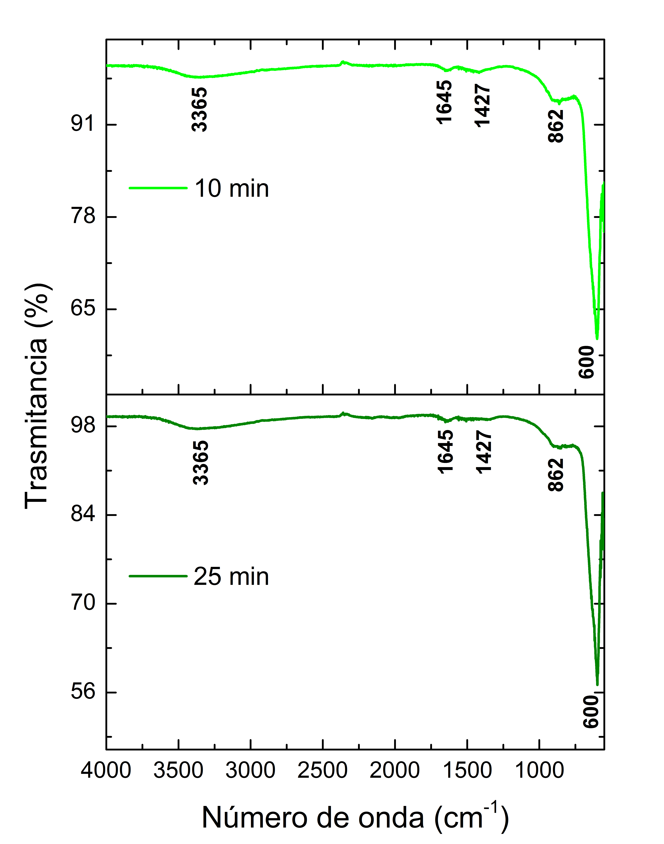

Figura 4.5: Espectros FTIR correspondientes a las suspensiones preparadas a 10 y 25 minutos de ablación.

Microscopia Electrónica de Transmisión
La morfología de las nanopartículas obtenidas a un tiempo de ablación de 10 y 25 minutos fue estudiada por microscopia electrónica de transmisión (TEM). En la Figura 2.6a se muestra una imagen de bajo aumento para las nanopartículas obtenidas a los 10 minutos de ablación. Se puede ver que las nanopartículas están parcialmente aglomeradas, aunque también se pueden identificar algunas nanopartículas individuales. La distribución de tamaños (Figura 4.6b) muestra que la mayoría de las nanopartículas tienen un diámetro promedio entre 9 y 11 nm, que es consistente con el valor obtenido a través de los datos de difracción de Rayos X. La Figura 4.6c muestran una imagen HRTEM de las nanopartículas obtenidas, en ella es posible ver los planos asociados a la estructura tetragonal de la fase Mn3O4 del óxido de manganeso, como él (112), con una distancia interplanar de 0.299 nm, que se aproximan a la reportada en la tarjeta ICCD-04-007-9636 para el Mn3O4. El análisis de difracción de electrones de área selecta (SAED) revela la formación de un patrón de anillos, que nos indica que nuestra muestra es policristalina (Figura 4.6d), debido a los planos (103), (004), (213), (105), (215) y (323), que pertenecen a la fase Mn3O4.

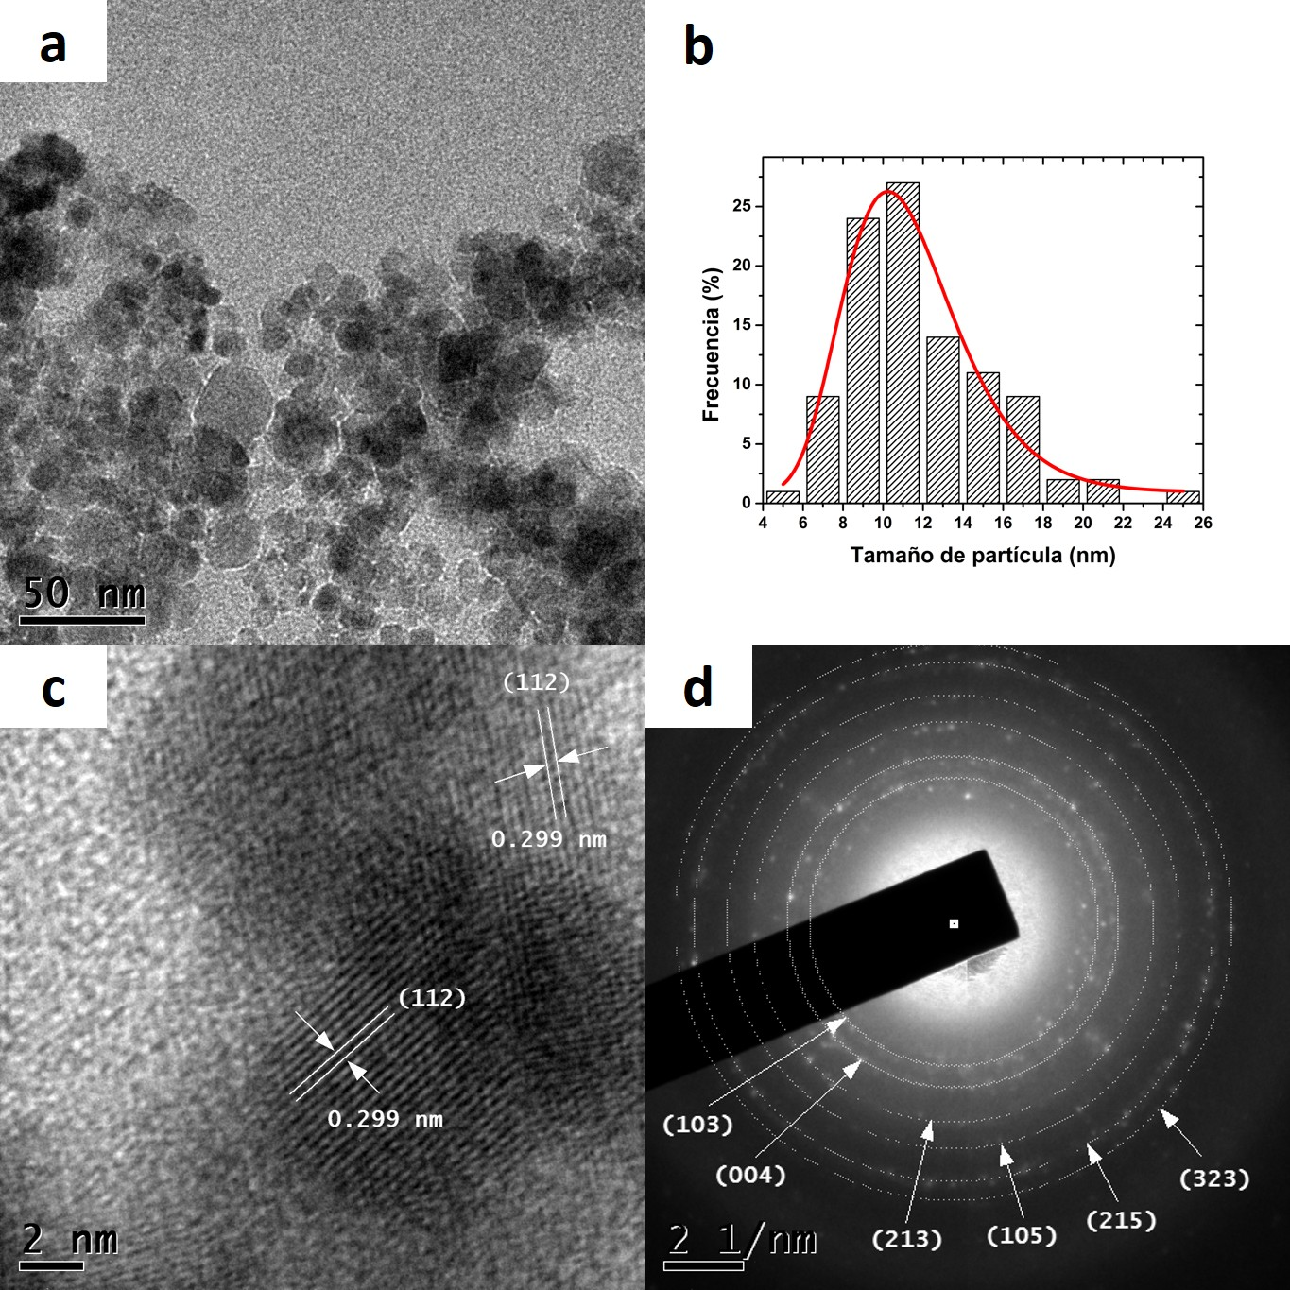

Figura 4.6: a) Imagen TEM de bajo aumento de la suspensión coloidal sintetizada a un tiempo de ablación de 10 minutos. b) Histograma de la distribución de tamaños de las nanopartículas. c) HRTEM y d) patrón SAED de las nanopartículas obtenidas.

En la Figura 4.7a se puede ver una imagen de bajo aumento para las nanopartículas obtenidas a un tiempo de ablación de 25 minutos, nuevamente es posible observar que las nanopartículas se encuentran parcialmente aglomeradas, las nanopartículas tienen un diámetro promedio entre 7 y 11 nm (Figura 4.7b). La Figura 4.7c muestra una imagen HRTEM donde se observa el plano de crecimiento (112) con una distancia interplanar de 0.299 nm asociada a la fase Mn3O4, el patrón de difracción de electrones de área selecta que se muestra en la Figura 4.7d presenta anillos asociados a los planos (112), (103), (202), (213), (312), (215) y (323), pertenecientes a la fase Mn3O4.

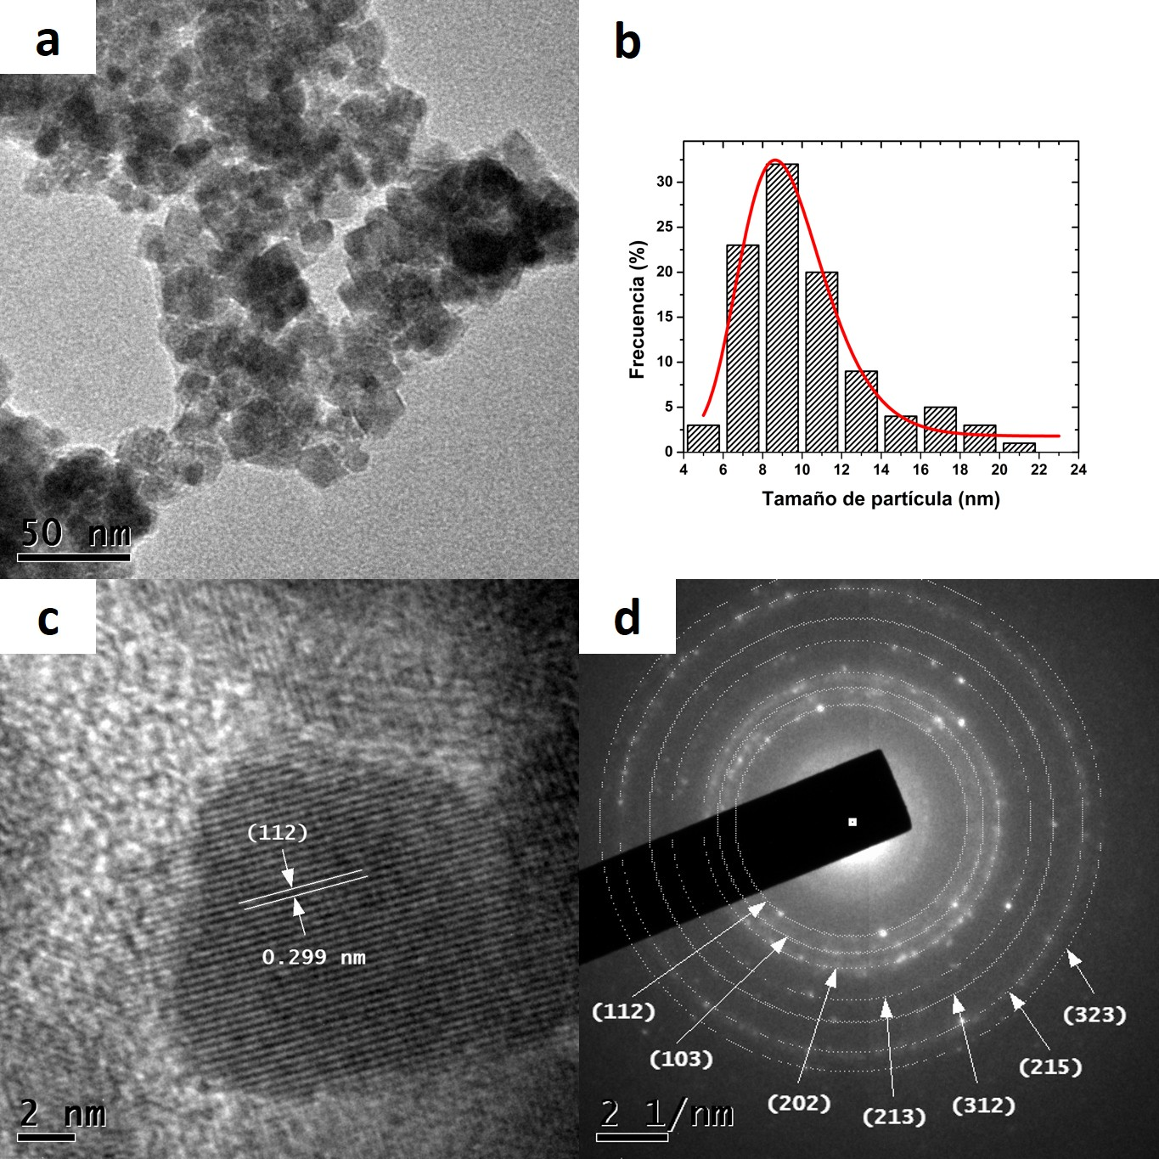

Figura 4.7: a) Imagen TEM de bajo aumento de la suspensión coloidal sintetizada a un tiempo de ablación de 25 minutos. b) Histograma de la distribución de tamaños de las nanopartículas. c) HRTEM y d) patrón SAED de las nanopartículas obtenidas.

Los resultados obtenidos por microscopía electrónica de transmisión (TEM) son consistentes con el análisis de espectroscopía Raman (Figura 4.2) y difracción de Rayos X (Figura 4.4), que muestran la formación completa de la fase Mn3O4 para la suspensión sintetizada en un tiempo de 25 minutos de ablación; mientras que en el caso de la suspensión sintetizada a un tiempo de ablación de 10 minutos, los resultados de la microscopía electrónica de transmisión (TEM)

revelan sólo la presencia de la fase Mn3O4, pero la fase MnO está ausente. Esto es opuesto a la espectroscopía Raman y los análisis de difracción de Rayos X, donde se encuentra una mezcla de ambas fases para la suspensión coloidal obtenida a los 10 minutos de ablación. Sin embargo, el patrón SAED correspondiente, muestra puntos de difracción que se encuentran fuera de los primeros anillos, lo que puede deberse a la presencia de la fase MnO.

El proceso de formación de las nanopartículas de óxidos de manganeso es descrito de la siguiente manera: la energía del láser se transfiere al objetivo aumentando su temperatura, provocando una rápida evaporación del material y generando una pluma de plasma. Esta pluma de plasma está compuesta por electrones, átomos de manganeso y varios iones de manganeso, que se producen en la interfaz sólido-líquido poco después de que el objetivo ha sido irradiado. Durante el proceso de ablación, el haz láser y el plasma interactúan con el medio líquido, induciendo su descomposición (descomposición térmica del disolvente). Esto produce una gran cantidad de radicales de hidrógeno, grupos hidroxilo, iones de hidrógeno e hidróxido, causando reacciones químicas entre las especies ablacionadas y las moléculas del medio líquido [46].

  - Nanocomposito MnOx/C

Caracterización de la borra de café calcinada
En la Figura 4.8a se observa una imagen de microscopia electrónica de barrido de la borra de café después del tratamiento térmico a 400 °C por 30 minutos, las partículas presentan una forma de escamas [102], en el análisis químico realizado mediante espectroscopía de Rayos X de energía dispersa (EDS) (Figura 4.8b) es posible observar que está compuesta en su mayoría por carbono y oxígeno, y de pequeñas trazas de potasio, magnesio y telurio, además hay presencia de cobre y zinc los cuales son producto del sustrato en el que se colocó la muestra para su análisis. El espectro Raman (Figura 4.8c) muestra dos señales, la banda D a 1373 cm−1 y la banda G a 1593 cm−1, la banda D es inducida por alguna clase de desorden, esta señal es prohibida en el grafito, pero se vuelve activa en Raman a través de un proceso de doble resonancia inducido por el desorden, que causa vibraciones de “breathing” en el plano de las estructuras del anillo aromático, la banda G es asignada a las vibraciones “stretching” en el plano de pares de átomos de carbono sp2 [103, 104]. La relación entre las intensidades de las bandas D y G (ID/IG) se relaciona con el grado de desorden estructural, para ello se realizaron ajustes Lorenzianos al espectro Raman, dando como resultado
ID/IG ∼ 0.89. El difractograma de Rayos X (Figura 4.8d) no presenta picos de difracción por lo
que el carbón obtenido es amorfo.

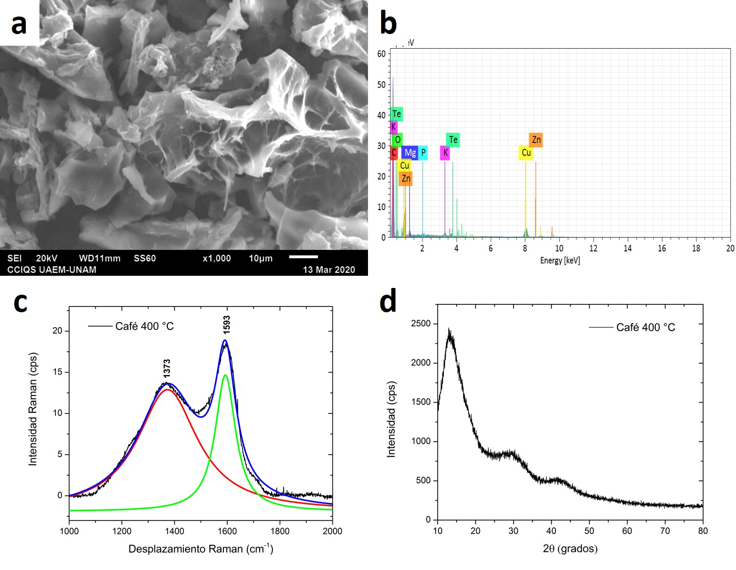

Figura 4.8: Caracterización de borra de café calcinada, a) micrografía de SEM, b) espectro de EDS,
- espectro Raman, d) difractograma de Rayos X.

Espectroscopía de fluorescencia
Las suspensiones coloidales obtenidas, Mn en acetona y Mn en carbón fragmentado, se caracterizaron mediante espectroscopía de fluorescencia, adicionalmente y con el fin de evaluar el efecto del manganeso en las propiedades fotoluminiscentes del nanocomposito MnOx/C, se caracterizó también una suspensión coloidal de carbón fragmentado preparada bajo condiciones similares a las ya mencionadas anteriormente. Los espectros de emisión fueron tomados a dos longitudes de onda de excitación 340 nm (Figura 4.9a) y 370 nm (Figura 4.9b).

Como puede apreciarse, la suspensión coloidal de Mn en acetona no presenta una banda de emisión fotoluminiscente como en el caso del sistema core-shell Cu@C sintetizado por ablación láser en acetona, el cual muestra una banda de emisión centrada a 433 nm [6], la cual es atribuida a la capa de carbono generada de la descomposición térmica de la acetona. Con la adición de carbón fragmentado durante el proceso de síntesis las propiedades fotoluminiscentes se ven mejoradas, como puede apreciarse en el espectro de emisión correspondiente a la suspensión de

Mn en carbón fragmentado, esto debido a la fotoluminiscencia que presenta el carbón fragmentado.

Además el espectro de emisión de la suspensión de Mn en carbón fragmentado se ve afectado por la presencia del manganeso, la forma del espectro tiende a cambiar, asimismo muestra una dependencia con respecto a la longitud de onda de excitación empleada. Los efectos del medio líquido y la presencia de iones metálicos, como Mn2+, en la propiedades fotoluminiscentes de suspensiones coloidales de puntos cuánticos de carbono ha sido estudiado con anterioridad [105], encontrando que la intensidad de emisión fotoluminiscente decrece en presencia de la acetona y los iones metálicos, sin embargo, esto no parece ocurrir para la solución de Mn en carbón fragmentado (Ver Anexo A).

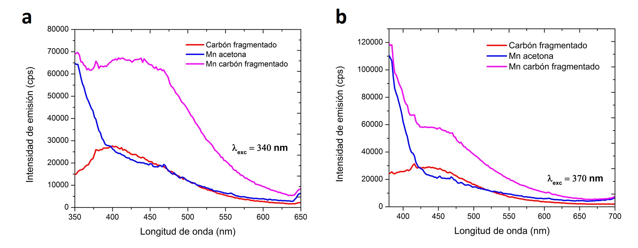

Figura 4.9: Espectros de emisión de las suspensiones coloidales obtenidas a dos diferentes longitudes de onda de excitación a) 340 nm y b) 370 nm.

Se tomaron espectros de emisión a varias longitudes de onda de excitación para la suspensión coloidal de carbón fragmentado (Figura 4.10a), con fines de comparación se efectuaron mediciones similares a una suspensión coloidal de nanoestructuras de carbono preparada empleando la técnica de ablación láser (Figura 4.10b).

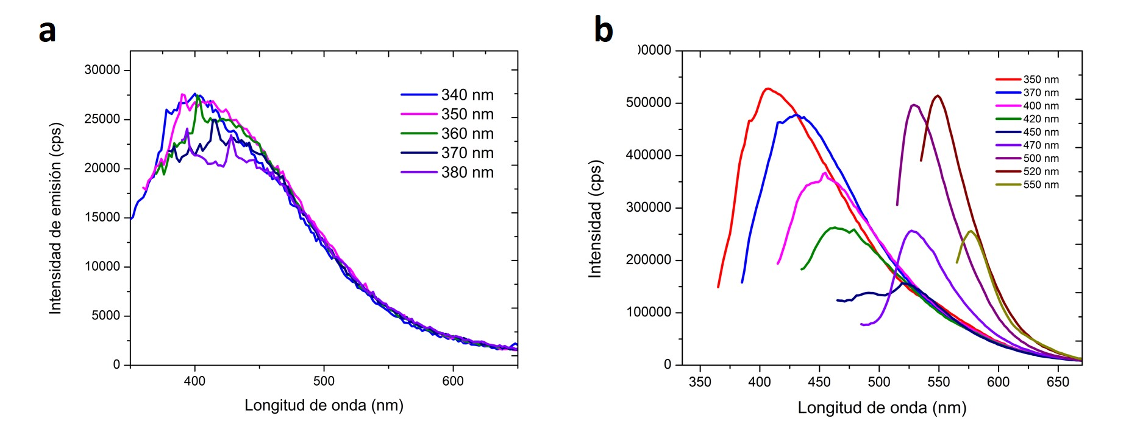

Figura 4.10: Espectros de emisión a varias longitudes de onda de excitación para a) Carbón fragmentado y b) Grafito ablacionado.

Todos los espectros de emisión para la suspensión coloidal de carbón fragmentado (Figura 4.10a) caen dentro de la misma banda, la cual se obtuvo a una longitud de onda de excitación de 340 nm.

Para el caso de la suspensión coloidal preparada por ablación láser, los espectros de fotoluminiscencia muestran un desplazamiento de la banda de emisión hacia longitudes de onda mayor conforme se aumenta la longitud de onda de excitación, lo cual nos indica que la emisión fotoluminiscente puede ir de un color violeta a un color amarillo. Este efecto ha sido reportado para nanopartículas de carbono [106] y puntos cuánticos de carbono [107, 108]. Este comportamiento no solo es atribuido a la presencia de nanopartículas con diferentes tamaños [102], sino también a una distribución de diferentes sitios emisivos, se espera que cuando las nanopartículas de carbono estén iluminadas por ciertas longitudes de onda, el tamaño específico de los nanodominios de carbono dominen la emisión de fotoluminiscencia, a medida que cambia la longitud de onda de excitación, los nanodominios de carbono de tamaño correspondiente dominan la emisión de fotoluminiscencia [24].

Esto indica que para la suspensión coloidal de carbón fragmentado no importa la longitud de onda de excitación que se ocupe, no importa si empleamos más o menor energía (entre 3.26 y 3.65 eV en este caso), siempre tendremos la misma banda de emisión, mientras que para la suspensión de ablación láser si muestra una dependencia en cuanto a la longitud de onda de excitación empleada.

Espectroscopía Raman
Los análisis Raman (Figura 4.11) muestran espectros con bandas a 323, 379, 543, 661, 1367 y 1591 cm−1 para las suspensiones coloidales obtenidas. Las bandas en 323, 379 y 661 cm−1 corresponden a la fase Hausmanita (Mn3O4) del óxido de manganeso, mientras que la banda a 543 cm−1 es atribuida a la fase Manganosita (MnO) del óxido manganeso, las últimas dos, 1367 y 1591 cm−1, son las bandas características pertenecientes al carbono, como ya se había señalado con anterioridad.

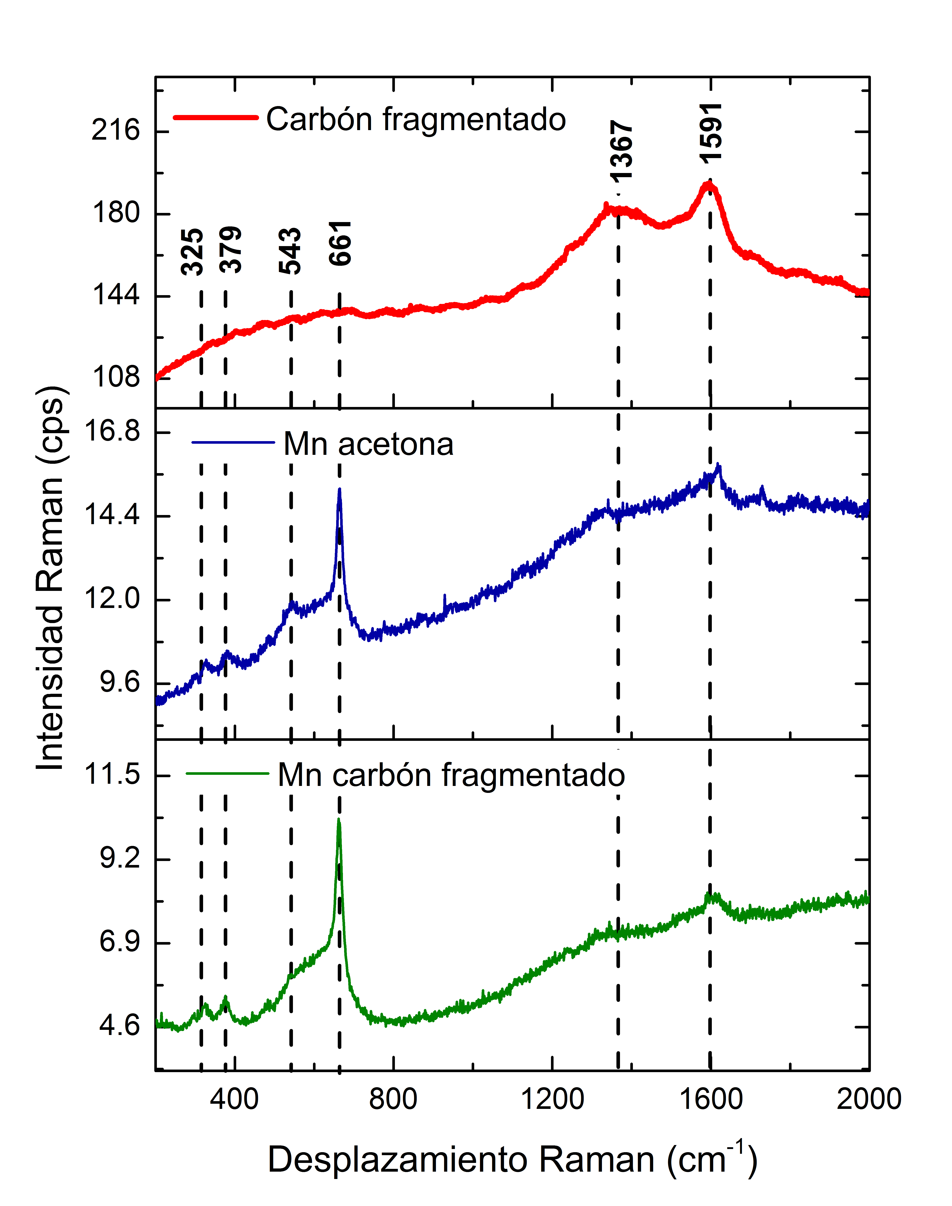

Figura 4.11: Espectros Raman de las suspensiones coloidales obtenidas.

El carbón fragmentado así como la acetona influyen en la cantidad de energía que se entrega al blanco de manganeso durante la ablación, afectando la fase final del óxido de manganeso, provocando una mezcla de fases MnO y Mn3O4, lo cual difiere a los resultados esperados, ya que los experimentos se llevaron a cabo a un tiempo de ablación de 30 minutos, se esperaría tener una única fase como en los casos de ablación en agua, siendo necesario un mayor tiempo de ablación para obtener una única fase. Parte de la energía del láser es absorbida por el medio líquido (acetona), además la presencia del carbón fragmentado puede considerarse como un filtro

que evita que toda la energía de los pulsos láser sean entregados al blanco [66].

La absorción de energía por las moléculas de acetona (C3H6O) inducen su descomposición, generándose de esta manera, especies ionizadas de carbono [6], además de iones de hidrógeno y oxígeno, estos iones de oxígeno interaccionan con las especies generadas por la evaporación de material del blanco, iones y átomos de manganeso, provocando la formación de las distintas fases del óxido de manganeso. Adicionalmente la acetona al descomponerse puede formar CO2, CO, alcanos (como el etano, C2H6), y grupos OH– [109, 110], provocando que el oxígeno presente en el medio líquido no sea el suficiente para generar la oxidación completa, disminuyendo de esta manera la probabilidad de formación del Mn3O4.

La formación de especies ionizadas de carbono durante el proceso de ablación, es claramente demostrado al observar el espectro Raman correspondiente a la suspensión de Mn en acetona, donde se aprecian las bandas D y G características del carbono.

Se aplicó un ajuste Lorentziano a los espectros Raman en la región del carbono (1000 a 2000
cm−1), adicionalmente se agregó el espectro correspondiente a la borra de café calcinada. La Figura
4.12 muestra las gráficas generadas al aplicar el ajuste.

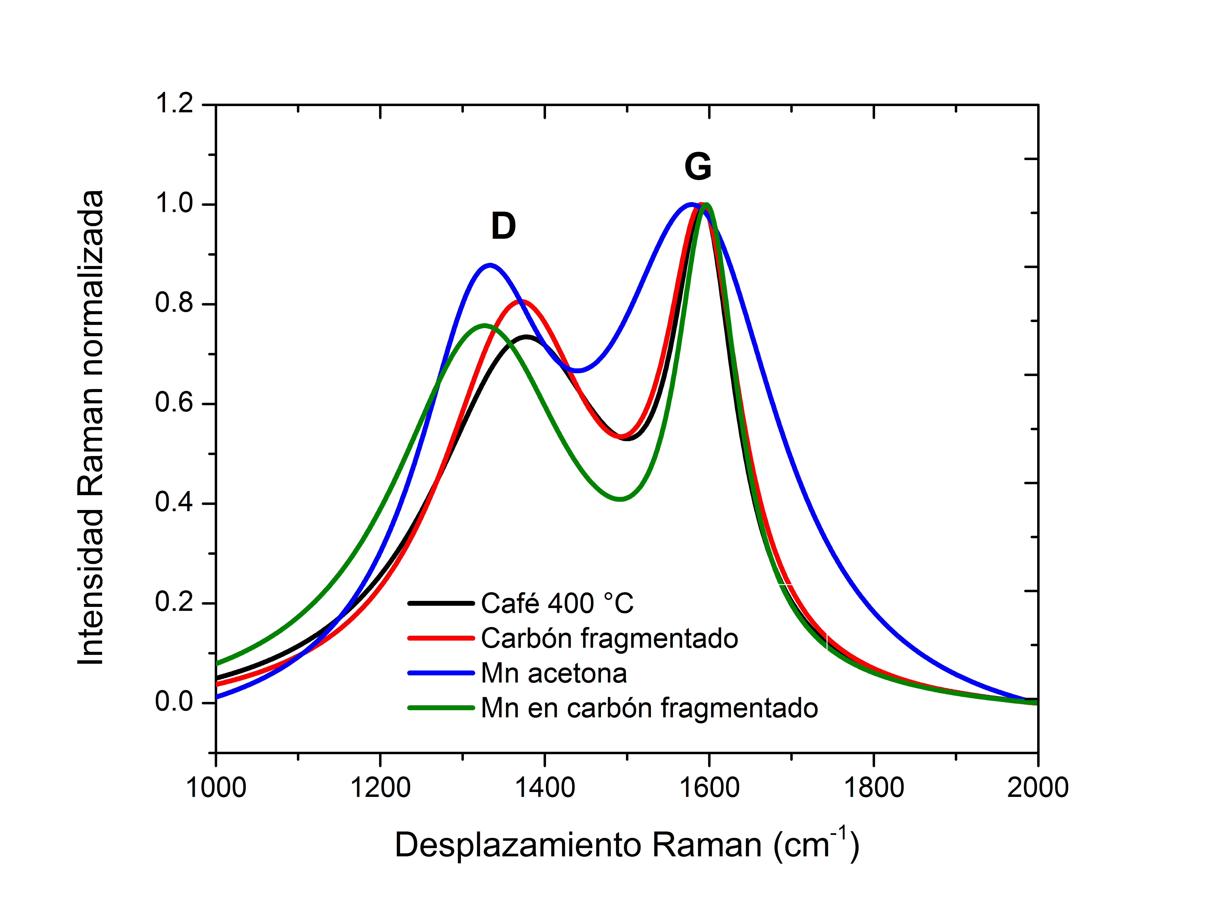

Figura 4.12: Gráficas generadas al aplicar los ajustes Lorentzianos.

Los resultados de los ajustes, así como la relación entre las intensidades de las bandas D y G (ID/IG), para las suspensiones coloidales se resumen en el Cuadro 4.1.

Muestra | Banda D (cm−1) | FWHM | Banda G (cm−1) | FWHM | ID/IG
Borra de café | 1373 | 278.05 | 1593 | 94.23 | 0.89
Carbón fragmentado | 1367 | 231.74 | 1591 | 111.77 | 0.91
Mn en acetona | 1325 | 201.15 | 1584 | 249.29 | 0.79
Mn en carbón fragmentado | 1324 | 271.38 | 1597 | 92.39 | 0.87

Cuadro 4.1: Resultados obtenidos de los ajustes Lorentzianos.

Como puede apreciarse en la Figura 4.12, los espectros Raman pertenecientes a la borra de café calcinada (línea negra) y a la suspensión de carbón fragmentado (línea roja) son bastante similares, lo que nos indica que no hay cambios importantes del material después de la fragmentación, a diferencia de los espectros correspondientes a las suspensiones de Mn en acetona (línea azul) y Mn en carbón fragmentado (línea verde), que presentan desplazamientos en cuanto a sus posiciones, además de cambios en su ancho medio.

La relación entre las intensidades de las bandas D y G (ID/IG) se relaciona con el grado de desorden estructural, cuanto menor sea el valor de ID/IG menores serán los defectos, sin embargo, también hay que considerar que una banda D, que corresponden a estructuras desordenadas, de menor intensidad, así como una banda G, asociada a estructuras grafíticas, más angosta, nos daría un menor grado de desorden, es decir una mejor calidad cristalina. En base a estas consideraciones podemos decir que la suspensión que muestra una mejor cristalinidad es la de Mn en carbón fragmentado, aunque es necesario considerar los efectos que podrían tener las nanopartículas de MnOx en los espectros Raman en la región del carbono.

Microscopia Electrónica de Trasmisión
Los análisis TEM muestran que las nanopartículas de MnOx se encuentran embebidas en una matriz de carbono amorfo (una especie de hojas, ver Anexo B) (Figuras 4.13a y 4.13b), su tamaño medio de acuerdo con el histograma y el ajuste (Figura 4.13d) es de 18 nm, aunque es posible observar partículas mucho más grandes entre 100 y 180 nm (Figura 4.13c). En comparación con los resultados obtenidos por ablación láser en agua desionizada, el tamaño de las partículas obtenidas es mayor, para el caso de 10 minutos de ablación el tamaño promedio de las partículas era de 11 nm y para 25 minutos de 9 nm.

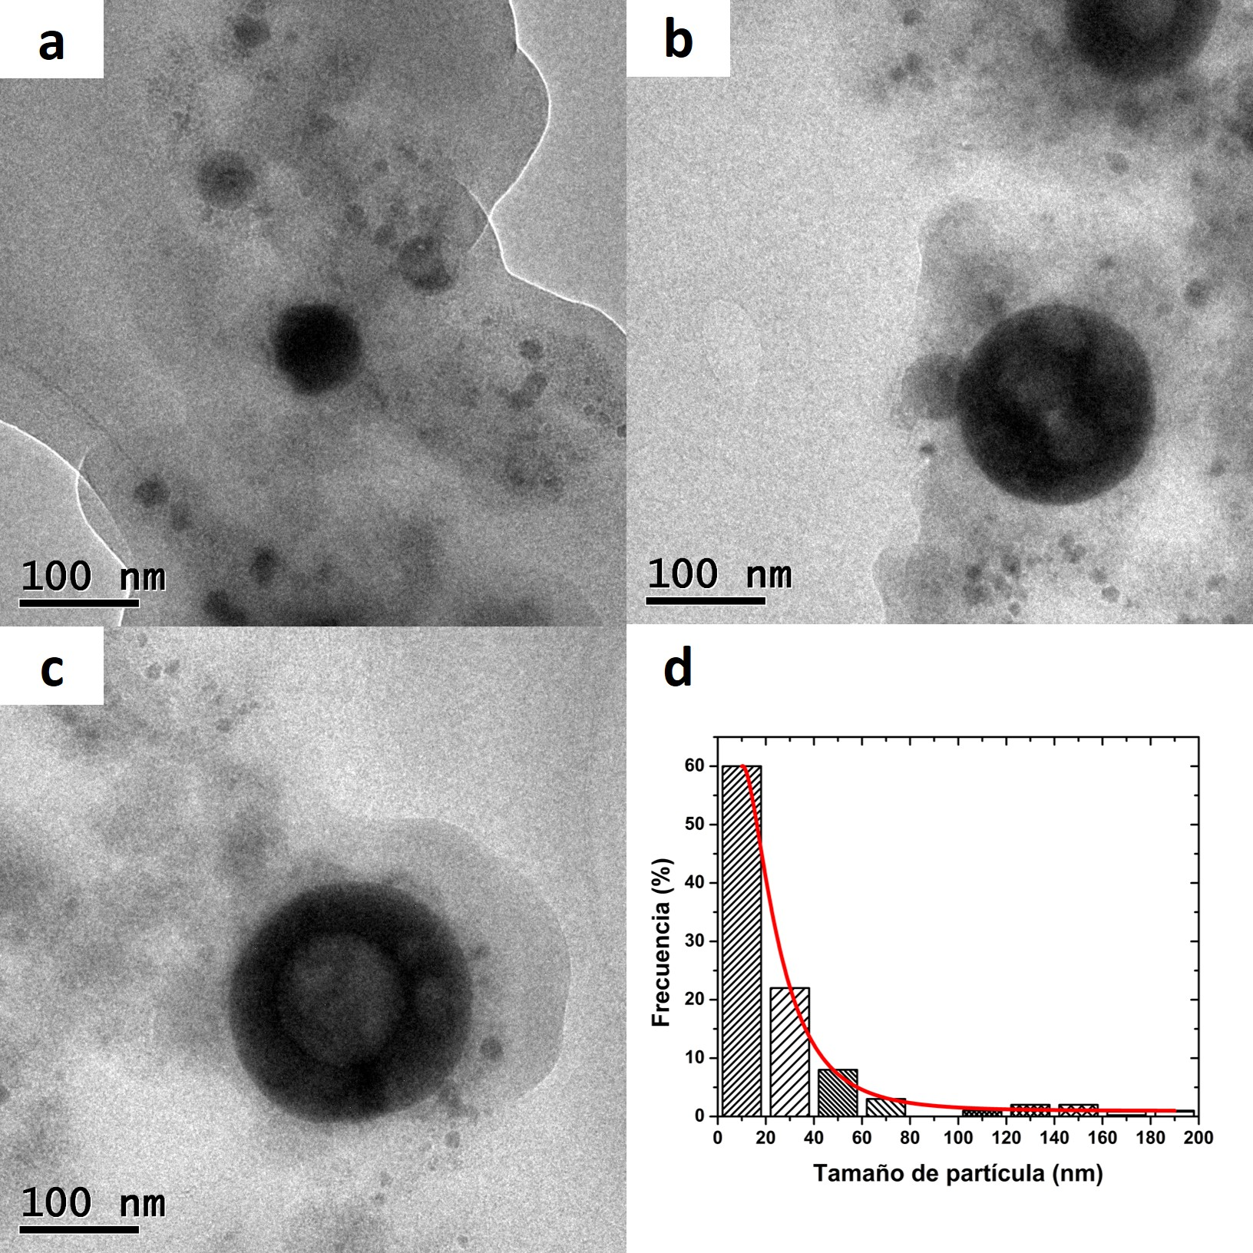

Figura 4.13: a) y b) Imágenes TEM de bajo aumento de la suspensión coloidal Mn en carbón fragmentado, las partículas se encuentran embebidas en un matriz de carbono amorfo. c) Es posible observar partículas muy grandes de alrededor de 100 nm. d) Histograma de la distribución de tamaños de las nanopartículas.

El proceso de formación puede ser descrito de la siguiente manera, como ya se mencionó, los pulsos láser llegan al objetivo trasfiriendo su energía y provocando un aumento de temperatura, lo que genera una rápida evaporación de material y la formación de una pluma de plasma, esta pluma de plasma estará compuesta por electrones, iones y átomos de manganeso, durante el proceso de ablación parte de la energía del láser será absorbida por el medio líquido produciendo especies ionizadas de carbono, hidrógeno y oxígeno, el material expulsado del blanco interaccionara con los iones de oxígeno para formar las distintas fases del óxido de manganeso, comenzando posteriormente el proceso de nucleación y crecimiento de las partículas, las cuales quedaran atrapadas en la matriz de carbono, inmovilizandolas. Ahora bien como se explicó, la energía que se es entregada al blanco por los pulsos láser no será la necesaria para formar una única fase del óxido de manganeso o esta inmovilización por parte de la matriz de carbono impedirá la completa formación de la fase Mn3O4, además habría que considerar que la cantidad de oxígeno en el medio líquido no sea suficiente como para realizar la transformación completa.

Nancy [65] reporta la decoración de óxido de grafeno (GO) con nanopartículas de oro por ablación láser de una lámina delgada de oro inmersa en una suspensión acuosa de GO, empleando un láser de ns a una longitud de onda de 532 nm, las nanopartículas de Au poseen un diámetro medio de 30 nm y están inmovilizadas en las hojas de óxido de grafeno.

Mientras que Torres-Mendieta [66] reporta igualmente la decoración de hojas de óxido de grafeno (GO) con nanopartículas de oro mediante ablación láser en líquidos, empleando un láser de fs y una solución acuosa de hojas de óxido de grafeno como medio líquido, obteniendo nanopartículas esféricas de oro con un tamaño promedio de 3 nm, las cuales son ancladas e inmovilizadas en la superficie del óxido grafeno.

Madigal-Camacho [83] reporta la síntesis de nanopartículas de carburo de molibdeno (MoC) por ablación láser en atmósfera inerte de N2, para evitar la oxidación del molibdeno, empleando láseres de ps y ns, con una longitud de onda de 1064 nm. El medio líquido utilizado es una suspensión coloidal de nanopartículas de carbono preparada por ablación láser de un blanco de
grafito en tolueno. Los resultados son, pare el láser de ps, nanopartículas esféricas de δ −MoC con
un tamaño promedio de 6 nm, además de nanopartículas de Mo metálico, las cuales se encuentra embebidas en una matriz de carbono amorfo y estructuras tipo core-shell MoC@C, mientras que
para el láser de ns, los productos obtenidos son nanopartículas esféricas de δ − MoC con un
tamaño promedio de 11 nm y hexacarbonilo de molibdeno (C6MoO6) los cuales nuevamente se encuentran en una matriz de carbono amorfo, más estructuras tipo core-shell MoC@C, estas en menor medida que las obtenidas con el láser de ps.

Es importante mencionar que al igual que en los trabajos de nanocompositos de MnOx/C obtenidos mediante otras técnicas, en estos trabajos no se hace un estudio de las propiedades fotoluminiscentes que pudieran tener estos sistemas.

Capítulo 5
Conclusiones

Mediante la técnica de ablación láser de sólidos en líquidos fue posible obtener nanopartículas de óxidos de manganeso en especial la fase Mn3O4, de una manera fácil y rápida, en comparación con los tiempos largos que emplean los métodos químicos, además de conseguir nanopartículas de muy alta pureza, al no utilizar productos químicos extra durante la síntesis.

Observamos que el tiempo de ablación es un parámetro importante en la generación de la fase final de los óxidos de manganeso, ya que a tiempos cortos de ablación, es decir, 1, 5 y 10 minutos, es posible obtener una mezcla de fases del óxido de manganeso: la fase Manganosita (MnO) y la fase Hausmanita (Mn3O4), mientras que para tiempos de ablación más largos 15, 25 y 35 minutos se obtiene exclusivamente la fase Hausmanita (Mn3O4), lo cual fue confirmado por espectroscopía Raman y difracción de Rayos X de polvos.

También es posible apreciar que al aumentar el tiempo de ablación hay una disminución del tamaño de las nanopartículas, esto debido a la interacción del haz láser con las partículas previamente formadas, lo cual puede originar la fragmentación de estas partículas, ya que para un tiempo de ablación de 10 minutos fue posible generar nanopartículas con un tamaño promedio de 11 nm, mientras que para 25 minutos de ablación el tamaño de las nanopartículas decrece a un tamaño promedio de 9 nm.

En la síntesis del nanocomposito, tanto en la suspensión coloidal de Mn en acetona como en la de Mn en carbón fragmentado es posible observar la formación de distintas fases del óxido de manganeso (MnO y Mn3O4), por lo que tanto el carbón fragmentado así como la acetona influyen en la cantidad de energía que se entrega al blanco de manganeso durante el proceso de ablación, afectando la fase final de los productos obtenidos, esto a pesar de que los experimentos se llevaron a cabo a 30 minutos, con lo cual se esperaría tener una única fase como en el caso de ablación en agua.

Así mismo las propiedades fotoluminiscentes del nanocomposito dependerán del medio líquido

73

74

en el que se efectué la síntesis. La suspensión coloidal de Mn en acetona no presenta una banda de emisión fotoluminiscente como en sistemas similares, sin embargo, con la adición de carbón fragmentado durante el proceso de síntesis las propiedades fotoluminiscentes se ven mejoradas, esto debido a la fotoluminiscencia que presenta el carbón fragmentado.

Nanocompositos a base de manganeso y carbono han sido sintetizadas mediante varias técnicas, no obstante mediante ablación láser no han sido reportados hasta el momento. Esto debido a los pocos trabajos que existen en cuanto a la síntesis de nanopartículas de MnOx, y a que estos trabajos se han efectuado mayormente en agua, adicionalmente las propiedades fotoluminiscentes son poco estudiadas para estos sistemas.

Perspectivas

Evaluar el efecto de la fluencia láser en la composición, forma y tamaño de las nanopartículas de óxido de manganeso.

Establecer una metodología que permita controlar en mayor medida los parámetros empleados durante el proceso de fragmentación, de tal manera que se puedan obtener resultados controlados, además de asegurar la reproducibilidad y repetibilidad de los mismos.

Determinar si la cantidad de carbón fragmentado afecta en el tamaño y fase final de las nanopartículas de MnOx, así como en las propiedades fotoluminiscentes del nanocomposito.

Evaluar las propiedades magnéticas del sistema y su viabilidad en aplicaciones biomédicas, aprovechando la estabilidad y biocompatibilidad con la que cuenta el carbono así como sus propiedades fotoluminiscentes, en combinación con las propiedades magnéticas de los óxidos de manganeso.

Evaluar las propiedades eléctricas del sistema para sus posibles aplicaciones como electrodos de baterías.

Realizar estudios de espectroscopía fotoelectrónica de Rayos X (XPS) para determinar el entorno químico del nanocomposito y de esta forma poder establecer de una mejor manera a qué se atribuyen sus propiedades fotoluminiscentes, así como la interacción de las nanopartículas de MnOx con la matriz de carbono.

Establecer condiciones de síntesis por medio de las cuales sea posible llevar a cabo procesos de pasivación y funcionalización, con el fin de lograr mejores respuestas de emisión fotoluminiscente.

75

Anexo A
Envejecimiento del nanocomposito
MnOx/C

La suspensión coloidal de Mn en carbón fragmentado muestra buena estabilidad a lo largo del tiempo. Después de un par de semanas es posible apreciar que parte del material ha sedimentado, lo cual puede ser atribuido a partículas residuales producto de la fragmentación, después de aproximadamente un mes y medio la cantidad de material sedimentado ha aumentado. Se procedió a retirar el material sedimentado y caracterizar la suspensión resultante mediante espectroscopía de fluorescencia y microscopia electrónica de transmisión.

Los resultados de fluorescencia se muestran en la Figura A.1, como puede apreciarse el espectro de emisión sufrió un cambio bastante notorio con respecto a los espectros obtenidos durante los primeros días, es posible observar un aumento en cuanto a la intensidad y una banda de emisión compuesta por tres señales a 403, 427 y 454 nm.

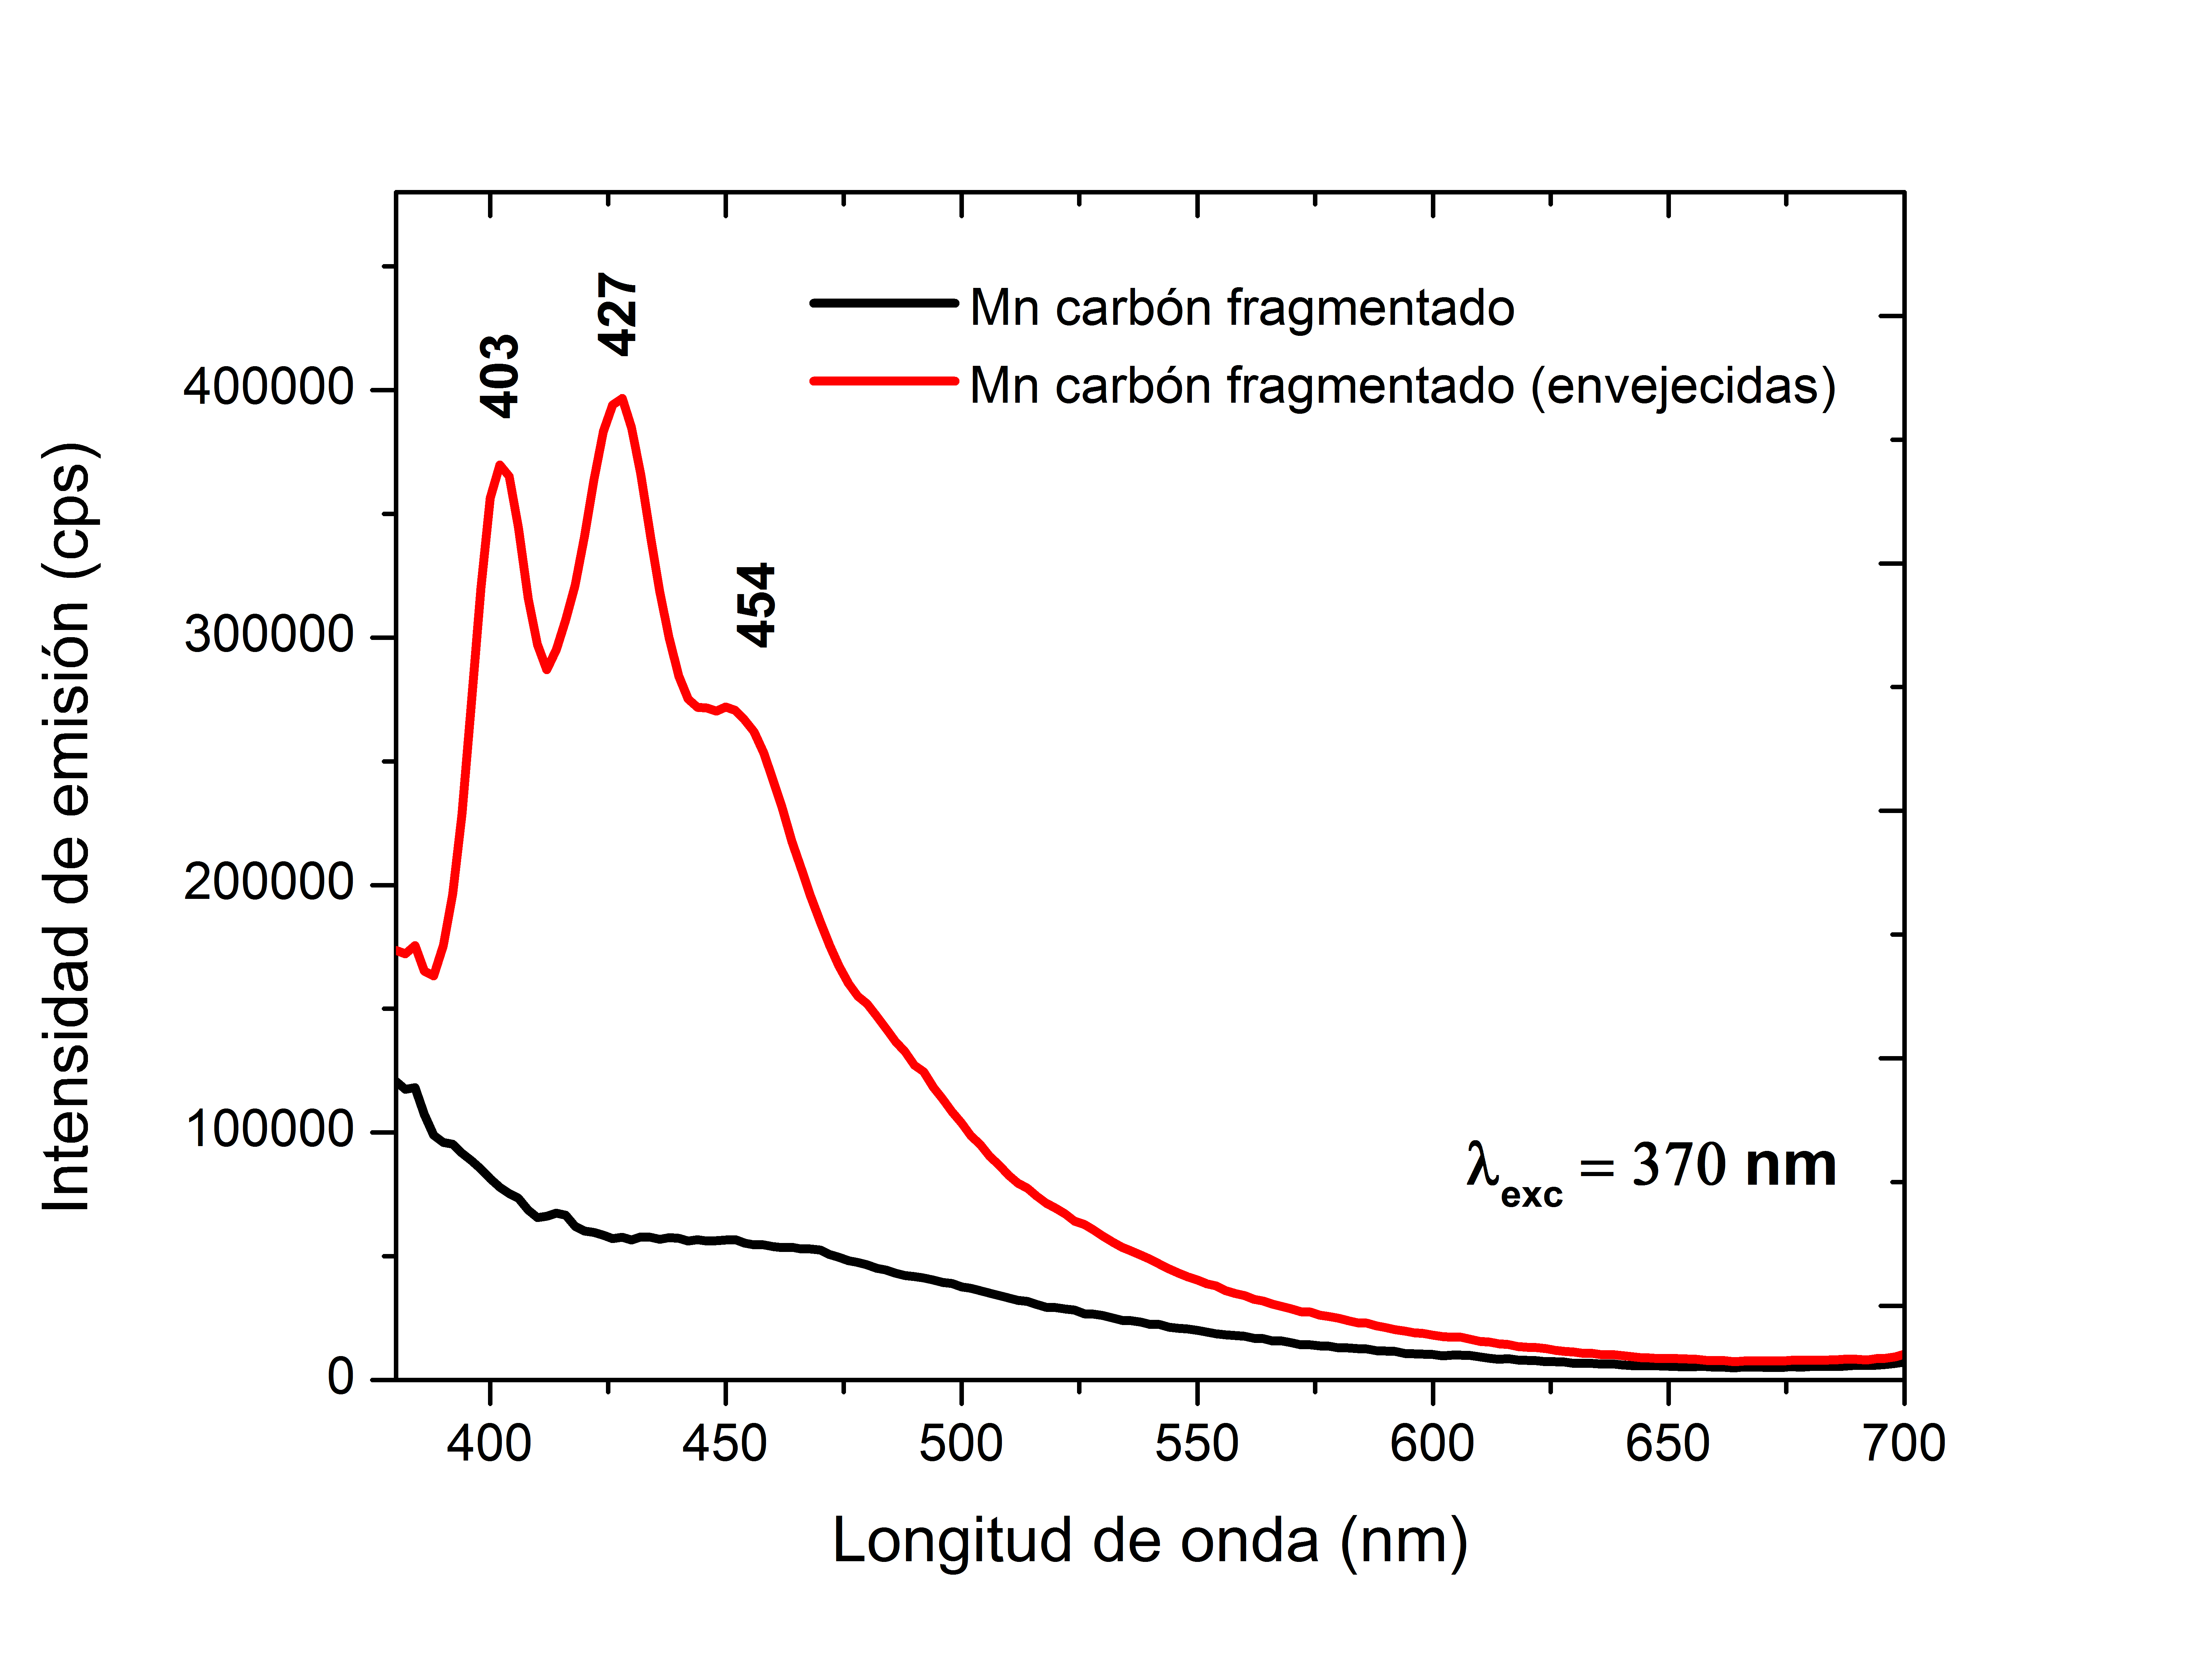

Figura A.1: Espectro de emisión de la suspensión coloidal de Mn en carbón fragmentado envejecida.

76

La presencia de varias bandas es atribuida a la presencia de múltiples grupos funcionales en la superficie de las nanoestructuras de carbono [108], sin embargo, es necesario hacer más estudios para poder establecer el origen de estas señales, por ejemplo, espectroscopía fotoelectrónica de Rayos X (XPS) para determinar el entorno químico de la suspensión coloidal.

Como se explicó anteriormente en la Sección 2.2 existen algunos factores que afectan la luminiscencia como lo son, el rendimiento cuántico, los tipos de transición, la estructura de las moléculas luminiscentes, la temperatura y tipo de solvente utilizado, entre otros [72]. La estructura de la molécula así como su entorno químico determinan en gran medida sus propiedades fotoluminiscentes. La fluorescencia de una molécula disminuye en presencia de solventes que contienen átomos pesados o de solutos con dichos átomos en su estructura [72]. También en la Sección 4.2.2 se mencionó que la intensidad de emisión fotoluminiscente decrece en presencia de la acetona y los iones metálicos [105], por lo tanto, las partículas más grandes de MnOx parecen afectar la intensidad de la emisión fotoluminiscente en la suspensión de Mn en carbón fragmentado.

Los análisis de microscopia electrónica de transmisión (Figura A.2), muestran que aún existen partículas en la suspensión coloidal, las cuales se encuentran embebidas en una matriz de carbono amorfo (Figuras A.2a y A2.b), su tamaño medio de acuerdo con el histograma y el ajuste (Figura A.2d) es de 12 nm, aunque es posible observar partículas mucho más grandes de aproximadamente 30 nm (Figura 4.12c), la cual parece estar rodeada por una serie de planos pertenecientes al carbono. A diferencia de los resultados mostrados en la Sección 4.2.2, podemos apreciar que los tamaños son mucho menores, lo que indica que el material retirado de la suspensión de Mn en carbón fragmentado contenía las partículas más grandes.

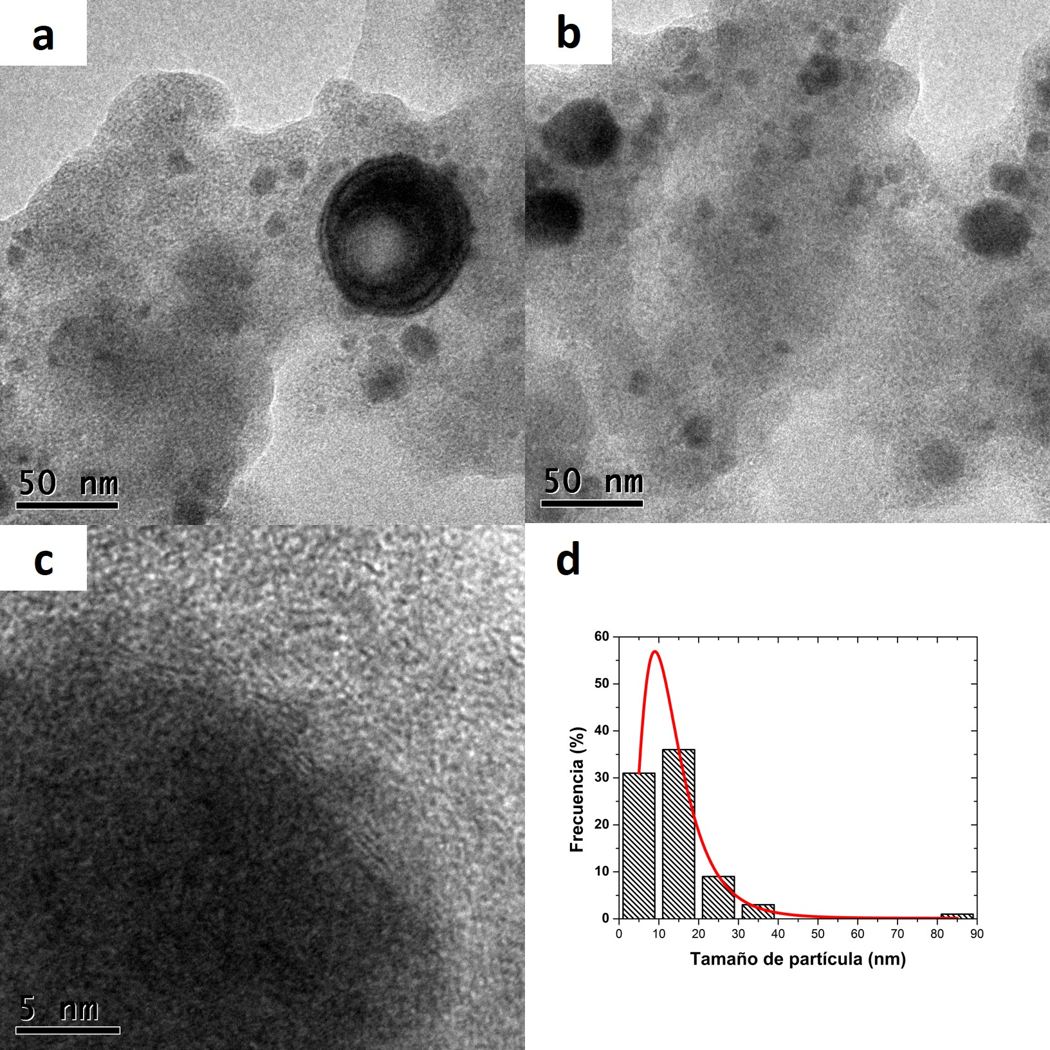

Figura A.2: Caracterización TEM la suspensión coloidal de Mn en carbón fragmentado envejecida.
a) y b) Imágenes a bajo aumento. c) Acercamiento a una de las partículas, donde es posible apreciar una serie de planos alrededor de ella. d) Histograma de la distribución de tamaños de las nanopartículas.

Anexo B
Carbón fragmentado

Con el fin de conocer el tipo de estructuras que se obtienen durante el proceso de fragmentación, se analizó una muestra de carbón fragmentado mediante microscopia electrónica de trasmisión. Los resultados aquí mostrados corresponden a una suspensión coloidal de carbón fragmentado preparada bajo las siguientes condiciones, se utilizaron 1.8 miligramos de borra de café calcinada la cual fue colocada en 7.5 mililitros de acetona en un vial de 20 mililitros, el cual fue irradiado con un láser Nd:YAG (Minilite II, Continuum) a una longitud de onda de 1064 nm y una frecuencia de repetición de 15 Hz por cuatro minutos, los pulsos láser fueron enfocados empleando una lente con una distancia focal de 30 cm.

Los análisis de TEM muestran que las nanoestructuras obtenidas del proceso de fragmentación de la borra de café calcinada son una especie de hojas (Figura B.1a), los cuales presentan planos
- pertenecientes al grafito con una distancia interplanar de 0.332 nm (Figura B.1b) [111].

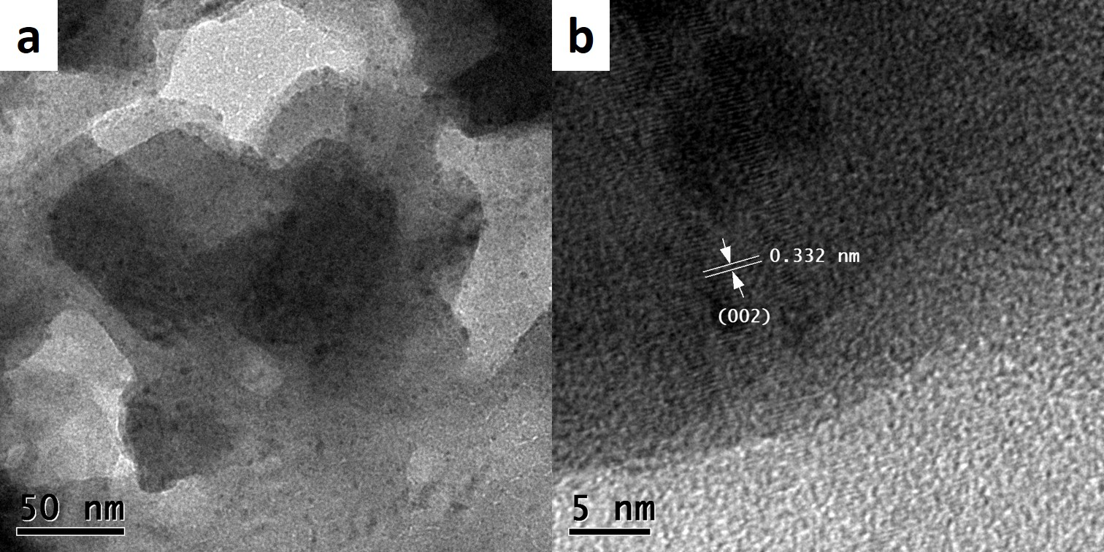

Figura B.1: Caracterización TEM de la suspensión coloidal de carbón fragmentado.

79

Bibliografía

[1] Instituto Nacional de Estadística y Geografía, Comunicado de prensa Núm. 61/18, Estadísticas a propósito del Día Mundial Contra el Cáncer (4 de Febrero), 2018, 1-13.
[2] R. M. Valentine, S. H. Ibbotson, K. Wood, C. T. A. Brown, y H. Moseley. Modelling fluorescence in clinical photodynamic therapy. Photochemical and Photobiological Sciences 2013, 12 (1), 203-213.
[3] D. K. Chatterjee, L. S. Fong, y. Zhang. Nanoparticles in photodynamic therapy: An emerging paradigm. Advanced Drug Delivery Reviews 2008, 60 (15), 1627-1637.
[4] P. Sengar, P. Juárez, A. Verdugo Meza, D. L. Arellano, A. Jain, K. Chauhan, G. A. Hirata y P. G. J. Fournier. Development of a functionalized UV-emitting nanocomposite for the treatment of cancer using indirect photodynamic therapy. Journal of Nanobiotechnology 2018, 16 (19), 1-19.
[5] D. Reyes, M. Camacho, M. Camacho, M. Mayorga, D. Weathers, G. Salamo, Z. Wang y
  - Neogi. Laser Ablated Carbon Nanodots for Light Emission. Nanoscale Research Letters 2016, 11 (424), 1-11.
[6] D. Reyes-Contreras, M. A. González-Aguilar, M. A. Camacho-López, E. Vigueras-Santiago, y M. Camacho-López. Photoluminescent colloidal Cu@C-NPs suspensions synthesized by LASL. Optics & Laser Technology 2017, 90, 102-108.
[7] M. Bañobre-López, A. Teijeiro, y J. Rivas. Magnetic nanoparticle-based hyperthermia for cancer treatment. Reports of Practical Oncology and Radiotherapy 2013, 18 (6), 397-400.
[8] I. M. Obaidat, B. Issa y. Haik. Magnetic Properties of Magnetic Nanoparticles for Efficient Hyperthermia. Nanomaterials 2015, 5, 63-89.
[9] S. Dutz y R. Hergt. Magnetic nanoparticle heating and heat transfer on a microscale: Basic principles, realities and physical limitations of hyperthermia for tumour therapy. International Journal of Hyperthermia 2013, 29 (8), 790-800.

80

[10] C. L. Dennis y R. Ivkov. Physics of heat generation using magnetic nanoparticles for hyperthermia. International Journal of Hyperthermia 2013, 29 (8), 715-729.
[11] J. H. Lee, J. Jang, J. Choi, S. H. Moon, S. H. Noh, J. Kim, J. G. Kim, I. S. Kim, K. I. Park,
y J. Cheon. Exchange-coupled magnetic nanoparticles for efficient heat induction. Nature Nanotechnology 2011, 6 (7), 418-422.
[12] D. Shi, H. Yang, S. Ji, S. Jiang, X. Liu, y D. Zhang. Preparation and Characterization of Core-shell Structure Fe3O4@C Magnetic Nanoparticles. Procedia Engineering 2015, 102, 1555-1562.
[13] Y. Q. Chang, X. Y. Xu, X. H. Luo, C. P. Chen, y D. P. Yu. Synthesis and characterization of Mn3O4 nanoparticles. Journal of Crystal Growth 2004, 264 (1-3), 232-236.
[14] D. Zhang, B. Gökce, y S. Barcikowski. Laser Synthesis and Processing of Colloids: Fundamentals and Applications. Chemical Reviews 2017, 117, 3990-4103.
[15] V. Amendola y M. Meneghetti. What controls the composition and the structure of nanomaterials generated by laser ablation in liquid solution?. Physical Chemistry Chemical Physics, 2013, 15, 3027-3046.
[16] Marcus Lau. Laser Fragmentation and Melting of Particles. Essen, Germany. Springer, 2015.

[17] V. Amendola, S. Polizzi, y M. Meneghetti. Free Silver Nanoparticles Synthesized by Laser Ablation in Organic Solvents and Their Easy Functionalization. Langmuir 2007, 23, 6766-6770.
[18] V. Amendola, S. Polizzi, y M. Meneghetti. Laser Ablation Synthesis of Gold Nanoparticles in Organic Solvents. Journal of Physical Chemistry B 2006, 110, 7232-7237.
[19] T. Tsuji, T. Hamagami, T. Kawamura, J. Yamaki, y M. Tsuji. Laser ablation of cobalt and cobalt oxides in liquids: influence of solvent on composition of prepared nanoparticles. Applied Surface Science 2005, 243, 214-219.
[20] D. Zhang, Z. Ma, M. Spasova, A. E. Yelsukova, S. Lu, M. Farle, U. Wiedwald, y B. Gökce. Formation Mechanism of Laser-Synthesized Iron–Manganese Alloy Nanoparticles, Manganese Oxide Nanosheets and Nanofibers. Particle & Particle Systems Characterization 2017, 34 (3), 1600225 (1-12).
[21] H. Y. Kwong, M. H. Wong, C. W. Leung, Y. W. Wong, y K. H. Wong. Formation of core/shell structured cobalt/carbon nanoparticles by pulsed laser ablation in toluene. Journal of Applied Physics 2010, 108, 034304 (1-5).

[22] V. Amendola, P. Riello, y M. Meneghetti. Magnetic nanoparticles of iron carbide, iron oxide, iron@iron oxide, and metal iron synthesized by laser ablation in organic solvents. Journal of Physical Chemistry C 2011, 115 (12), 5140-5146.
[23] S. Moussa, G. Atkinson, y M. S. El-Shall. Laser-assisted synthesis of magnetic Fe/Fe2O3 core: carbon-shell nanoparticles in organic solvents. Journal of Nanoparticle Research 2013, 15 (1470), 1-10.
[24] G. K. Yogesh, E. P. Shuaib, y D. Sastikumar. Photoluminescence Properties of Carbon Nanoparticles Synthesized from Activated Carbon Powder (4 % ash) by Laser Ablation in Solution. Materials Research Bulletin 2017, 91, 220-226.
[25] X. Li, H. Wang, Y. Shimizu, A. Pyatenko, K. Kawaguchi, y N. Koshizaki. Preparation of carbon quantum dots with tunable photoluminescence by rapid laser passivation in ordinary organic solvents. Chemical Communications 2011, 932-934.
[26] A. B. Santamaria y S. I. Sulsky. Risk assessment of an essential element: Manganese. Journal of Toxicology and Environmental Health, Part A. Current Issues 2010, 73 (2-3), 128-155.
[27] Z. Ye, J. Giraudon, N. De Geyter, R. Morent y J. Lamonier. The Design of MnOx Based Catalyst in Post-Plasma Catalysis Configuration for Toluene Abatement. Catalysts 2018, 8 (91), 1-32.
[28] J. Zhang. Room-temperature compressibilities of MnO and CdO: further examination of the role of cation type in bulk modulus systematics. Physics and Chemistry of Minerals 1999, 26, 644-648. (Importado de un archivo CIF, Crystallography Open Database, ID: 9006660).
[29] H. Klein. Structure solution of oxides from zone axes precession electron diffraction data. Zeitschrift für Kristallographie 2013, 228, 35-42. (Importado de un archivo CIF, Crystallography Open Database, ID: 8103497).
[30] V. Baron, J. Gutzmer, H. Rundlof y R. Tellgren. The influence of iron substitution on the magnetic properties of hausmannite, Mn2+(Fe, Mn)3+O4. American Mineralogist 1998, 83, 786-793. (Importado de un archivo CIF, Crystallography Open Database, ID: 1514121).
2
[31] Y. D. Kondrashev y A. I. Zaslavskii. The structure of the modifications of manganese oxide. Izvestiya Akademii Nauk SSSR 1951, 15, 179-186. (Importado de un archivo CIF, Crystallography Open Database, ID: 9016667).
[32] A. A. Bolzan, C. Fong, B. J. Kennedy y C. J. Howard. Powder Neutron Diffraction Study of Pyrolusite, β − MnO2. Australian Journal of Chemistry 1993, 46, 939-944. (Importado de un archivo CIF, Crystallography Open Database, ID: 1514117).

[33] M. Quirós, S. Gražulis, S. Girdzijauskaite˙, A. Merkys y A. Vaitkus. Using SMILES strings for the description of chemical connectivity in the Crystallography Open Database. Journal of Cheminformatics, 2018, 10 (23), 1-17.
[34] A. Merkys, A. Vaitkus, J. Butkus, M. Okulič-Kazarinas, V. Kairys y S. Gražulis. COD::CIF::Parser: an error-correcting CIF parser for the Perl language. Journal of Applied Crystallography 2016, 49, 292-301.
[35] S. Gražulis, A. Merkys, A. Vaitkus y M. Okulič-Kazarinas. Computing stoichiometric molecular composition from crystal structures. Journal of Applied Crystallography 2015, 48, 85-91.
[36] S. Gražulis, A. Daškevič, A. Merkys, D. Chateigner, L. Lutterotti, M. Quirós, N. R. Serebryanaya, P. Moeck, R. T. Downs y A. Le Bail. Crystallography Open Database (COD): an open-access collection of crystal structures and platform for world-wide collaboration. Nucleic Acids Research 2012, 40, D420-D427.
[37] S. Gražulis, D. Chateigner, R. T. Downs, A. T. Yokochi, M. Quiros, L. Lutterotti, E. Manakova, J. Butkus, P. Moeck y A. Le Bail. Crystallography Open Database - an open-access collection of crystal structures. Journal of Applied Crystallography 2009, 42, 726-729.
[38] R. T. Downs y M. Hall-Wallace. The American Mineralogist Crystal Structure Database.
American Mineralogist 2003, 88, 247-250.
[39] J. E. Post. Manganese oxide minerals: Crystal structures and economic and environmental significance. Proceedings of the National Academy of Sciences 1999, 96 (7), 3447-3454.
[40] D. Chen, B. Yang, Y. Jiang, y. Zhang. Synthesis of Mn3O4 Nanoparticles for Catalytic Application via Ultrasound-Assisted Ball Milling. ChemistrySelect 2018, 3, 3904-3908.
[41] X. Zhang, Z. Xing, L. Wang, Y. Zhu, Q. Li, J. Liang, Y. Yu, T. Huang, K. Tang, Y. Qian, y X. Shen. Synthesis of MnO@C core–shell nanoplates with controllable shell thickness and their electrochemical performance for lithium-ion batteries. Journal of Materials Chemistry 2012, 22, 17864-17869.
[42] L. Wang, L. Chen, Y. Li, H. Ji, y G. Yang. Preparation of Mn3O4 nanoparticles at room condition for supercapacitor application. Powder Technology 2013, 235, 76-81.
[43] X. Cai, Q. Zhu, Y. Zeng, Q. Zeng, X. Chen y. Zhan. Manganese Oxide Nanoparticles As MRI Contrast Agents In Tumor Multimodal Imaging And Therapy. International Journal of Nanomedicine 2019, 14, 8321-8344.

[44] B. K. Pandey, A. K. Shahi y R. Gopal. Synthesis, optical properties and growth mechanism of MnO nano structures. Applied Surface Science 2013, 283, 430-437.
[45] R. A. Ganeev, A. S. Zakirov, G. S. Boltaev, R. I. Tugushev, T. Usmanov, P. K. Khabibullaev,
T. W. Kang y A. A. Saidov. Structural, optical, and nonlinear optical absorption/refraction studies of the manganese nanoparticles prepared by laser ablation in ethanol. Optical Materials (Amsterdam) 2011, 33 (3), 419-423.
[46] H. Zhang, C. Liang, Z. Tian, G. Wang y W. Cai. Single Phase Mn3O4 Nanoparticles Obtained by Pulsed Laser Ablation in Liquid and Their Application in Rapid Removal of Trace Pentachlorophenol. Journal of Physical Chemistry C 2010, 114 (29), 12524-12528.
[47] H. O. Pierson. Handbook of Carbon, Graphite, Diamond, and Fullerenes. Properties, Processing and Applications. 1ra Edición. Noyes Publications. EUA, 1994.
[48] A. Hirsch. The era of carbon allotropes. Nature Materials 2010 9, 868-871.
[49] H. W. Kroto, J. R. Heath, S. C. O’Brien, R. F. Curl y R. E. Smalley. C60: Buckminsterfullerene. Nature 1985, 318, 162-163.
[50] T. D. Burchell. Carbon Materials for Advanced Technologies. 1 Edición. Pergamon. Países Bajos, 1999.
[51] O. Kozák, M. Sudolská, G. Pramanik, P. Cígler, M. Otyepka y R. Zbořil. Photoluminescent Carbon Nanostructures. Chemistry of Materials 2016, 28, 4085-4128.
[52] S. Iijima. Helical microtubules of graphitic carbon. Nature 1991, 354, 56-58.
[53] M. Mohajeri, B. Behnam y A. Sahebkar. Biomedical applications of carbon nanomaterials: Drug and gene delivery potentials. Journal of cellular physiology 2019, 234 (1), 298-319.
[54] B. Jiang, B. Zhou, Z. Lin, H. Liang y X. Shen. Recent Advances in Carbon Nanomaterials for Cancer Phototherapy. Chemistry - A European Journal 2019, 25 (16), 3993-4004.
[55] Y. Zhang, Q. Niu, X. Gu, N. Yang y G. Zhao. Recent progress on carbon nanomaterials for the electrochemical detection and removal of environmental pollutants. Nanoscale 2019, 11, 11992-12014.
[56] Z. Xu, J. Kim y K. Kang. Carbon nanomaterials for advanced lithium sulfur batteries. Nano Today 2018, 19, 84-107.
[57] G. Hong, S. Diao, A. L. Antaris y H. Dai. Carbon Nanomaterials for Biological Imaging and Nanomedicinal Therapy. Chemical Reviews 2015, 115, 10816-10906.

[58] L. I. Cao, M. J. Meziani, S. Sahuy Y. P. Sun. Photoluminescence properties of graphene versus other carbon nanomaterials. Accounts of Chemical Research 2013, 46 (1), 171-180.
[59] I. Y. Goryacheva, A. V. Sapelkin y G. B. Sukhorukov. Carbon nanodots: mechanisms of photoluminescence and principles of application. TrAC Trends in Analytical Chemistry 2017, 90, 27-37.
[60] B. Chen, J. R. G. Evans, H. C. Greenwell, P. Boulet, P. V. Coveney, A. A. Bowden y A. Whiting. A critical appraisal of polymer-clay nanocomposites. Chemical Society Reviews 2008, 37, 568-594.
[61] K. Salonitis, J. Pandremenos, J. Paralikas y G. Chryssolouris. Multifunctional materials: engineering applications and processing challenges. The International Journal of Advanced Manufacturing Technology 2010, 49, 803-826.
[62] N. B. Singh y S. Agrawal. Science of Advanced Materials. JSM Chemistry 2013, 1 (1), 1003 (1-8).
[63] P. Nasiri, D. Doranian y A. H. Sari. Synthesis of Au/Si nanocomposite using laser ablation method. Optics and Laser Technology 2019, 113, 217-224.
[64] F. Lin, J. Yang, S. H. Lu, K. Y. Niu, Y. Liu, J. Sun y X. W. Du. Laser synthesis of gold/oxide nanocomposites. Journal of Materials Chemistry 2010, 20 (6), 1103-1106.
[65] P. Nancy, A. K. Nair, R. Antoine, S. Thomas y N. Kalarikkal. In Situ Decoration of Gold Nanoparticles on Graphene Oxide via Nanosecond Laser Ablation for Remarkable Chemical Sensing and Catalysis. Nanomaterials 2019, 9, 1201 (1-14).
[66] R. Torres-Mendieta, D. Ventura-Espinosa, S. Sabater, J. Lancis, G. Mínguez-Vega y J. A. Mata. In situ decoration of graphene sheets with gold nanoparticles synthetized by pulsed laser ablation in liquids. Scientific Reports 2016, 6, 30478 (1-9).
[67] S. S. Kanakkillam, S. Shaji, B. Krishnan, S. Vazquez-Rodriguez, J. A. Aguilar Martinez,
M. I. M. Palmad y D. A. Avellaneda. Nanoflakes of zinc oxide:cobalt oxide composites by pulsed laser fragmentation for visible light photocatalysis. Applied Surface Science 2020, 501, 144223.
[68] R. A. Moqbel, M. A. Gondal, T. F. Qahtan y M. A. Dastageer. Pulsed laser synthesis in liquid of efficient visible-light-active ZnO/rGO nanocomposites for improved photo-catalytic activity. Materials Research Express 2018, 5, 035050 (1-10).

[69] D. L. Pavia, G. M. Lampman, G. S. Kriz, y J. R. Vyvyan. Introduction to Spectroscopy. 4ta Edición. Cengage Learning. California, EUA, 2008.
[70] T. Owen. Fundamentals of modern UV-visible spectroscopy. Primer. 1ra Edición. Agilent Technologies. Alemania, 2000.
[71] J. R. Lakowicz. Principles of Fluorescence Spectroscopy. 3ra Edición. Springer. New York, EUA, 2006.
[72] D. A. Skoog, F. J. Holler, y S. R. Crouch. Principles of Instrumental Analysis. 7ma Edición.
Cengage Learning. Boston, EUA, 2017.
[73] E. Smith y G. Dent. Modern Raman spectroscopy: a practical approach. 1ra Edición. John Wiley & Sons. Gran Bretaña, Reino Unido, 2005.
[74] P. Larkin. Infrared and Raman spectroscopy. Principles and spectral interpretation. 1ra Edición. Elsevier. EUA, 2011.
[75] V. K. Pecharsky y P. Y. Zavalij. Fundamentals of Powder Diffraction and Structural Characterization of Materials. 2da Edición. Springer. EUA, 2009.
[76] M. Lee. X-Ray Diffraction for Materials Research: From Fundamentals to Applications. 1ra Edición. Apple Academic Press. EUA, 2016.
[77] Y. Leng. Materials Characterization. Introduction to Microscopic and Spectroscopic Methods. 2da Edición. Wiley-VCH. Alemania, 2013.
[78] D. B. Williams y C. B. Carter. Transmission Electron Microscopy. A Textbook for Materials Science. 2da Edición. Springer. EUA, 2009.
[79] R. F. Egerton. Physical Principles of Electron Microscopy. An Introduction to TEM, SEM, and AEM. 1ra Edición. Springer. EUA, 2005.
[80] Z. Luo. A Practical Guide to Transmission Electron Microscopy. Fundamentals. 1ra Edición.
Momentum Press. New York, EUA, 2016.
[81] N. Enriquez-Sánchez, A. R. Vilchis-Nestor, S. Camacho-López, M. A. Camacho-López y M. Camacho-López. Influence of ablation time on the formation of manganese oxides synthesized by laser ablation of solids in liquids. Optics & Laser Technology 2020, 131, 106418 (1-10).
[82] V. Amendola, G. A. Rizzi, S. Polizzi y M. Meneghetti. Synthesis of Gold Nanoparticles by Laser Ablation in Toluene: Quenching and Recovery of the Surface Plasmon Absorption. Journal of Physical Chemistry B 2005, 109 (49), 23125-23128.

[83] M. Madrigal-Camacho, A. R. Vilchis-Nestor, M. Camacho-López, M. A. Camacho-López. Synthesis of MoC@Graphite NPs by short and ultra-short pulses laser ablation in toluene under N2 atmosphere. Diamond & Related Materials 2018, 82, 63-69.
[84] P. Chen, G. Zheng, S. Li, Z. Wang, G. Guo, J. Tang, Z. Wen, S. Ji, J. Cui, J. Sun. Hydrothermal synthesis of core-shell Mn3O4@C microspheres as superior anode materials for high-performance lithium-ion storage. Solid State Ionics 2019, 338, 121-126.
[85] Z. Yang, D. Lu, R. Zhao, A. Gao, H. Chen. Synthesis of a novel structured Mn3O4@C composite and its performance as anode for lithium ion battery. Materials Letters 2017, 198, 97-100.
[86] C. Liu, H. Song, C. Zhang, Y. Liu, C. Zhang, X. Nan, G. Cao. Coherent Mn3O4-carbon nanocomposites with enhanced energy-storage capacitance. Nano Research 2015, 8, 3372-3383.
[87] R. A. Paredes Camacho, A.-M. Wu, S. Gao, X.-Z. Jin, G.-Z. Cao, H. Huang. Mn3O4 nanoparticles encapsulated in carbon cages as the electrode of dual-mechanism supercapacitors. Materials Today Chemistry 2019, 12, 361-372.
[88] Y. Liu, Y. Shi, Q. Feng, M. Chen, D. Cao. Distribution-dependent capacitive and magnetic properties of Mn3O4 nanoparticles on reduced graphene oxide. Diamond & Related Materials 2018, 84, 169-177.
[89] J. Boyero Macstre, E. Fernández López, J.M. Gallardo-Amores, R. Ruano Casero, V. Sanchez Escribano y E. Perez Bernal. International Journal of Inorganic Materials 2001, 3, 889-899.
[90] B. Şahin, B. Aslan y T. Kaya. A novel amperometric sweat sensor approach through characterization of Hausmannite (Mn3O4) thin films. Materials Science in Semiconductor Processing 2019, 98, 1-6.
[91] N. M. Hosny y A. Dahshan. Facile synthesis and optical band gap calculation of Mn3O4
nanoparticles. Materials Chemistry and Physics 2012, 137 (2), 637-643.

[92] L. Gnanasekaran, R. Hemamalini, R. Saravanan, K. Ravichandran, F. Gracia, S. Agarwal y V. K. Gupta. Synthesis and characterization of metal oxides (CeO2, CuO, NiO, Mn3O4, SnO2 and ZnO) nanoparticles as photo catalysts for degradation of textile dyes. Journal of Photochemistry & Photobiology, B: Biology 2017, 173, 43-49.
[93] M. A. Camacho, E. Haro, L. Escobar y C. Julien. Synthesis and characterization of materials for rechargeable lithium micro-batteries. Superficies y Vacío 2004, 17 (1), 7-12.

[94] G. C. Silva, F. S. Almeida, M. S. S. Dantas, A. M. Ferreira y V. S. T. Ciminelli. Raman and IR spectroscopic investigation of As adsorbed on Mn3O4 magnetic composites. Spectrochimica Acta Part A 2013, 100, 161-165.
[95] G. C. Silva, F. S. Almeida, A. M. Ferrerira y V. S. T. Ciminelli. Preparation and Application of a Magnetic Composite (Mn3O4/Fe3O4) for Removal of As(III) from Aqueous Solutions. Materials Research 2012, 15 (3), 403-408.
[96] T. Gao, H. Fjellvåg y P. Norby. A comparison study on Raman scattering properties of α- and β-MnO2. Analytica Chimica Acta 2009, 648 (2) 235-239.
[97] C. M. Julien, M. Massot y C. Poinsignon. Lattice vibrations of manganese oxides Part I. Periodic structures. Spectrochimica Acta Part A 2004, 60 (3), 689-700.
[98] V. C. Bose y V. Biju. Defect dependent optical, electrical and magnetic properties of nanostructured Mn3O4. Superlattices and Microstructures 2015, 88, 287-298.
[99] A. S. Vorokh. Scherrer formula: estimation of error in determining small nanoparticle size.
Nanosystems: Physics, Chemistry, Mathematics 2018, 9 (3), 364-369.

[100] D. Shaik, P. Rosaiah y O. M. Hussain. Supercapacitive Properties of Mn3O4 Nanoparticles Synthesized By Hydrothermal Method. Materials Today: Proceedings 2016, 3 (1), 64-73.

[101] S. Xing, Z. Zhou, Z. Ma y. Wu. Facile synthesis and electrochemical properties of Mn3O4
nanoparticles with a large surface area. Materials Letters 2011, 65 (3), 517-519.

[102] V. Thongpool, A. Phunpueok, V. Piriyawong, S. Limsuwan y P. Limsuwan. Pulsed Laser Ablation of Graphite Target in Dimethyformamide. Energy Procedia 2013, 34, 610-616.
[103] F. Rosenburg, E. Ionescu, N. Nicoloso y R. Riedel. High-Temperature Raman Spectroscopy of Nano-Crystalline Carbon in Silicon Oxycarbide. Materials 2018, 11, 93, 1-9.
[104] A. Lazzarini, A. Piovano, R. Pellegrini, G. Leofanti, G. Agostini, S. Rudić, M. R. Chierotti, R. Gobetto, A. Battiato, G. Spoto, A. Zecchina, C. Lambertiah y E. Groppo. A comprehensive approach to investigate the structural and surface properties of activated carbons and related Pd-based catalysts. Catalysis Science & Technology 2016, 6, 4910-4922.
[105] X. J. Mao, H. Z. Zheng, Y. J. Long, J. Du, J. Y. Hao, L. L. Wang y D. B. Zhou. Study on the fluorescence characteristics of carbon dots. Spectrochimica Acta Part A 2010, 75, 553-557.
[106] D. Reyes-Contreras, M. Camacho-López, M. A. Camacho-López, S. Camacho-López, R. I. Rodríguez-Beltrán y M. Mayorga-Rojas. Influence of the per pulse laser fluence on the optical

properties of carbon nanoparticles synthesized by laser ablation of solids in liquids. Optics
& Laser Technology 2015, 74, 48-52.

[107] Y. P. Sun, B. Zhou, Y. Lin, W. Wang, K. A. S. Fernando, P. Pathak, M. J. Meziani, B. A. Harruff, X. Wang, H. Wang, P. G. Luo, H. Yang, M. E. Kose, B. Chen, L. M. Veca y S. Y. Xie. Quantum-Sized Carbon Dots for Bright and Colorful Photoluminescence. Journal of the American Chemical Society 2006, 128, 7756-7757.
[108] V. Nguyen, J. Si, L. Yan y X. Hou. Direct demonstration of photoluminescence originated from surface functional groups in carbon nanodots. Carbon 2016, 108, 268-273.
[109] D. Zhang, W. Choi, J. Jakobi, M. Kalus, S. Barcikowski, S. Cho y K. Sugioka. Spontaneous Shape Alteration and Size Separation of Surfactant-Free Silver Particles Synthesized by Laser Ablation in Acetone during Long-Period Storage. Nanomaterials 2018, 8, 529, 1-17.
[110] A. De Bonis, M. Curcio, A. Santagata, A. Galasso y R. Teghil. Transition Metal Carbide Core/Shell Nanoparticles by Ultra-Short Laser Ablation in Liquid. Nanomaterials 2020, 10, 145, 1-11.
[111] M. Su, Z. Wang, H. Guo, X. Li, S. Huang, W. Xiao y L. Gan. Enhancement of the Cyclability of a Si/Graphite@Graphene composite as anode for Lithium-ion batteries. Electrochimica Acta 2014, 116, 230-236.

